VENDIM

Nr. 55, datë 27.1.2016

PËR MIRATIMIN E PARAQITJES, FORMËS DHE SPECIFIKIMEVE TEKNIKE TË GRADAVE, SIMBOLEVE, UNIFORMAVE DHE SHENJAVE TË POLICISË SË SHTETIT
(Ndryshuar me VKM nr. 399 datë 27.01.2016; nr. 512, datë 4.9.2018, nr. 287, datë 10.5.2019; nr. 92, datë 17.2.2021)
(I përditësuar)
Në mbështetje të nenit 100 të Kushtetutës, të neneve 62, 97, 98, pika 1, të ligjit nr. 108/2014, “Për Policinë e Shtetit”, me propozimin e ministrit të Punëve të Brendshme, Këshilli i Ministrave

VENDOSI:

1. Miratimin e paraqitjes, formës dhe specifikimeve teknike të gradave, simboleve, uniformave dhe shenjave të Policisë së Shtetit, sipas albumit me 54 faqe, që i bashkëlidhet këtij vendimi.
2. Paraqitja, forma dhe specifikimet teknike të gradave janë përcaktuar në lidhjen nr. 1, të albumit.
3. Simbolet e Policisë së Shtetit janë flamuri dhe stema, të përcaktuara e të përshkruara në lidhjen nr. 2 të albumit.
4. Llojet e uniformës, që do të kenë në përdorim punonjësit e Policisë së Shtetit, do të jenë:
4.1 Uniforma bazë në detyrë:
a) dimërore;
b) verore.
4.2 Uniforma për stërvitje e shërbime;
4.3 Uniformat e veçanta;
4.4 Uniforma ceremoniale;
4.5 Veshja civile, e cila konvertohet në vlerë monetare.
4.6. Uniformë civile për zyrat e pritjes së qytetarëve në Drejtorinë e Policisë së Shtetit, sipas modelit në lidhjen nr. 3/a, që i bashkëlidhet këtij vendimi;
Llojet e uniformave të përshkruara në pikat 4.1, 4.2, 4.3 dhe 4.4, 4.6 të këtij vendimi, janë përcaktuar në lidhjen nr. 3, të albumit.
5. Shenjat dalluese të Policisë së Shtetit janë:
5.1 Shenja e mbiemrit/numri i identifikimit;
5.2 Shenja e kapelës;
5.3 Shenjat që vendosen në objektet e uniformës, sipas shërbimeve të Policisë së Shtetit, të përcaktuara si më poshtë vijon:
a) Shenja e krahut e Policisë së Rendit;
b) Shenja e krahut për Shqiponjat;
c) Shenja e krahut e Policisë së Kufirit dhe Migracionit;
ç) Shenja e krahut e Policisë Rrugore;
d) Shenja e krahut e Forcave Speciale “RENEA”;
dh) Shenja e krahut e Forcave të Ndërhyrjes së Shpejtë;
dh/1) Shenja e krahut e Drejtorisë së Antiterrorit;
e) Shenja për kursantë/studentë;
ë) Shenja e jakës, përkrenare e Skënderbeut e stilizuar;
f) Shiriti i kapelës dhe kopsat me ngjyrë “të artë”.
Shenjat dalluese, të cituara më sipër, përcaktohen në lidhjen nr. 4 të albumit.
6. Ministri i Punëve të Brendshme, me urdhra apo udhëzime, miraton:
6.1 Normat e furnizimit me veshmbathje të punonjësve të Policisë së Shtetit;
6.2 Rregulloren e uniformës së punonjësve të Policisë së Shtetit;
6.3 Ndryshimet e mundshme të elementeve të veçanta të uniformës dhe shenjave dalluese etj., sipas ndryshimeve të strukturës e perspektivës së policisë, pa prekur, në tërësi, themelin e tyre;
6.4 Normat me veshje civile të punonjësve të Policisë, që trajtohen me këtë veshje, kompensimin e tyre në vlerë monetare;
6.5 Normat e materialeve të veshmbathjes, që janë në inventar të njësive shpenzuese;
6.6 Normat e pajisjeve për qentë e policisë;
6.7 Normat e materialeve të konsumit dhe të mirëmbajtjes;
6.8 Normat e veshmbathjes së posaçme dhe të rrobave të punës, falas;
6.9 Normat e veshmbathjes së punonjësve të Policisë së Shtetit që shkojnë me misione jashtë shtetit etj.
6.10 periudhën tranzitore të përdorimit të uniformës që është në përdorim dhe të uniformës së re, që do të miratohet.
7. Drejtori i Policisë së Shtetit ka në kompetencë të miratojë:
7.1 Specifikimet dhe kushtet teknike të zbatimit të objekteve të uniformës, shenjave dhe elementeve të tjera të Policisë së Shtetit;
7.2 Zëvendësimin e materialeve të objekteve të uniformës, brenda vlerës së normës.
7.3. Funksionet, që, për arsye pune dhe shërbimi, gjatë orarit zyrtar mbajnë veshje civile.
8. Gradat, simbolet, uniformat dhe shenjat e Policisë së Shtetit, të miratuara sipas këtij vendimi, për nga qëllimi i përdorimit, janë pronë e Drejtorisë së Policisë së Shtetit dhe përdoren vetëm gjatë shërbimit ose për shkak të tij nga punonjësit e Policisë së Shtetit.
9. Gradat, simbolet, uniformat dhe shenjat e Policisë së Shtetit janë të patjetërsueshme. Ndalohet shumëfishimi dhe realizimi i modeleve e ngjyrave të tyre për përdorues të institucioneve apo subjekteve të tjera që trajtohen me uniformë, të cilat nuk kanë të njëjtin mision dhe detyra që ka Policia e Shtetit.
10. Vendimi nr. 79, datë 21.1.2009, i Këshillit të Ministrave, “Për miratimin e stemës, të uniformës, gradave, emblemës, flamurit dhe shenjave të Policisë së Shtetit”, të ndryshuar, shfuqizohet.
11. Efektet financiare që rrjedhin nga zbatimi i këtij vendimi, të përballohen nga buxheti i vitit 2016, miratuar për programin buxhetor “Policia e Shtetit”.
12. Ngarkohet Ministria e Punëve të Brendshme për zbatimin e këtij vendimi.
Ky vendim hyn në fuqi pas botimit në Fletoren Zyrtare.

KRYEMINISTRI
Edi Rama
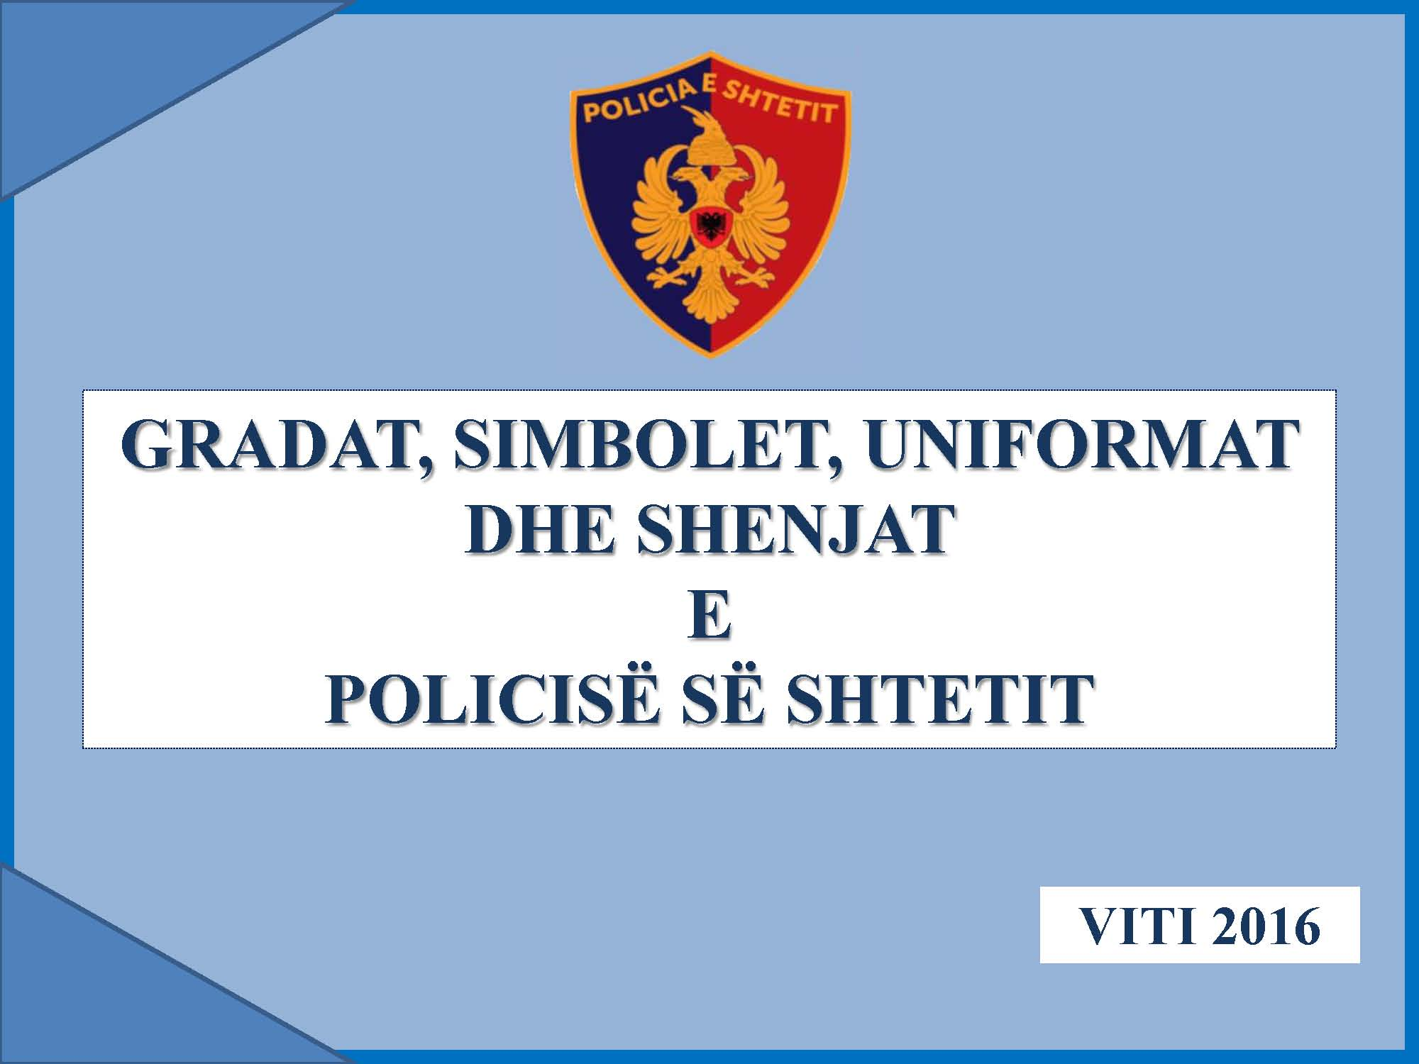

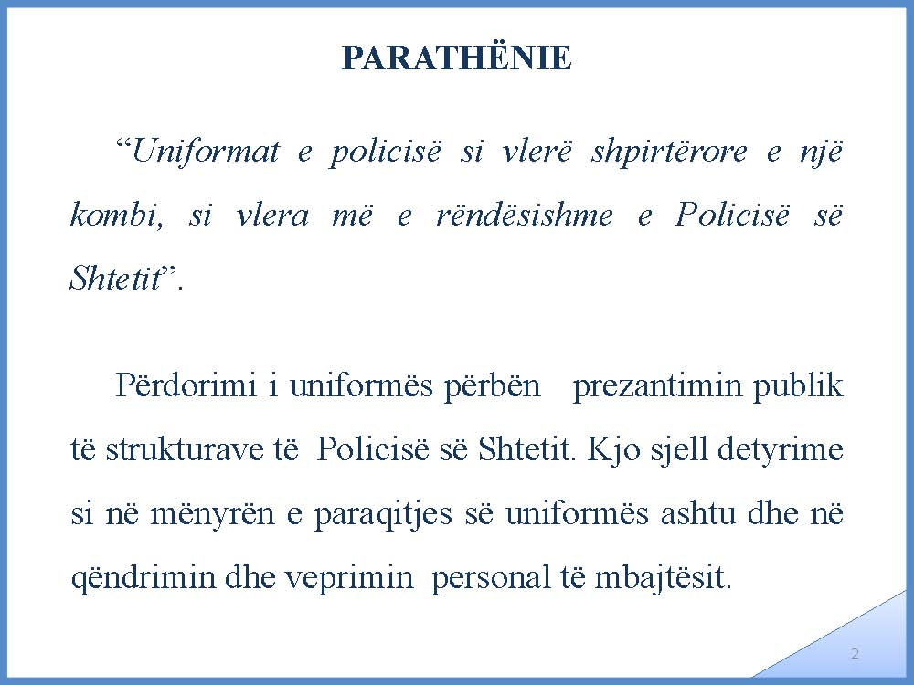

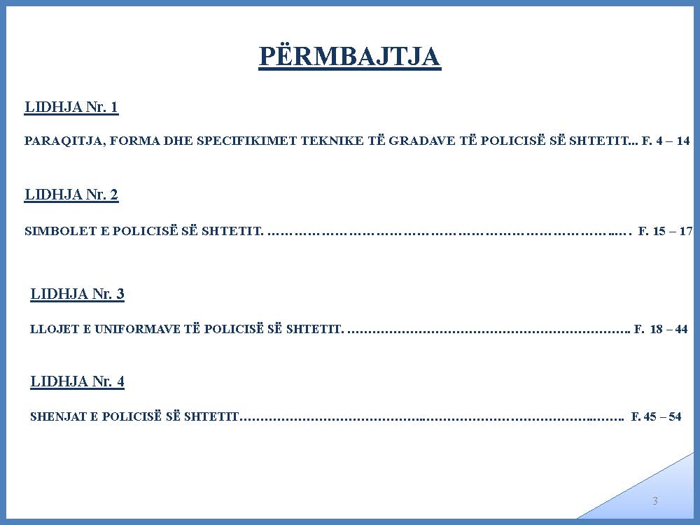

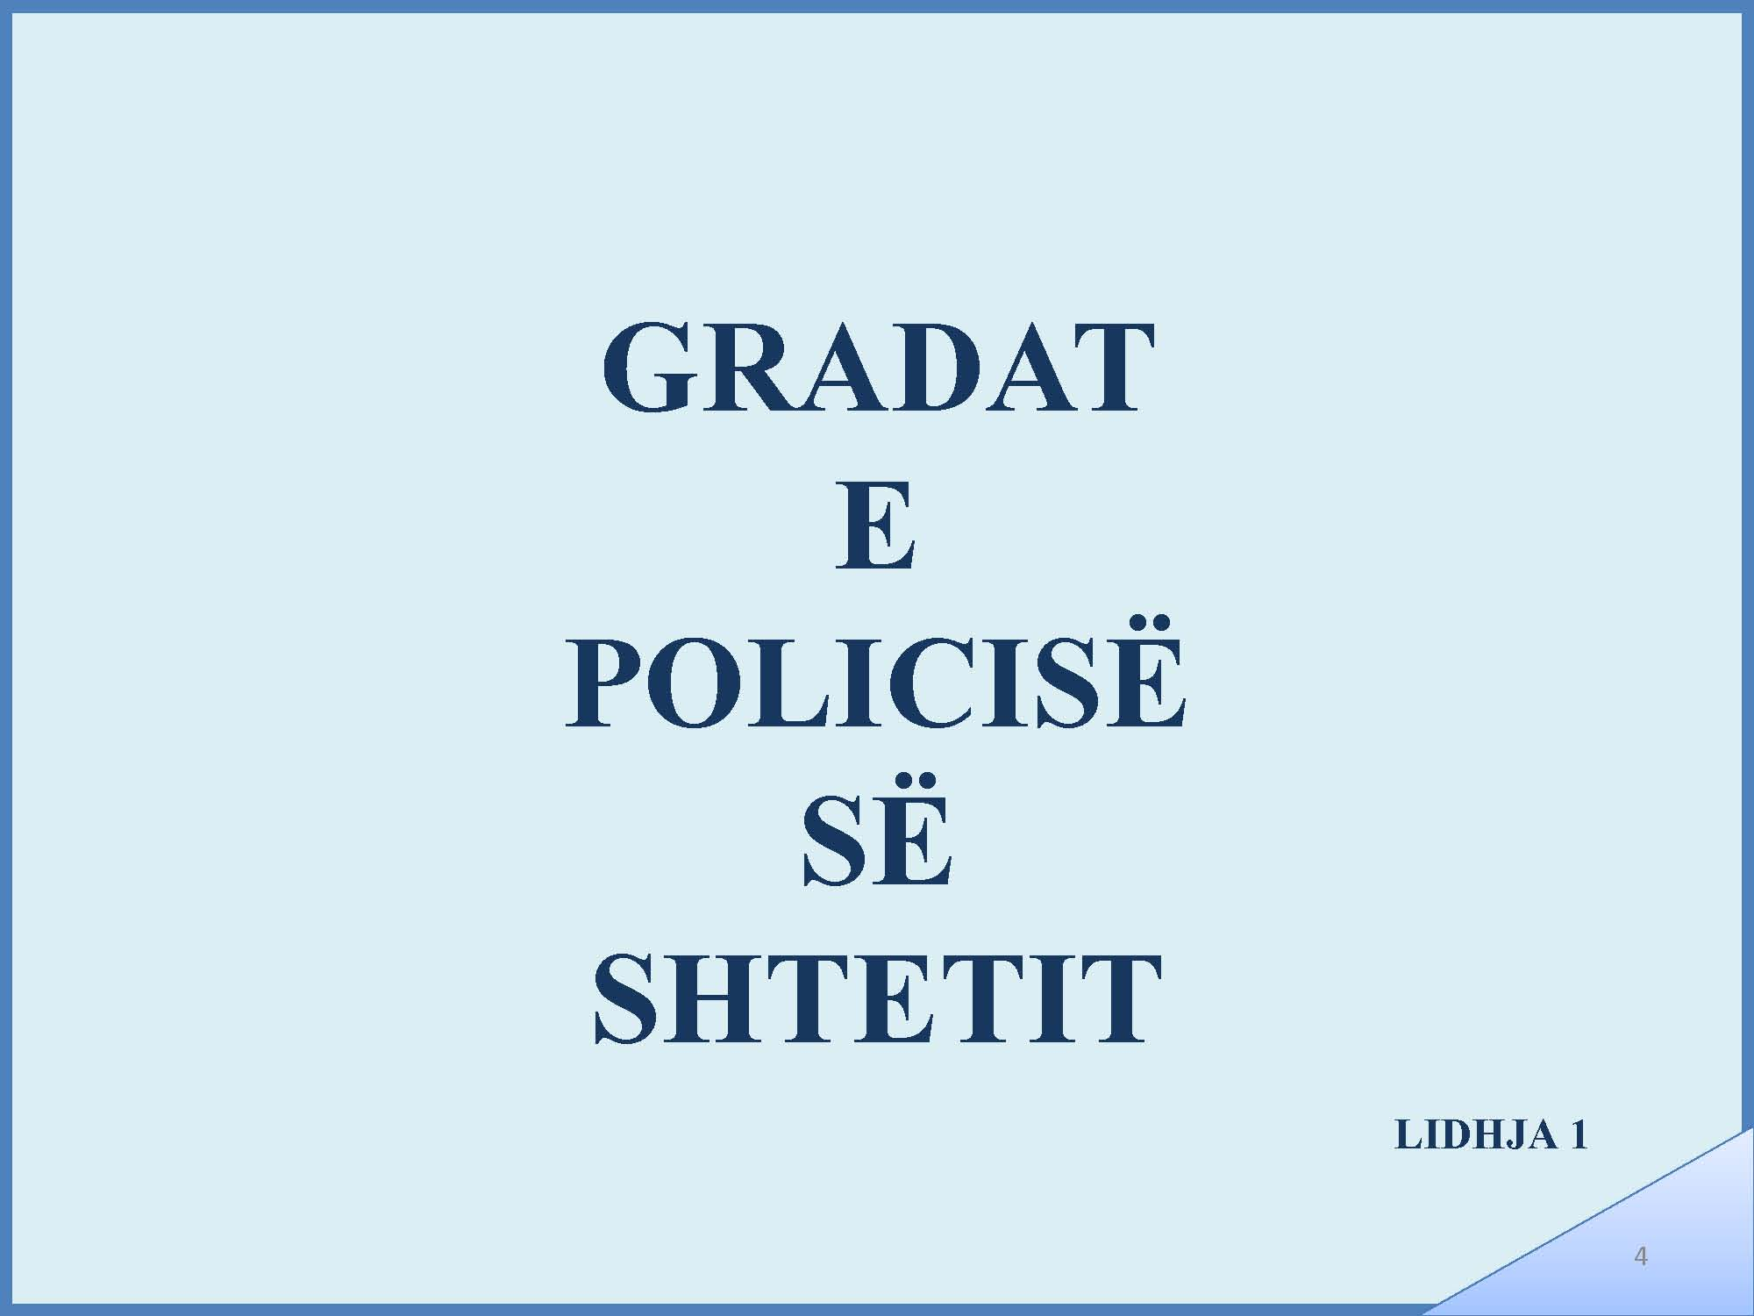
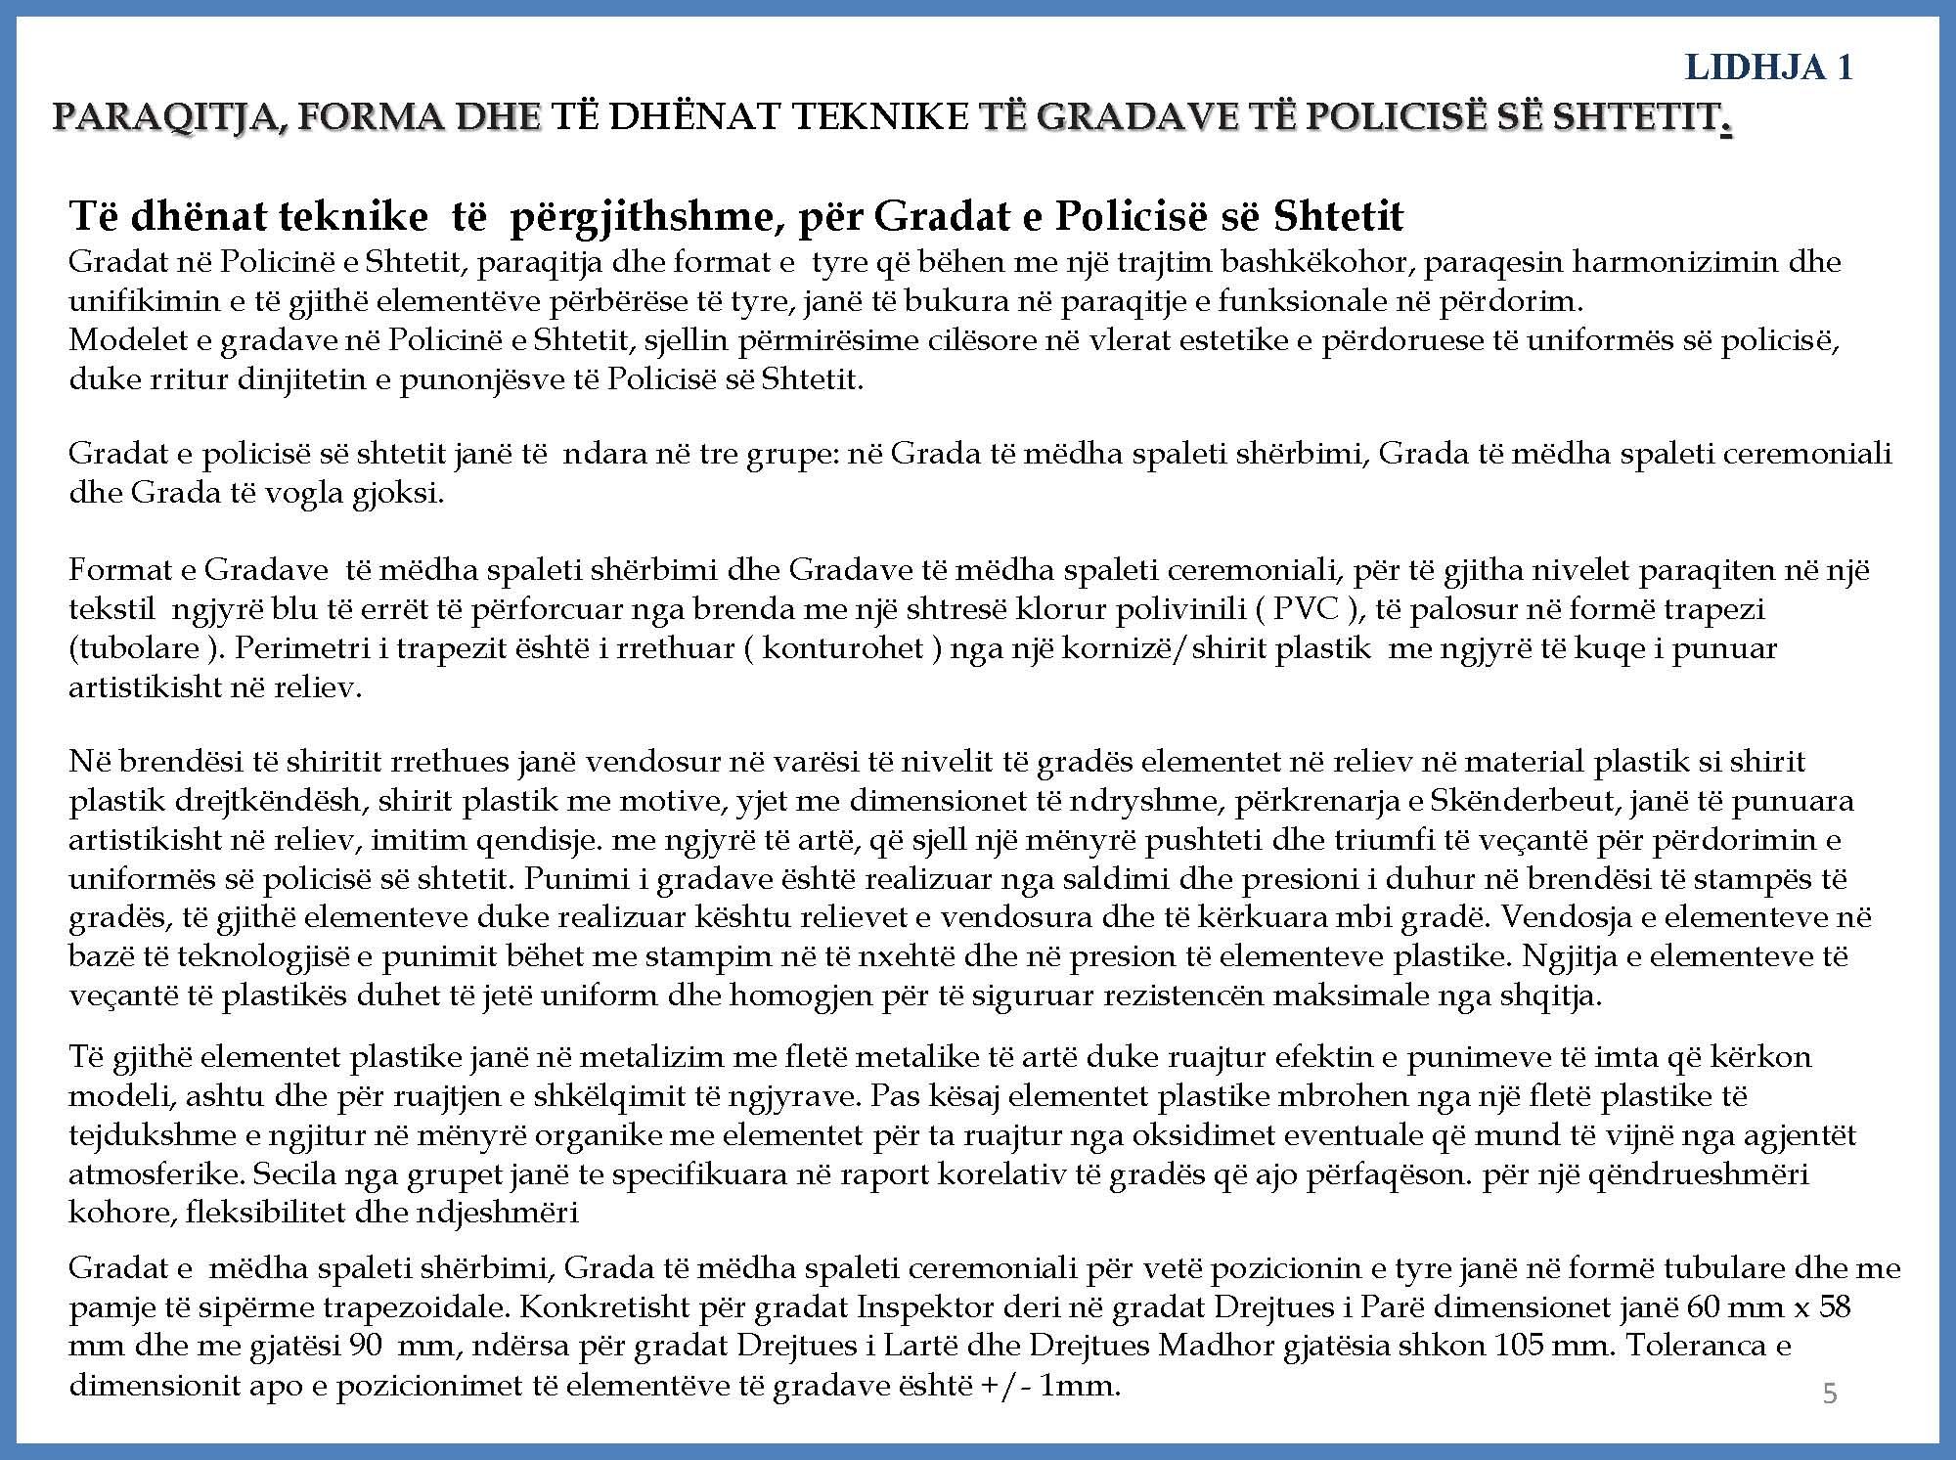
Shënim.
Në lidhjen nr. 1, në faqet 5 e 6, bëhen këto ndryshime dhe shtesa me VKM nr.399 datë 27.01.2016:
i) Përmasat “...60 mm x 58 mm...” zëvendësohen me “...60 mm x 52 mm...;
ii) Fjalët “...përzierja; 67% pambuk – 33% fibër poliestër +/- 3%...” zëvendësohen me “...përzierja; 50% lesh – 50% fibër poliestër +/- 3%...;
iii) Fjalët “Pesha e tekstilit 125 g/m² +/- 5 g...” zëvendësohen me “Pesha e tekstilit 220 g/m² +/- 5 g...;
iv) Pas fjalëve “...material plastik...” shtohen “...përveç gradave të mëdha të spaletit ceremonial, të cilat i kanë elementet brenda gradës metalike ngjyrë ari, dhe...;
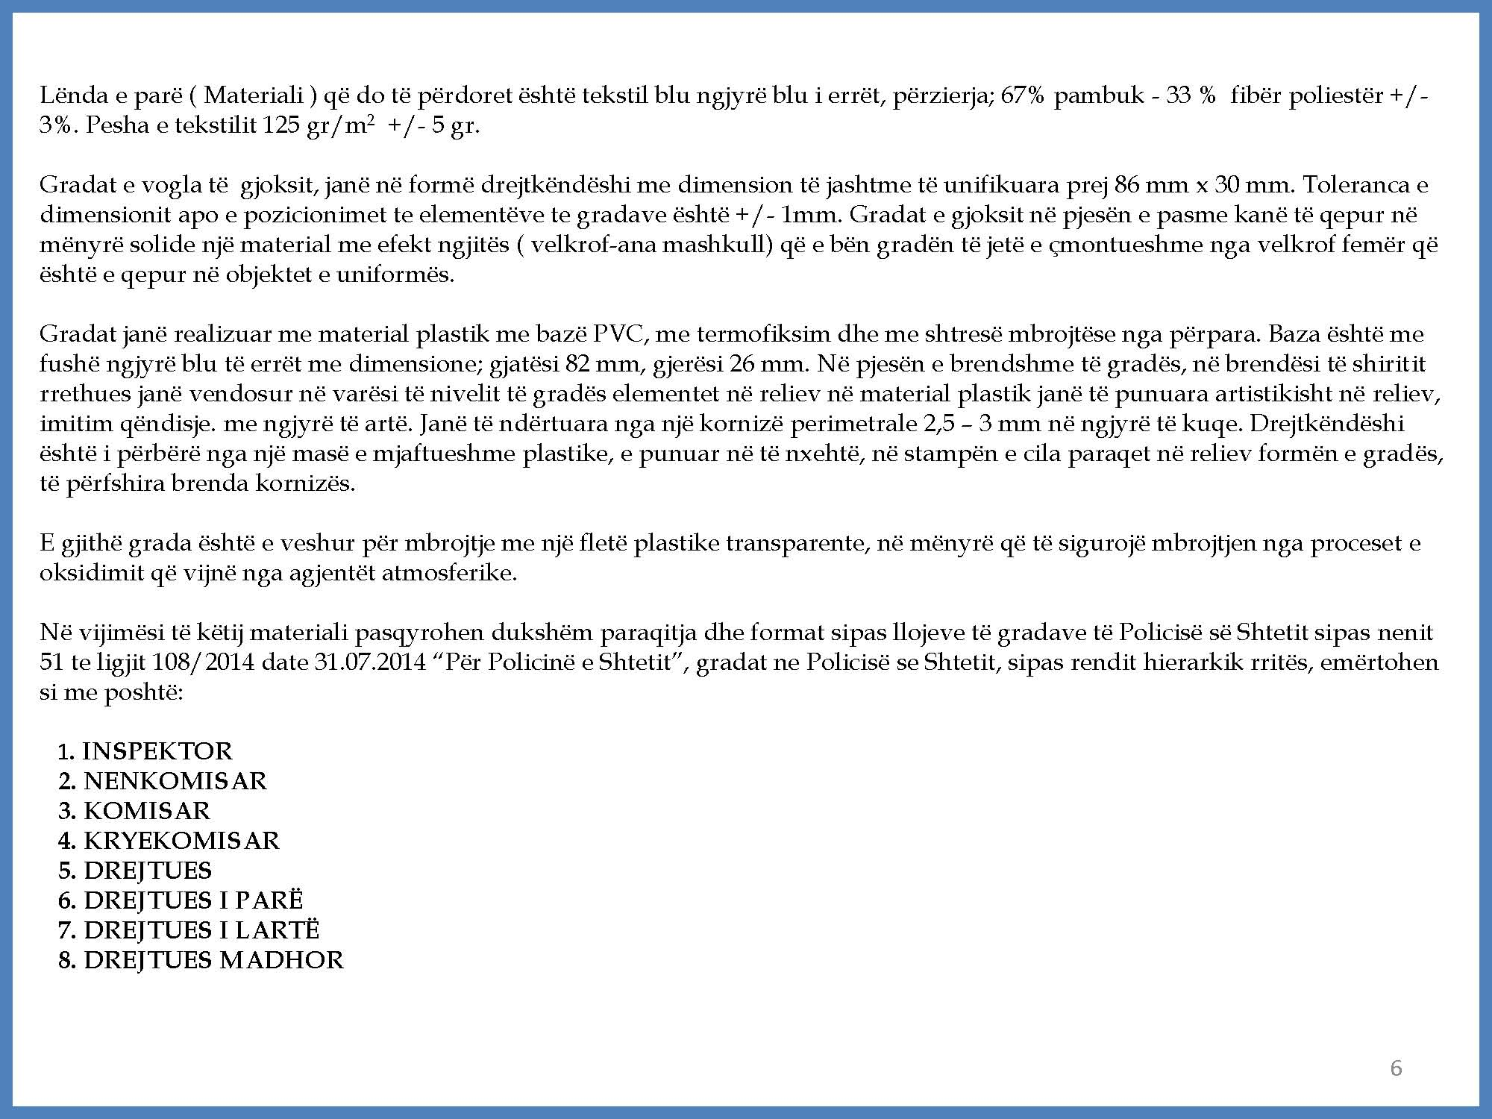
Shënim.
Në lidhjen 1, “Paraqitja, forma dhe të dhënat teknike të gradave të Policisë së Shtetit”, bëhen këto shtesa dhe ndryshime mr VKM nr.512, datë 4.9.2018:
i. në faqen 2, pas gradës “INSPEKTOR”, shtohen gradat:
1/1.“INSPEKTOR I DYTË”;
1/2.“INSPEKTOR I PARË”

Lidhja 1, figura nr. 1
(Ndryshuar me VKM nr. 512, datë 4.9.2018, nr. 287, datë 10.5.2019)
GRADË E MADHE SPALETI SHËRBIMI INSPEKTOR
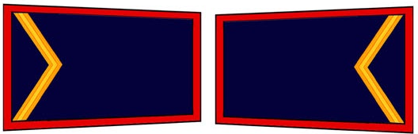

GRADË E MADHE SPALETI CEREMONIALE INSPEKTOR
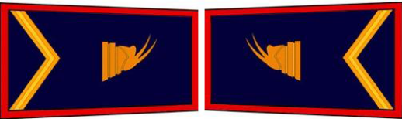
GRADË E VOGËL GJOKSI INSPEKTOR
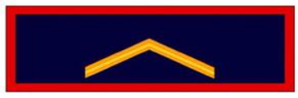

Lidhja 1, figura nr. 1/1
(Shtuar me VKM nr.512, datë 4.9.2018 dhe ndryshuar me VKM nr. 287, datë 10.5.2019)
GRADË E MADHE SPALETI SHËRBIMI INSPEKTOR I DYTË

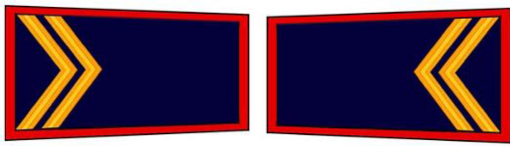

GRADË E MADHE SPALETI CEREMONIALI INSPEKTOR I DYTË

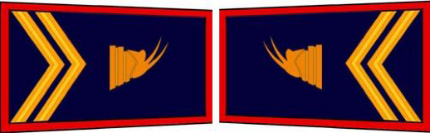
GRADË E VOGËL GJOKSI INSPEKTOR I DYTË

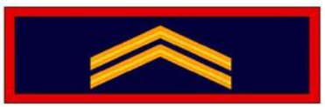

Lidhja 1, figura nr. 1/2

(Shtuar me VKM nr.512, datë 4.9.2018 dhe ndryshuar me VKM nr. 287, datë 10.5.2019)

GRADË E MADHE SPALETI SHËRBIMI INSPEKTOR I PARË
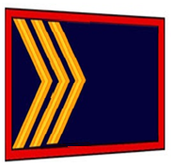

GRADË E MADHE SPALETI CEREMONIALI INSPEKTOR I PARË
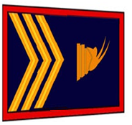
GRADË E VOGËL GJOKSI INSPEKTOR I PARË


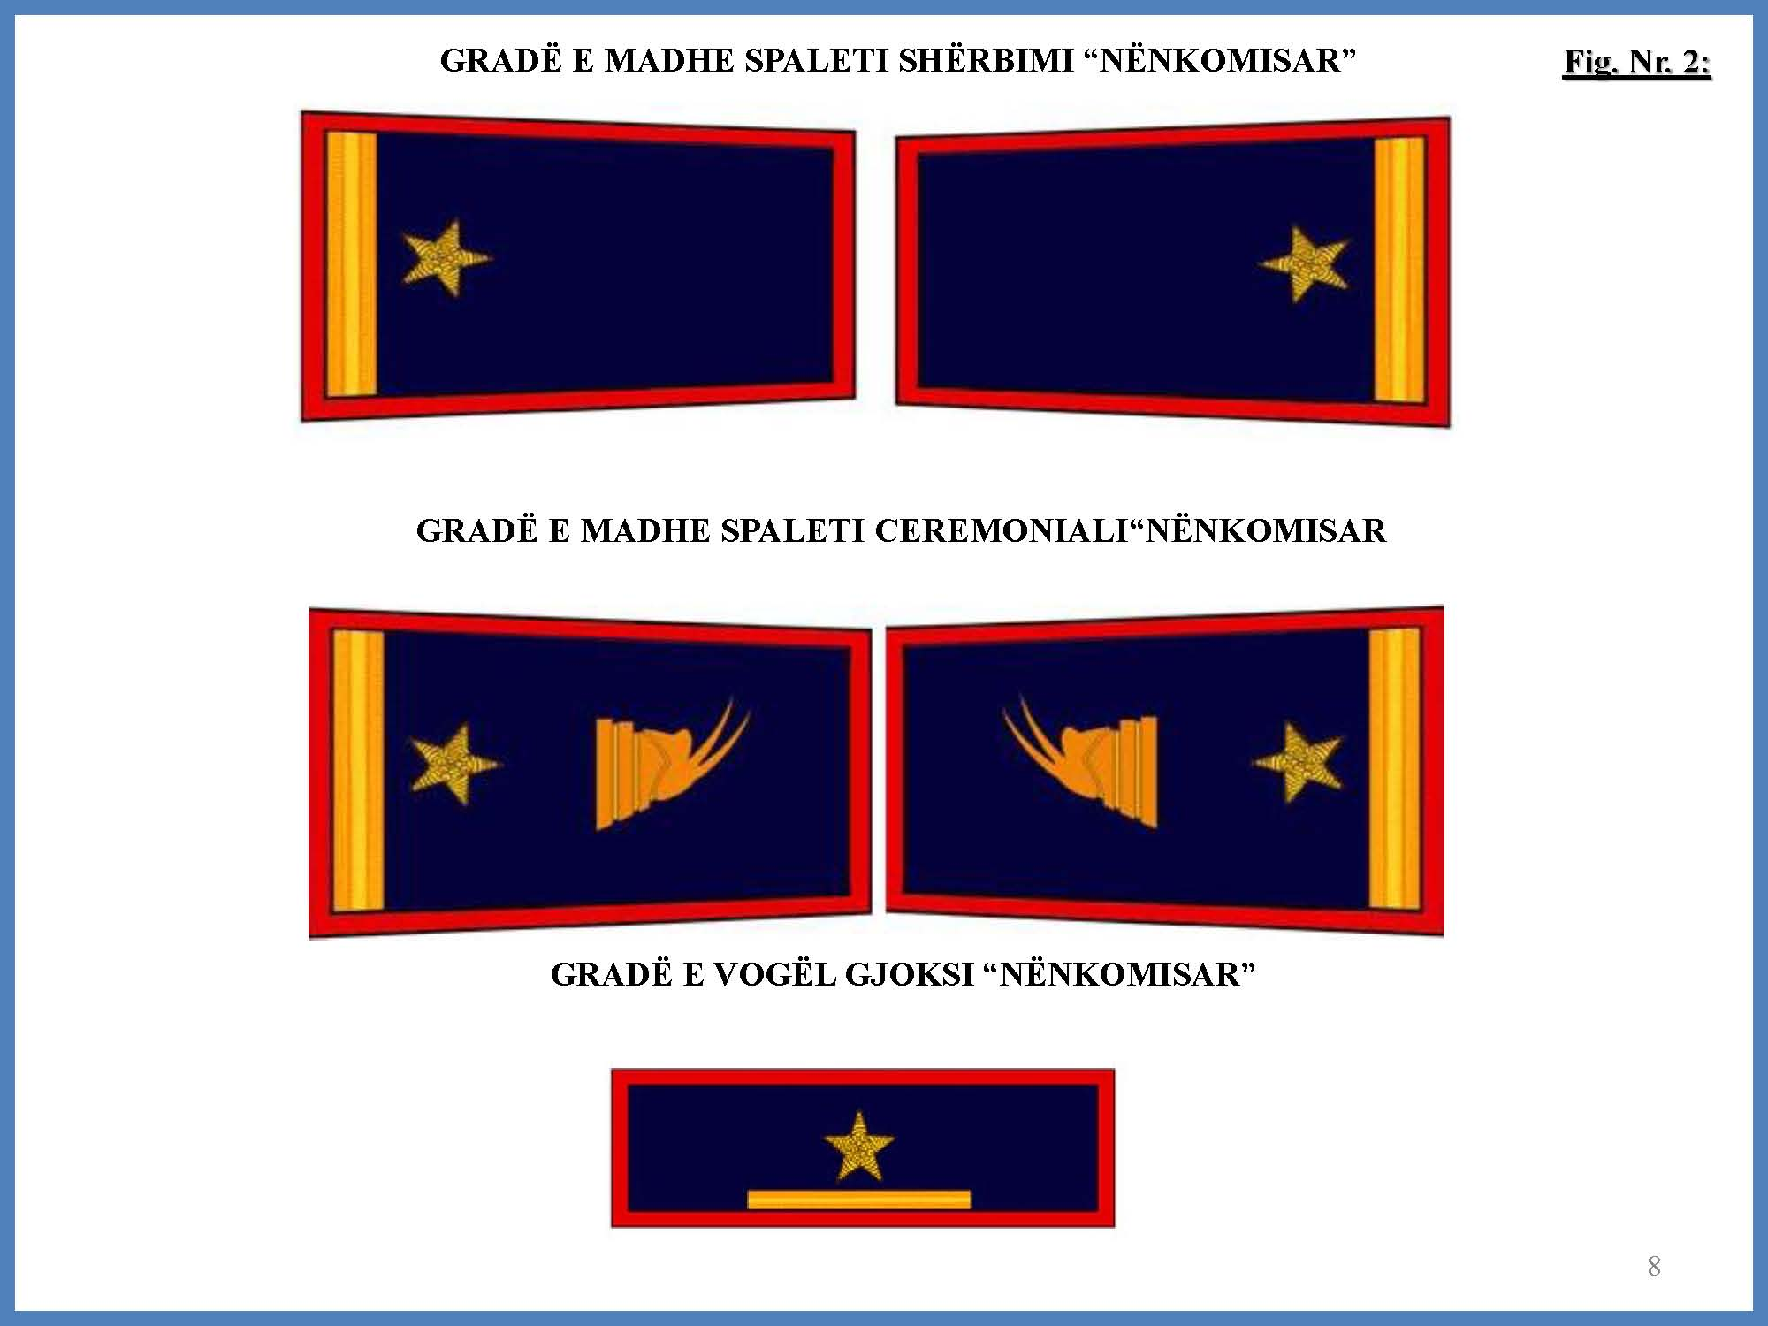
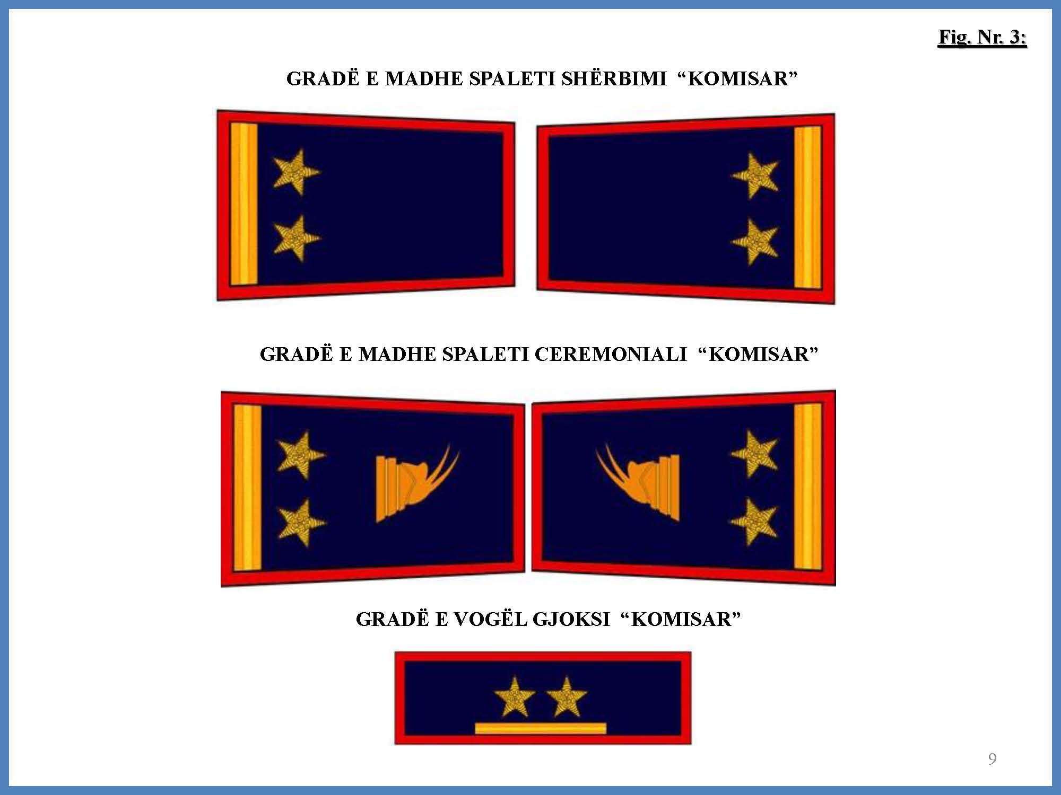

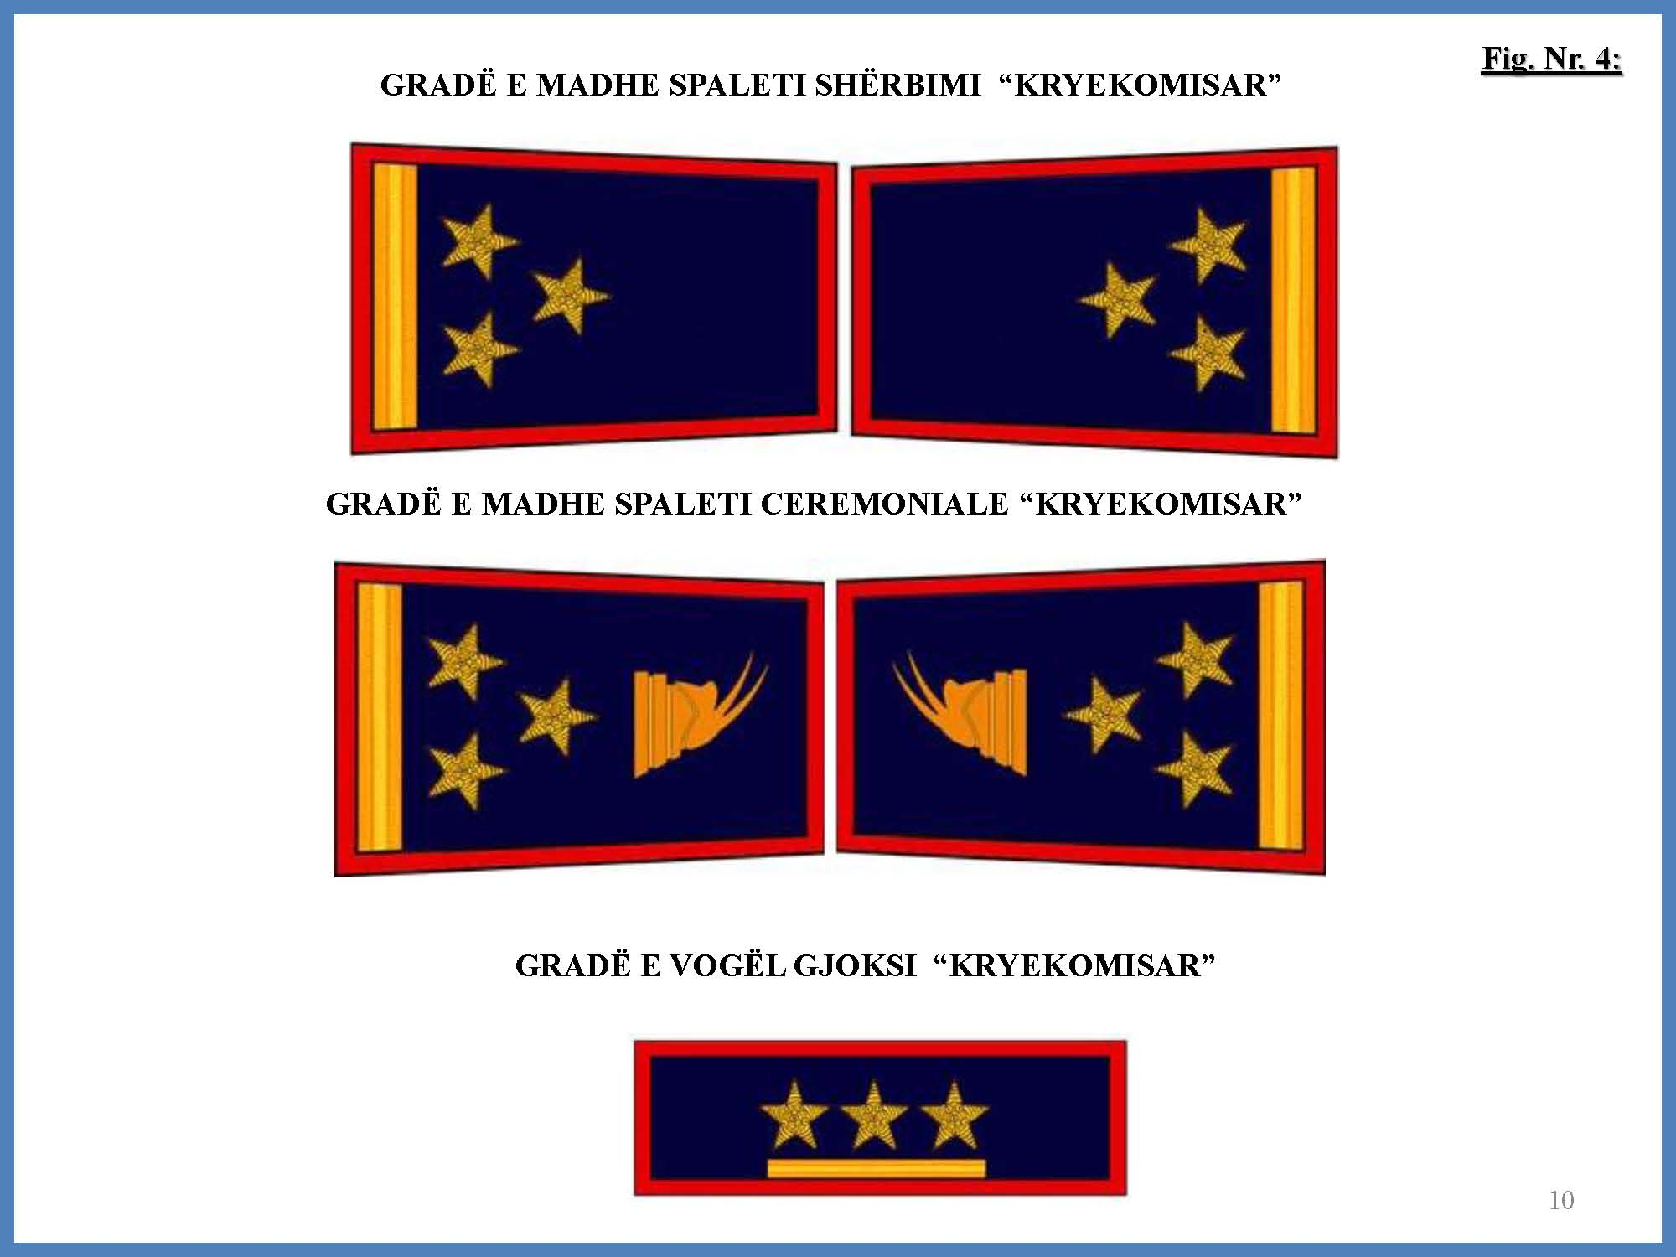

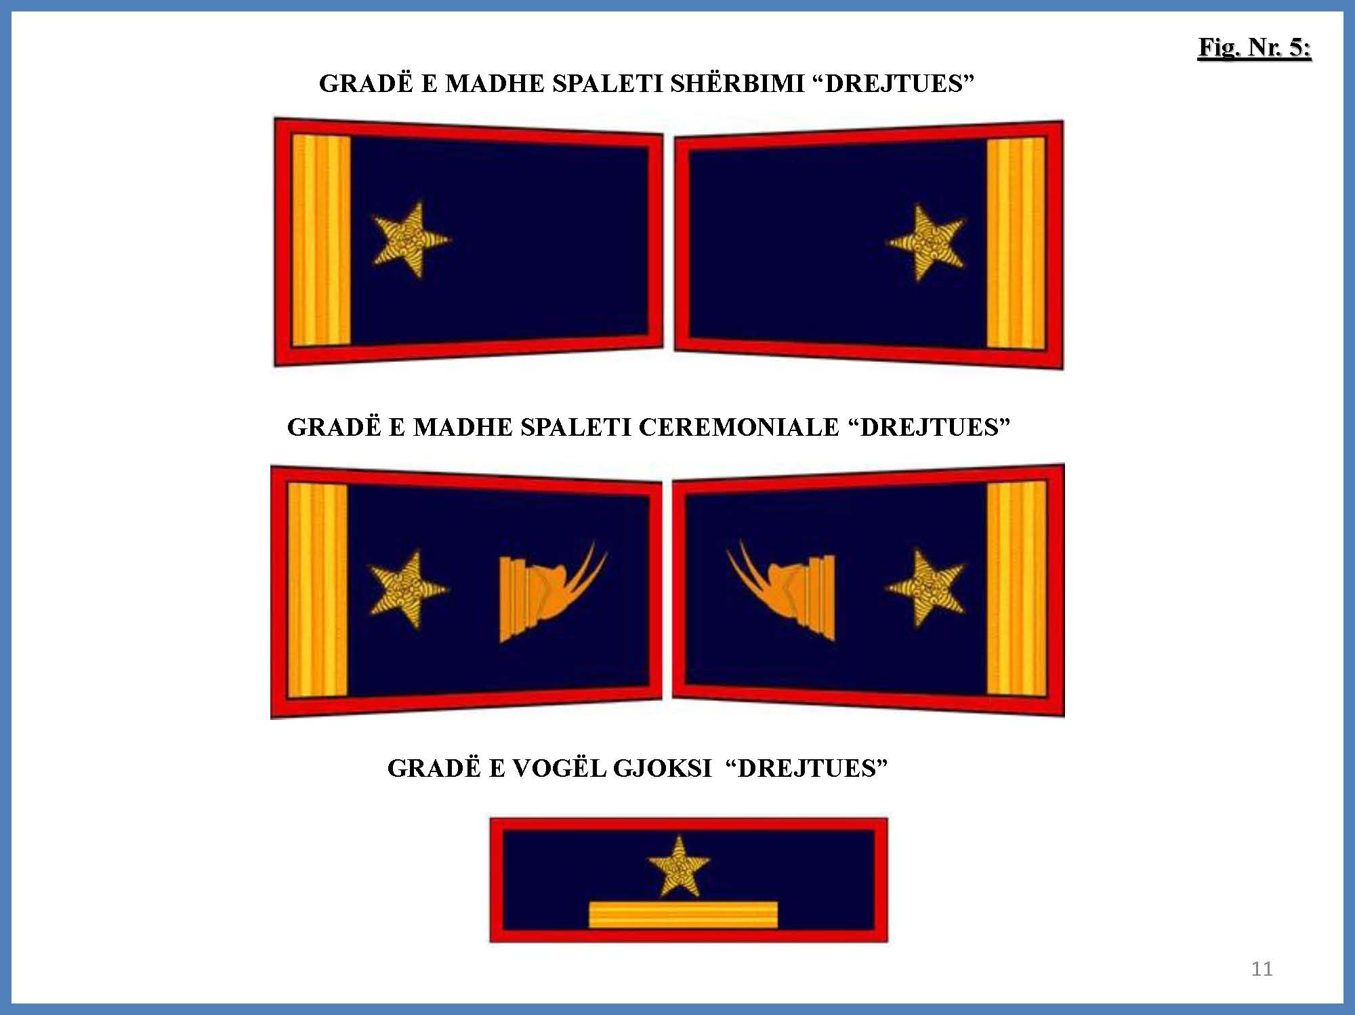

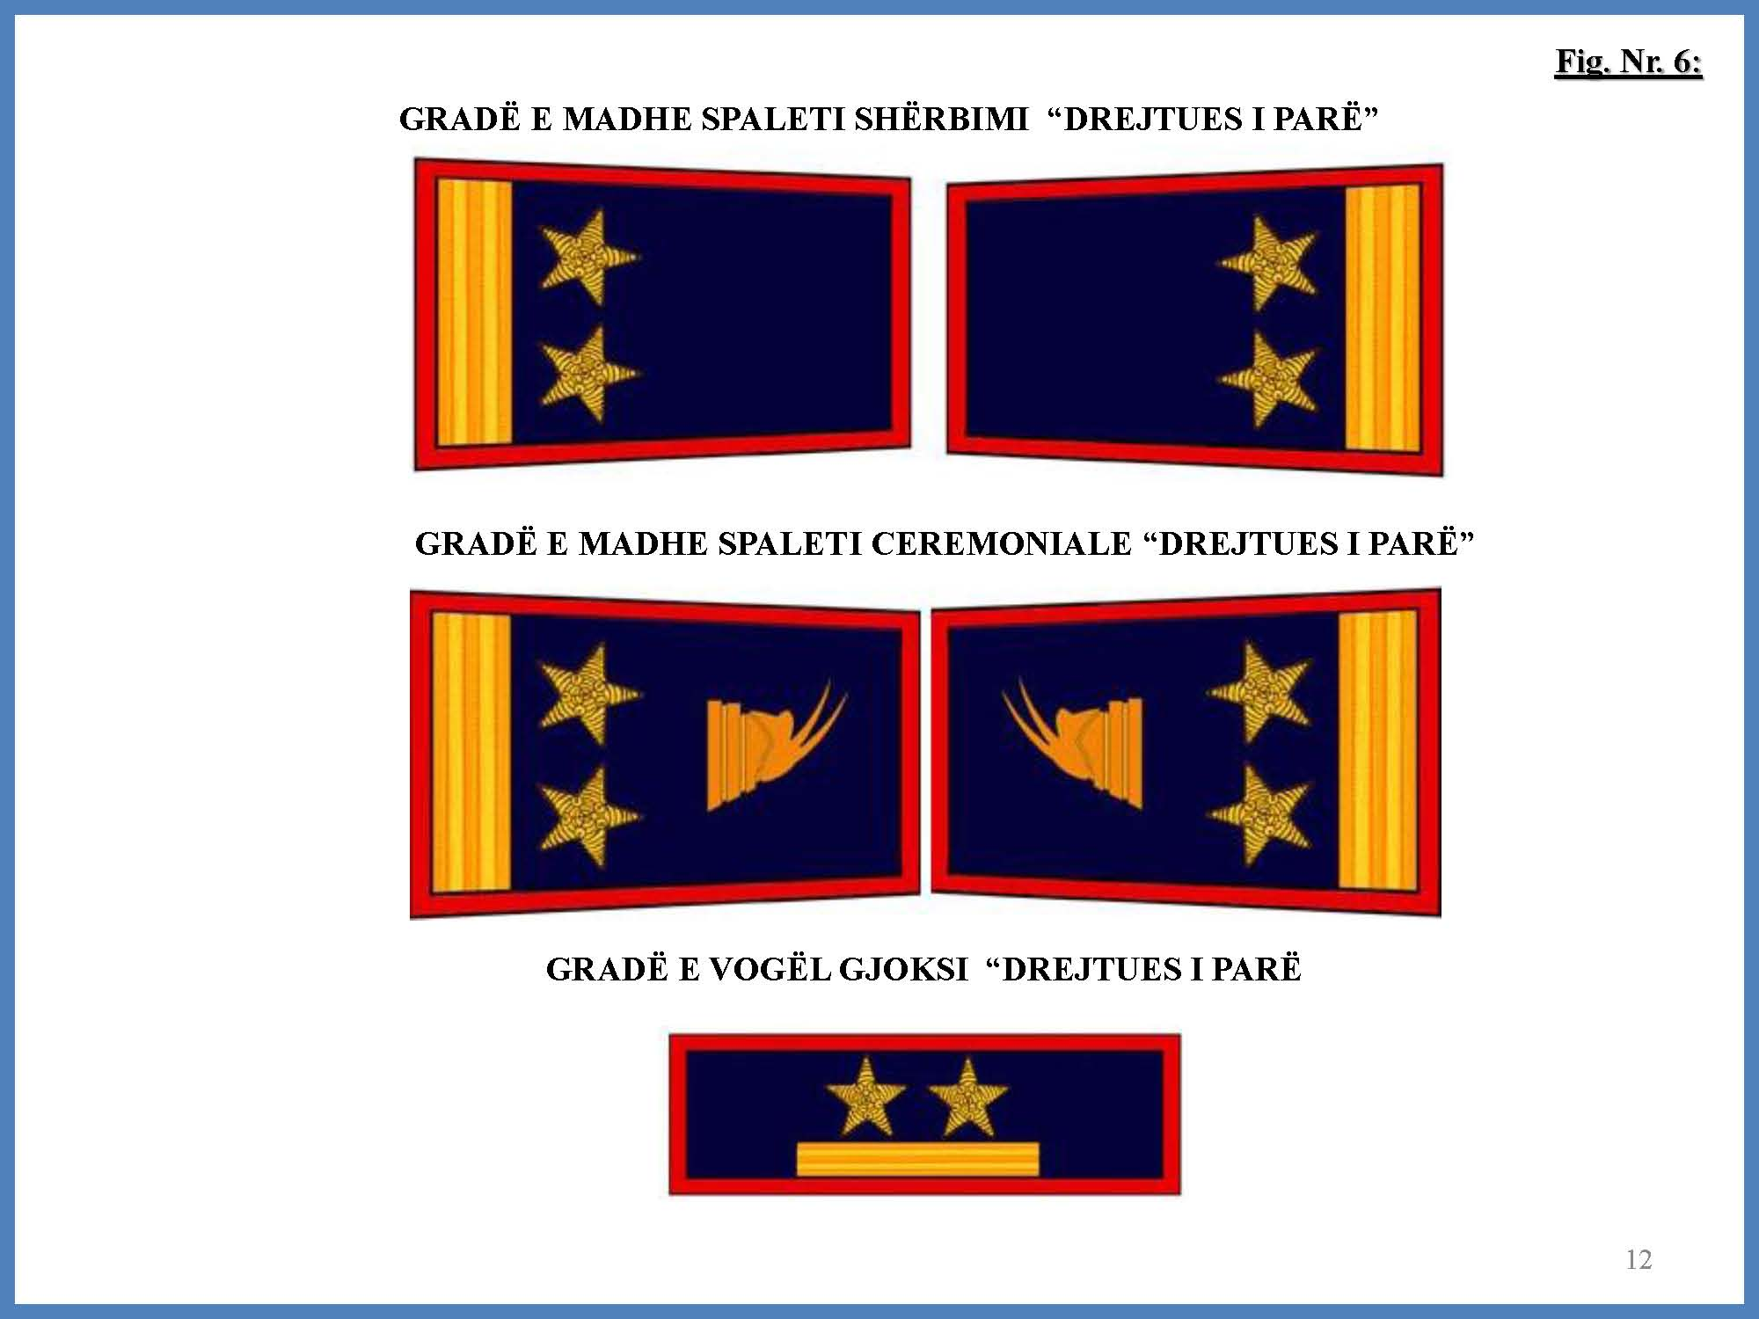

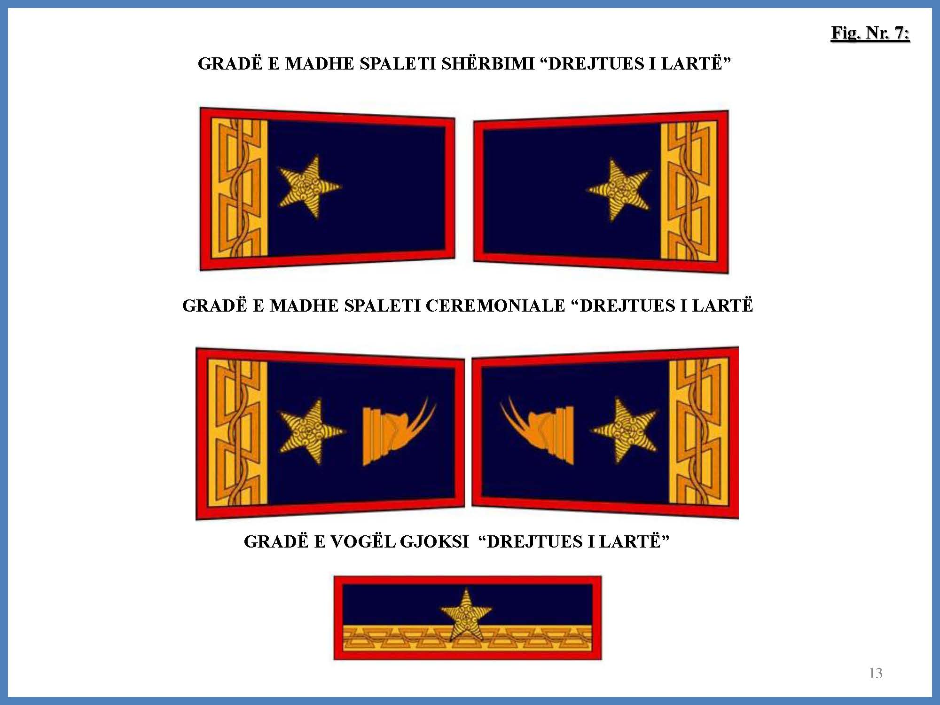

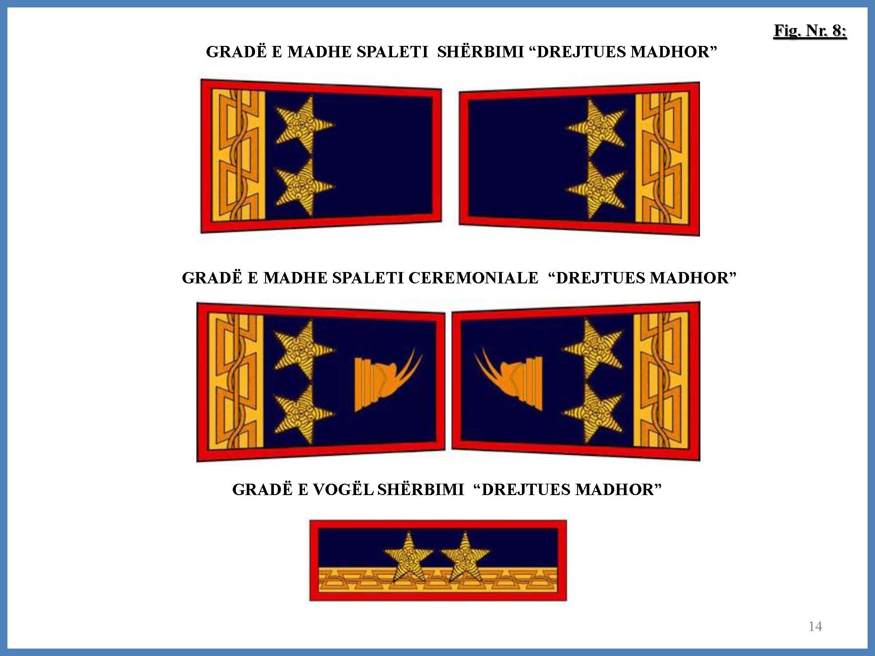

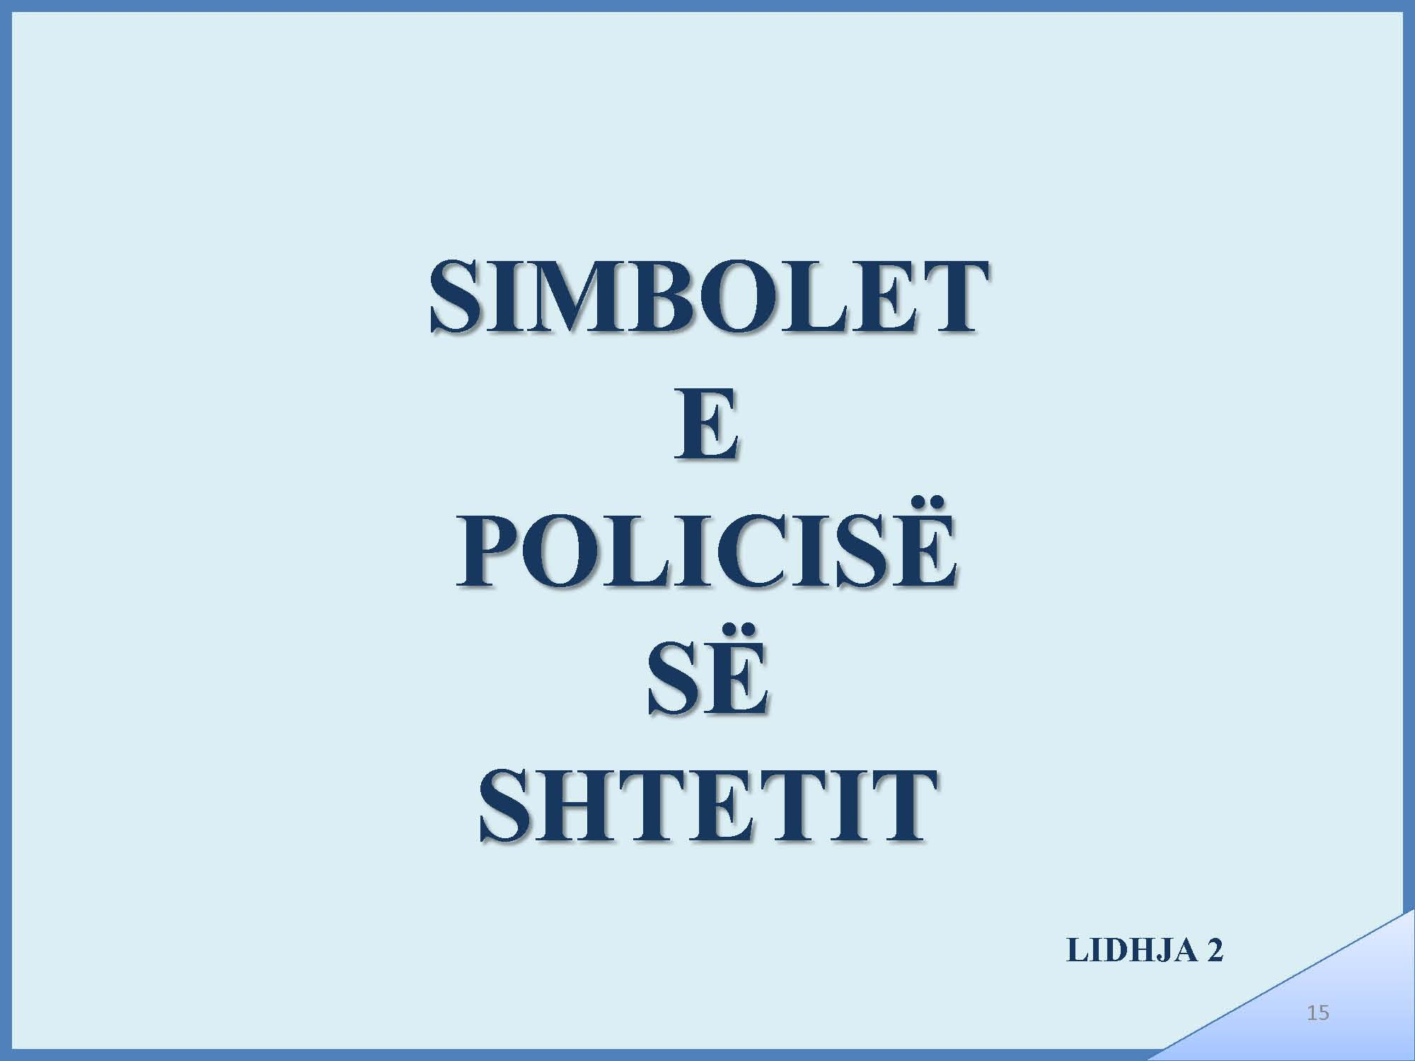

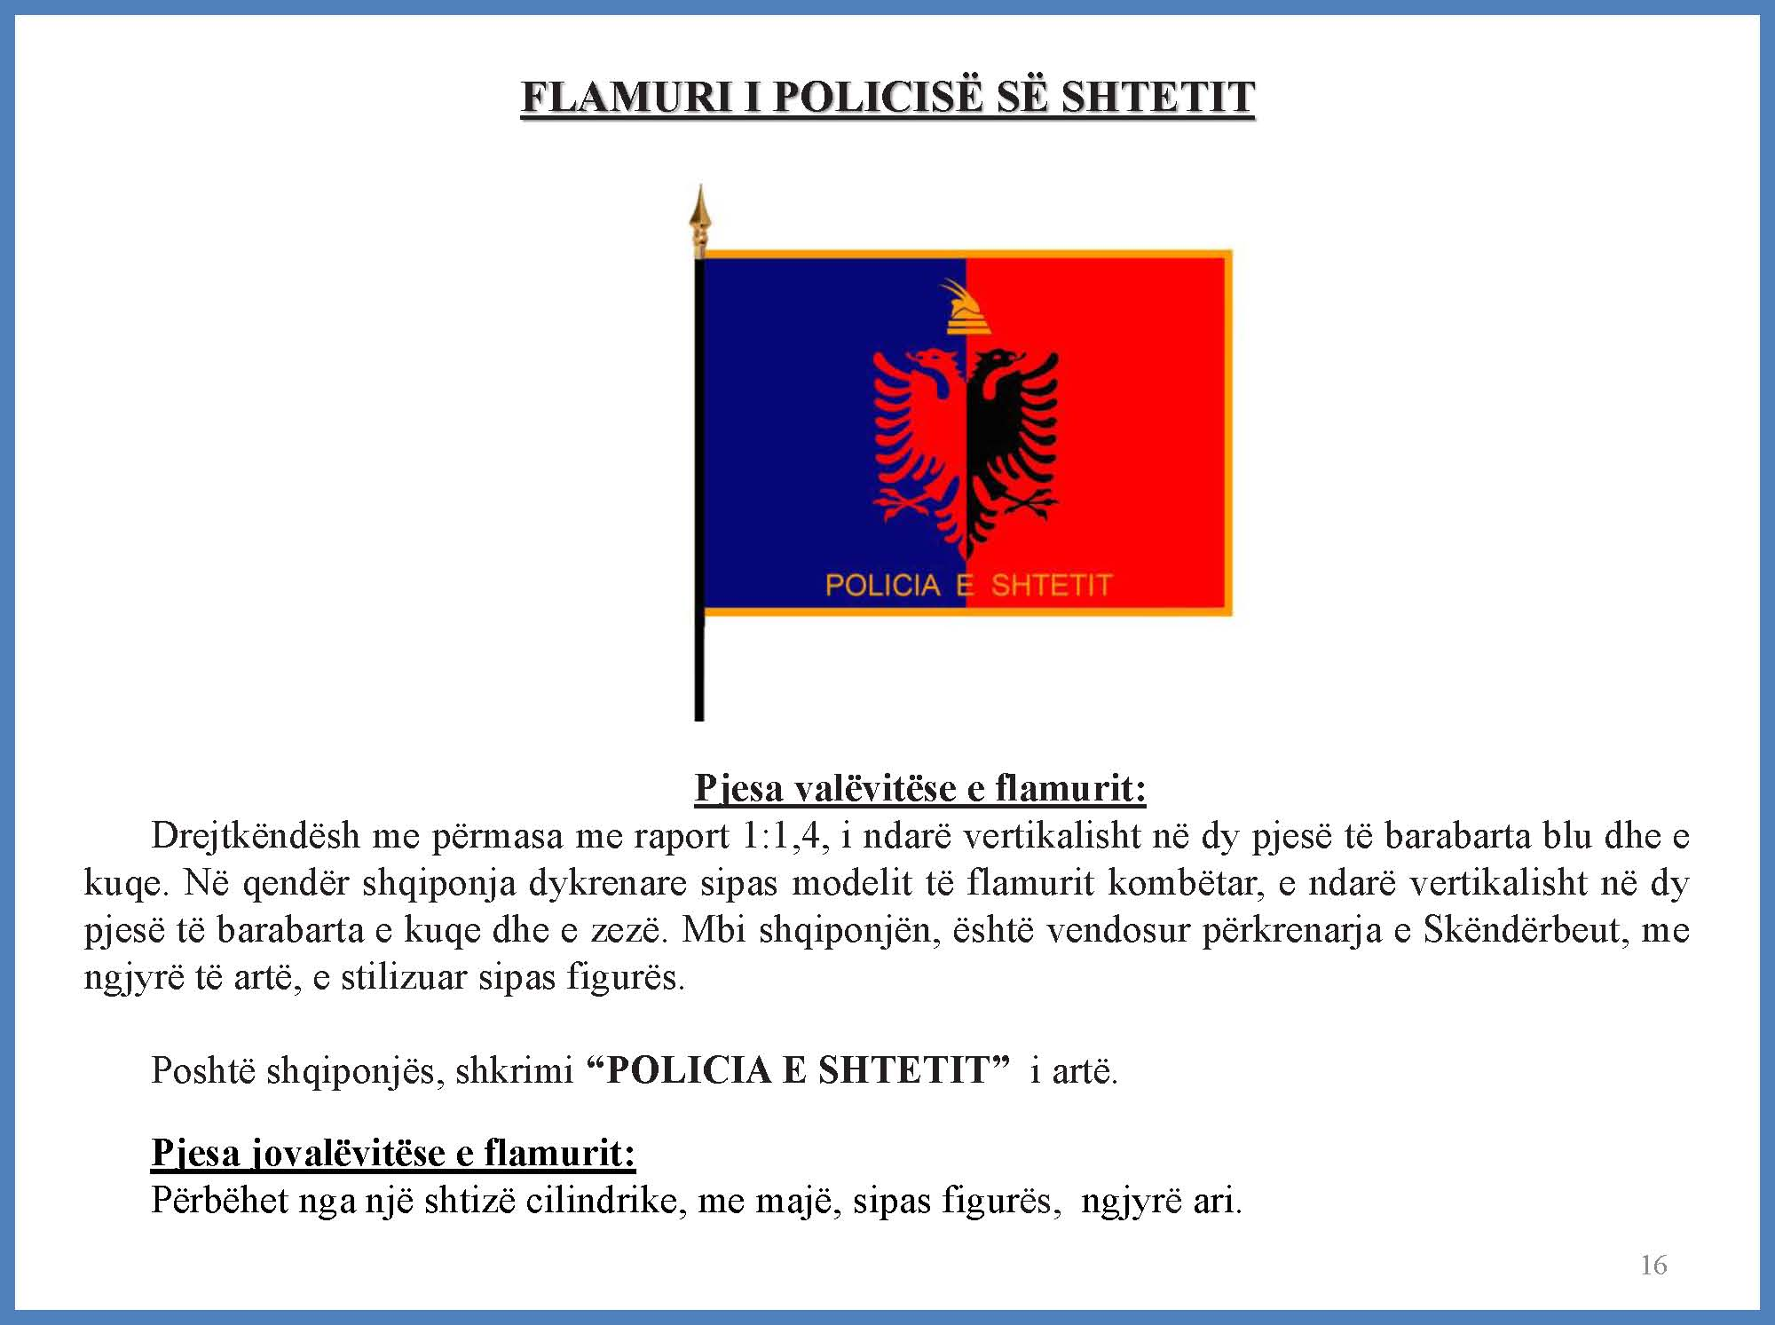

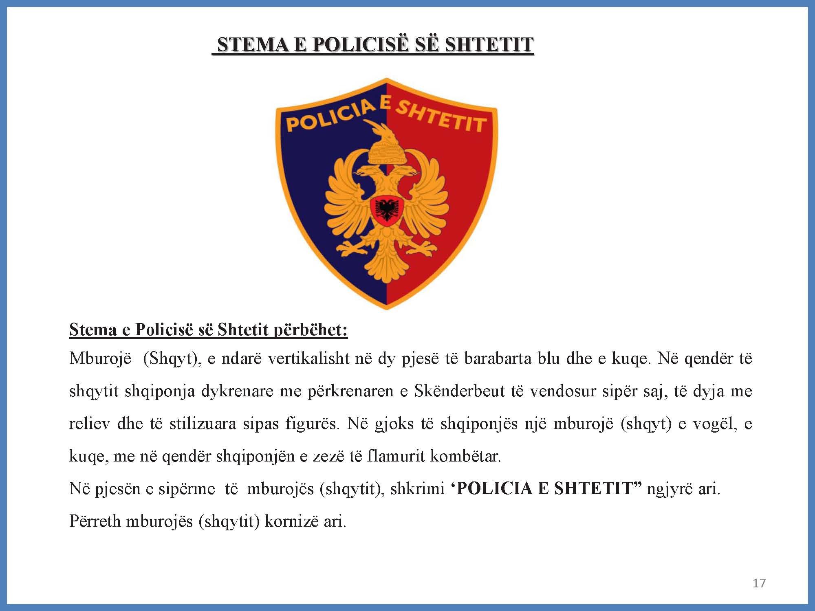

(ndryshuar me VKM nr. 287, datë 10.5.2019)
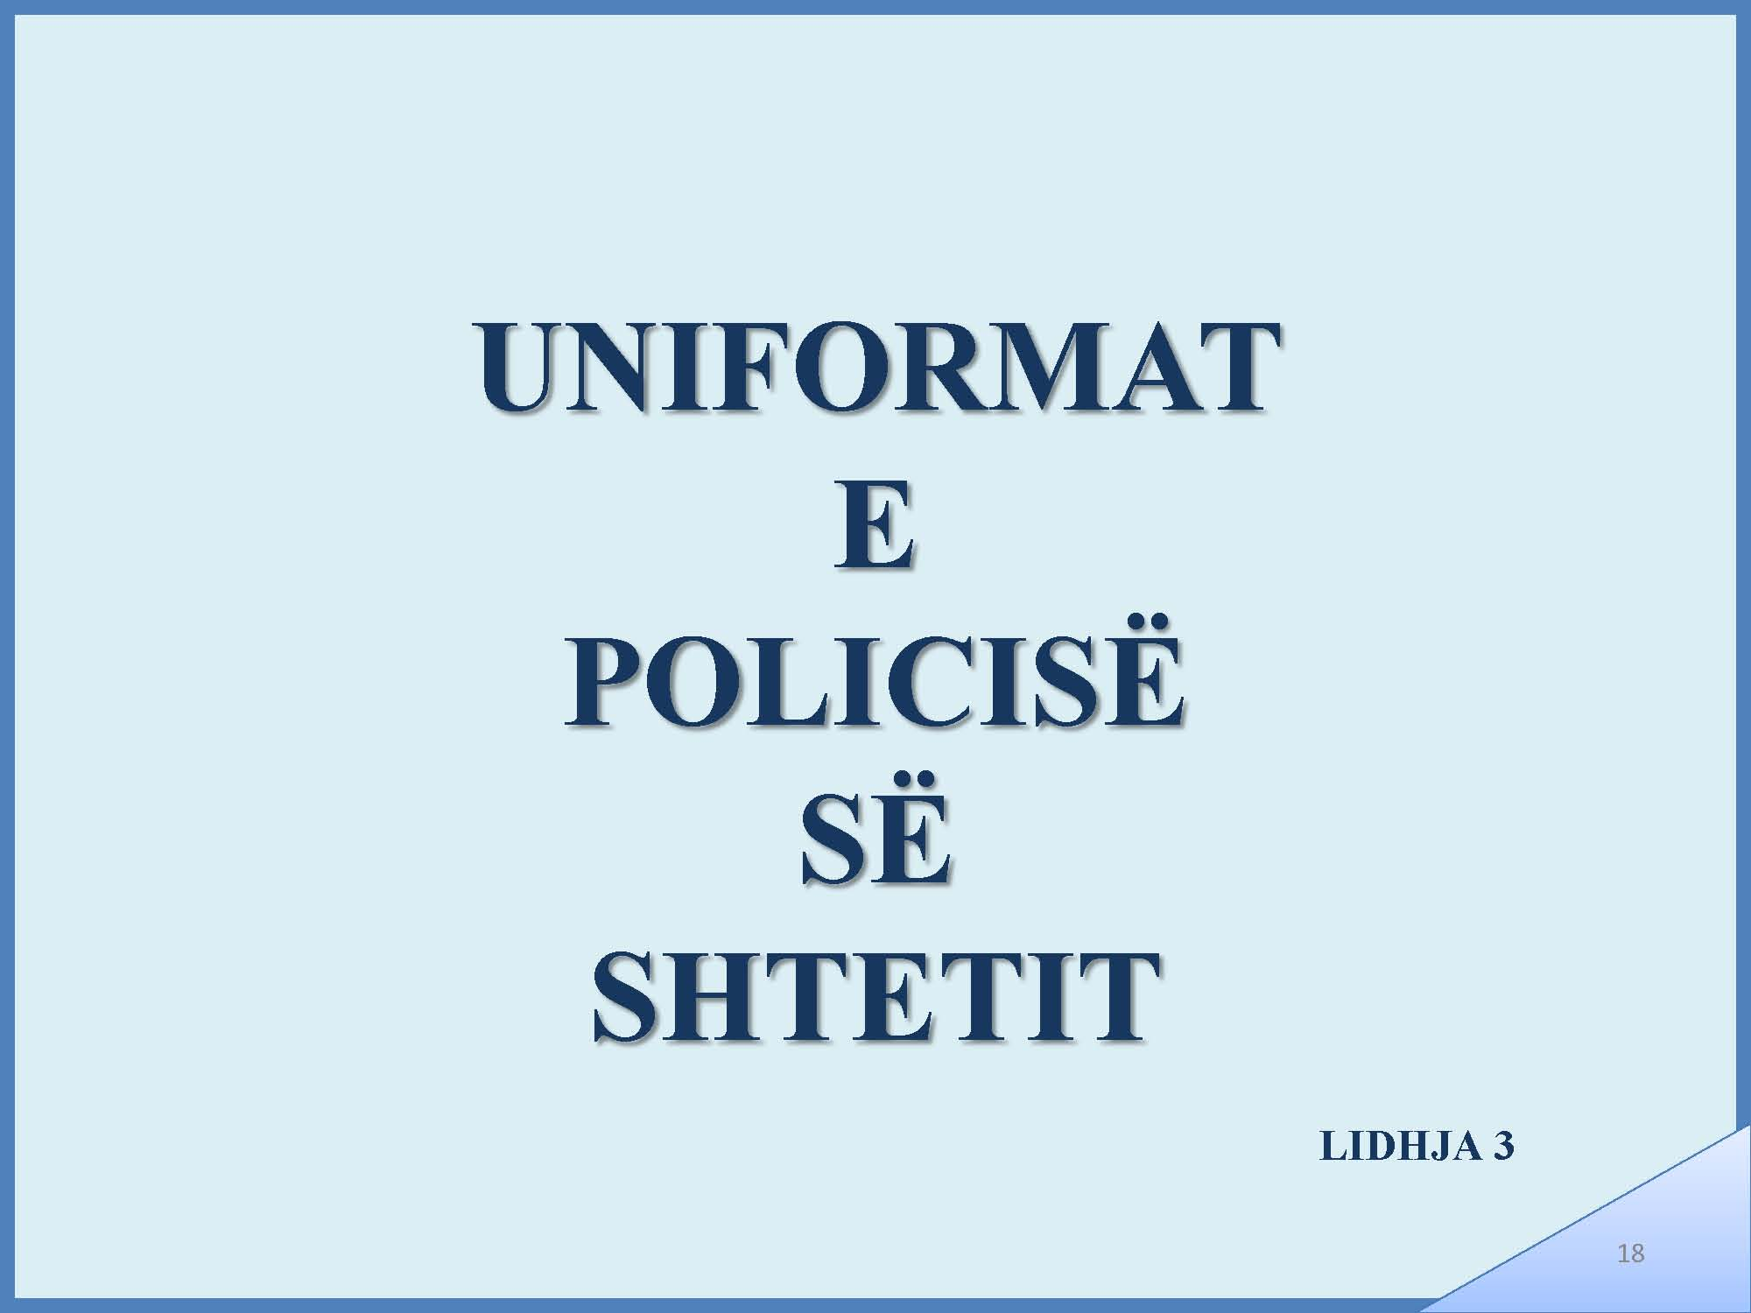

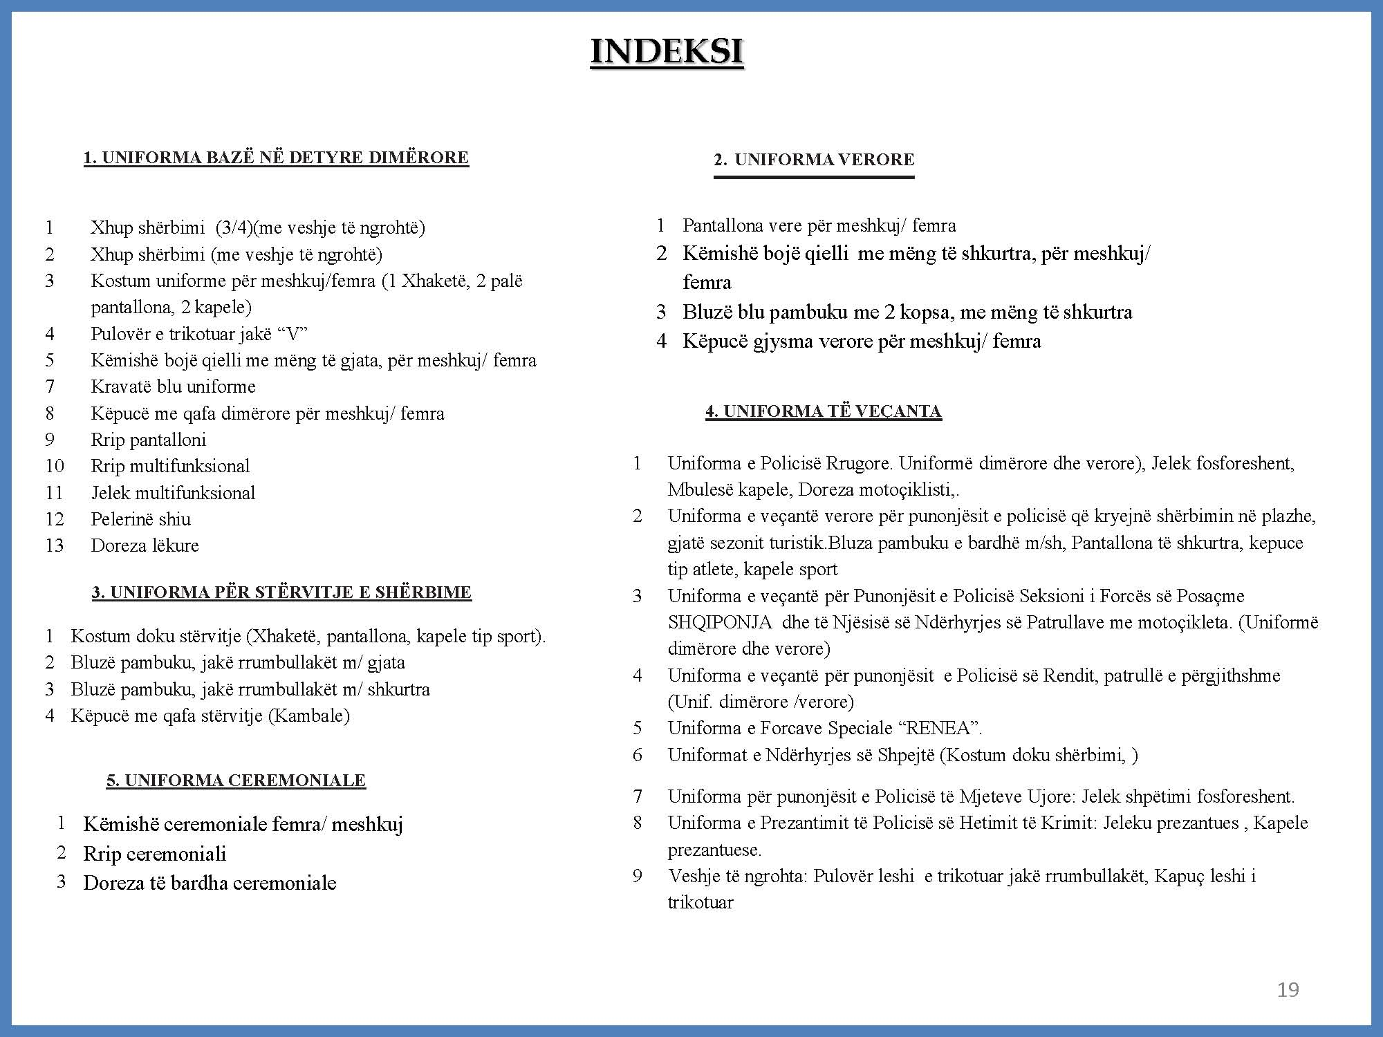

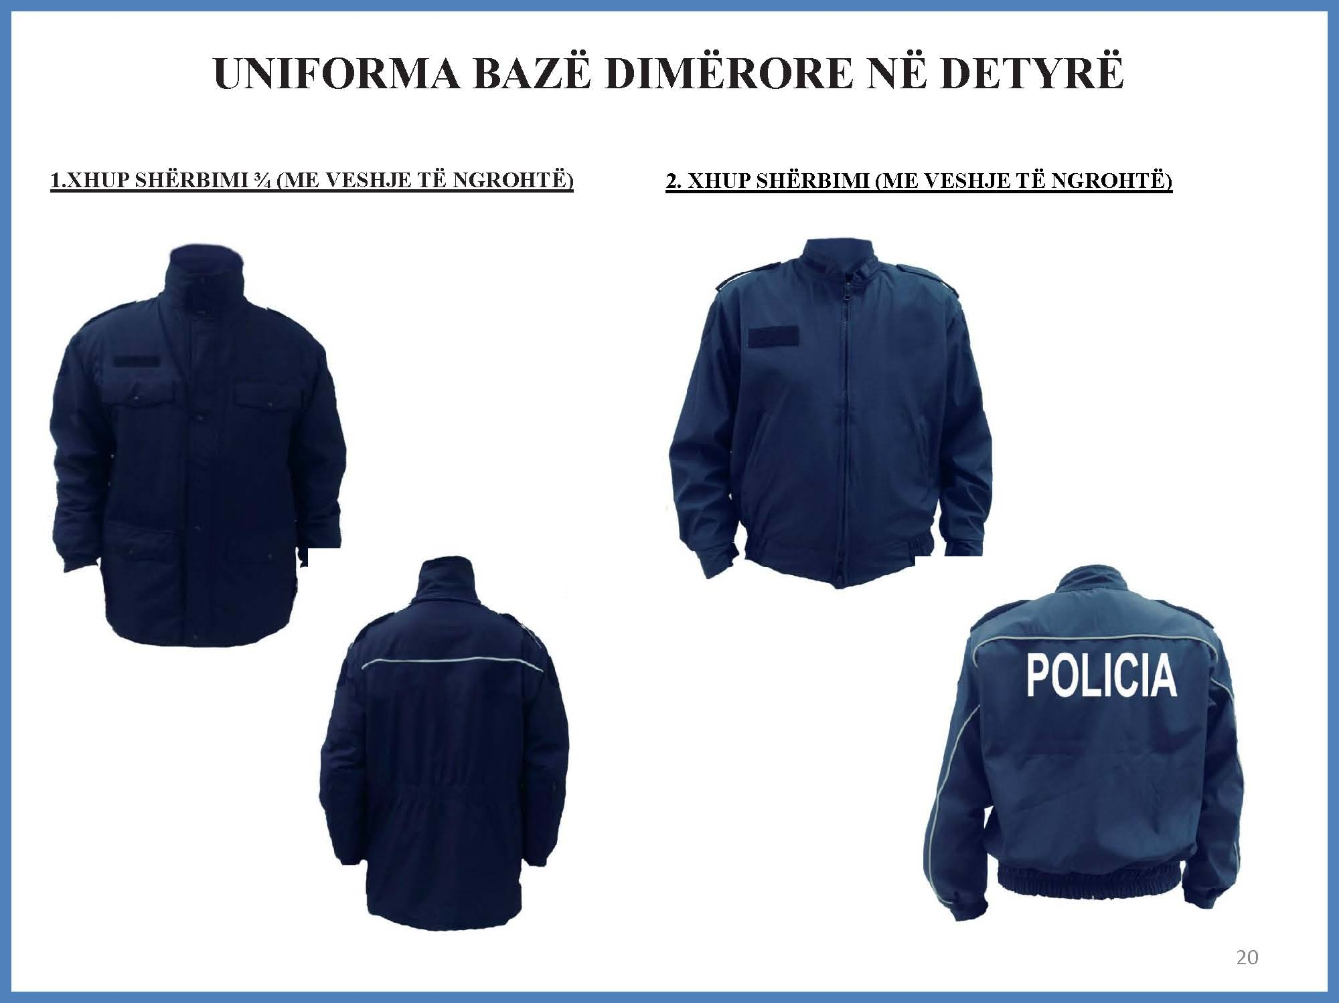

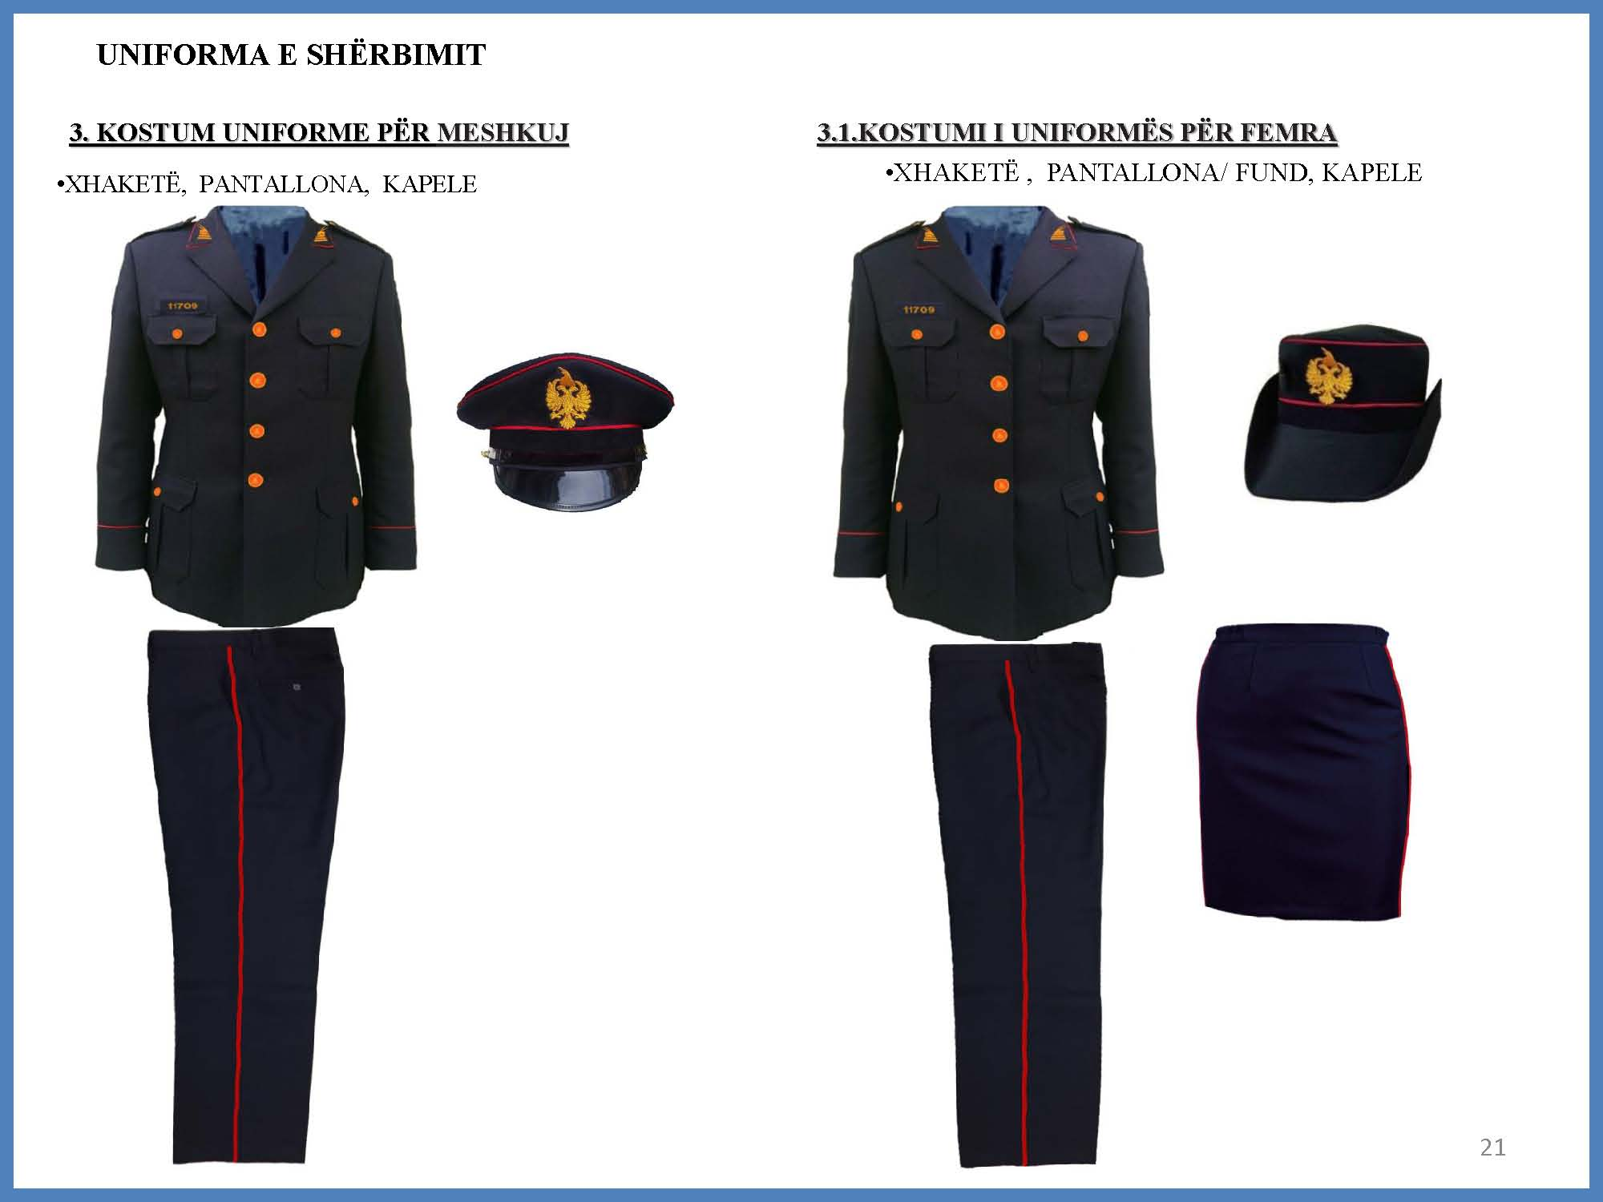

(shtuar me VKM nr. 287, datë 10.5.2019)

Këpucë ceremoniale për meshkuj
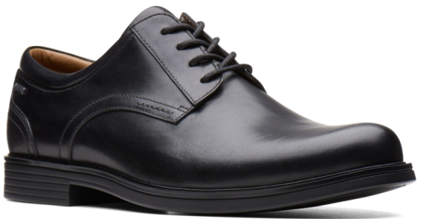  Kepuce ceremoniale per femra | 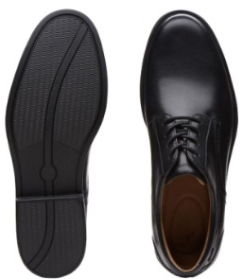
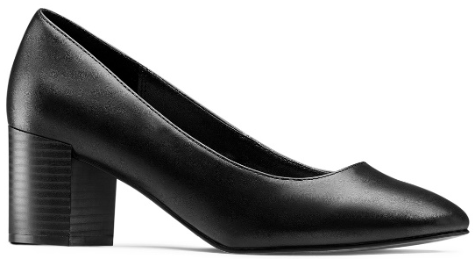 | 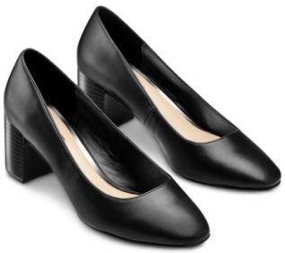
(ndryshuar me VKM nr. 287, datë 10.5.2019 fjalët “Këpucë me qafa dimërore për meshkuj e femra” zëvendësohen me “ëpucë dimëroe për femra e meshkuj” dhe shtuar “Pulovër me jakë gjysmë golf”)
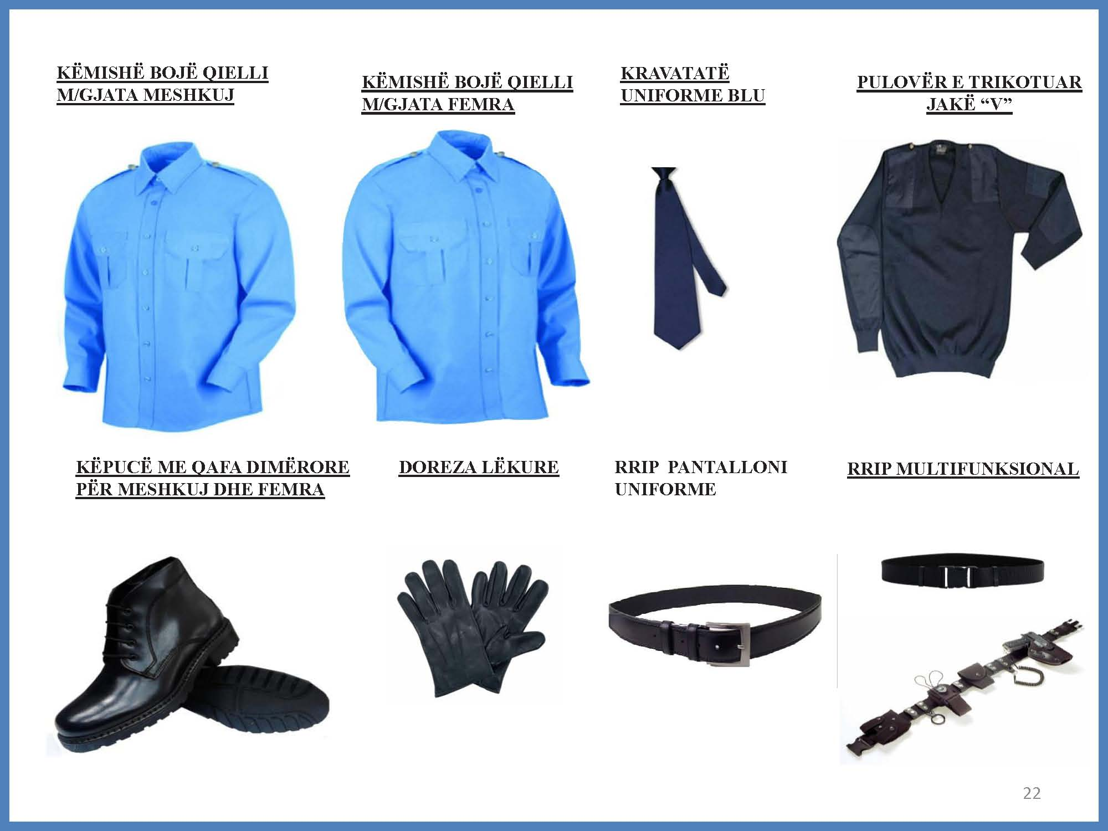

Këpucë dimërore për femra dhe meshkuj
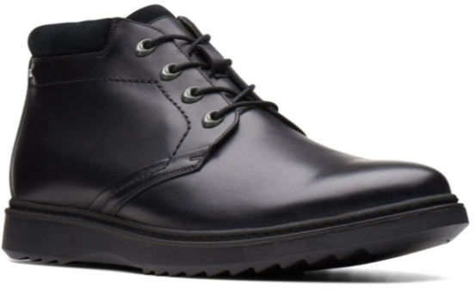
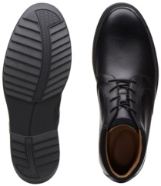

Pulovër me jakë gjysmë golf
Për femra | Për meshkuj
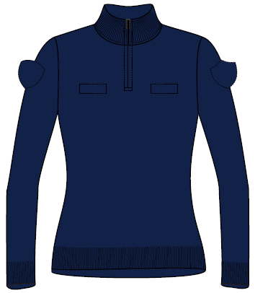 | 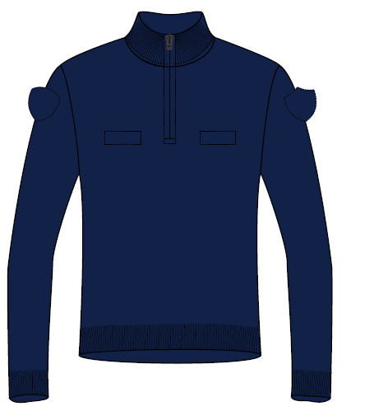

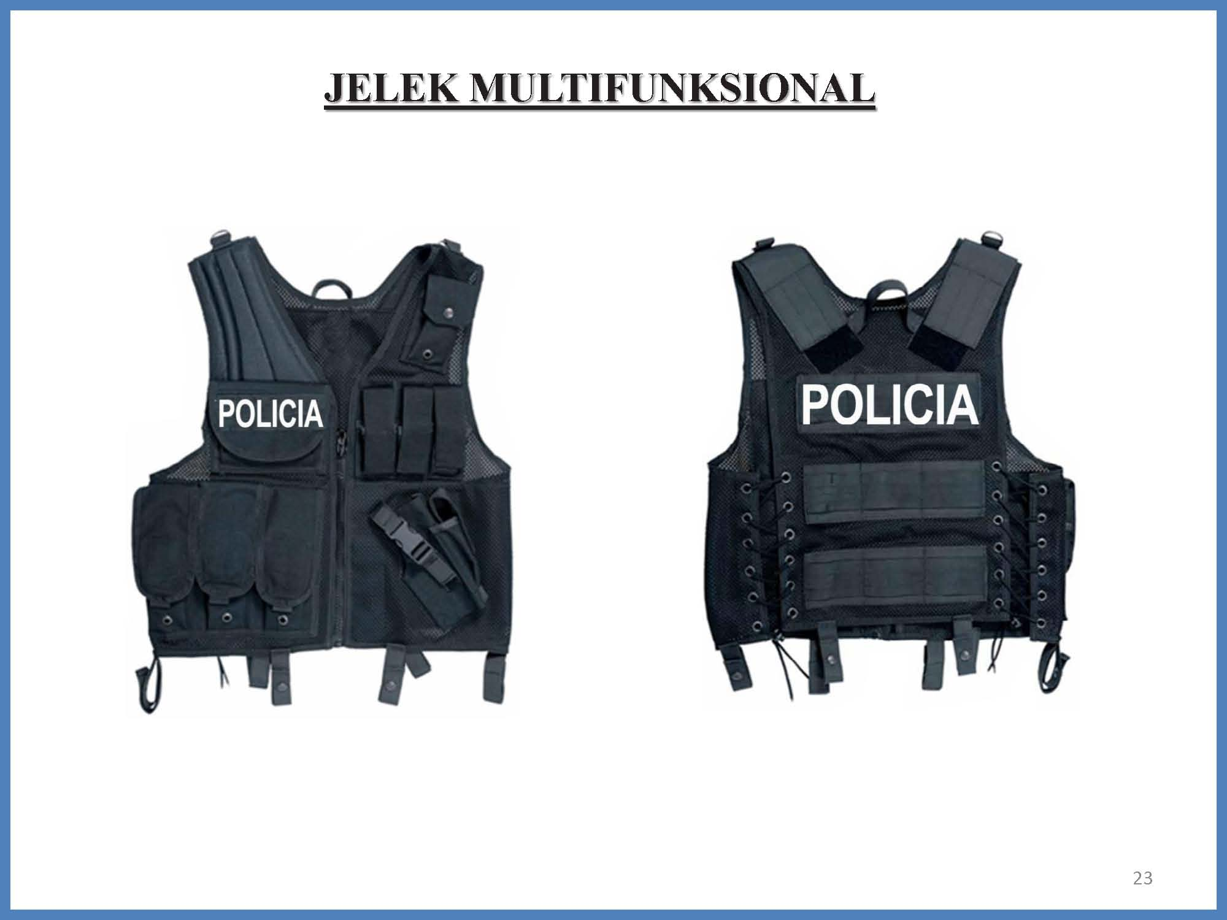

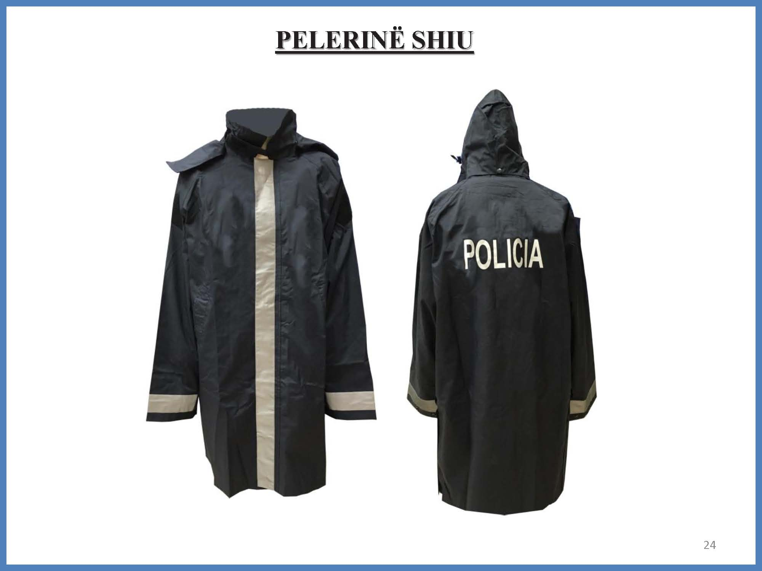

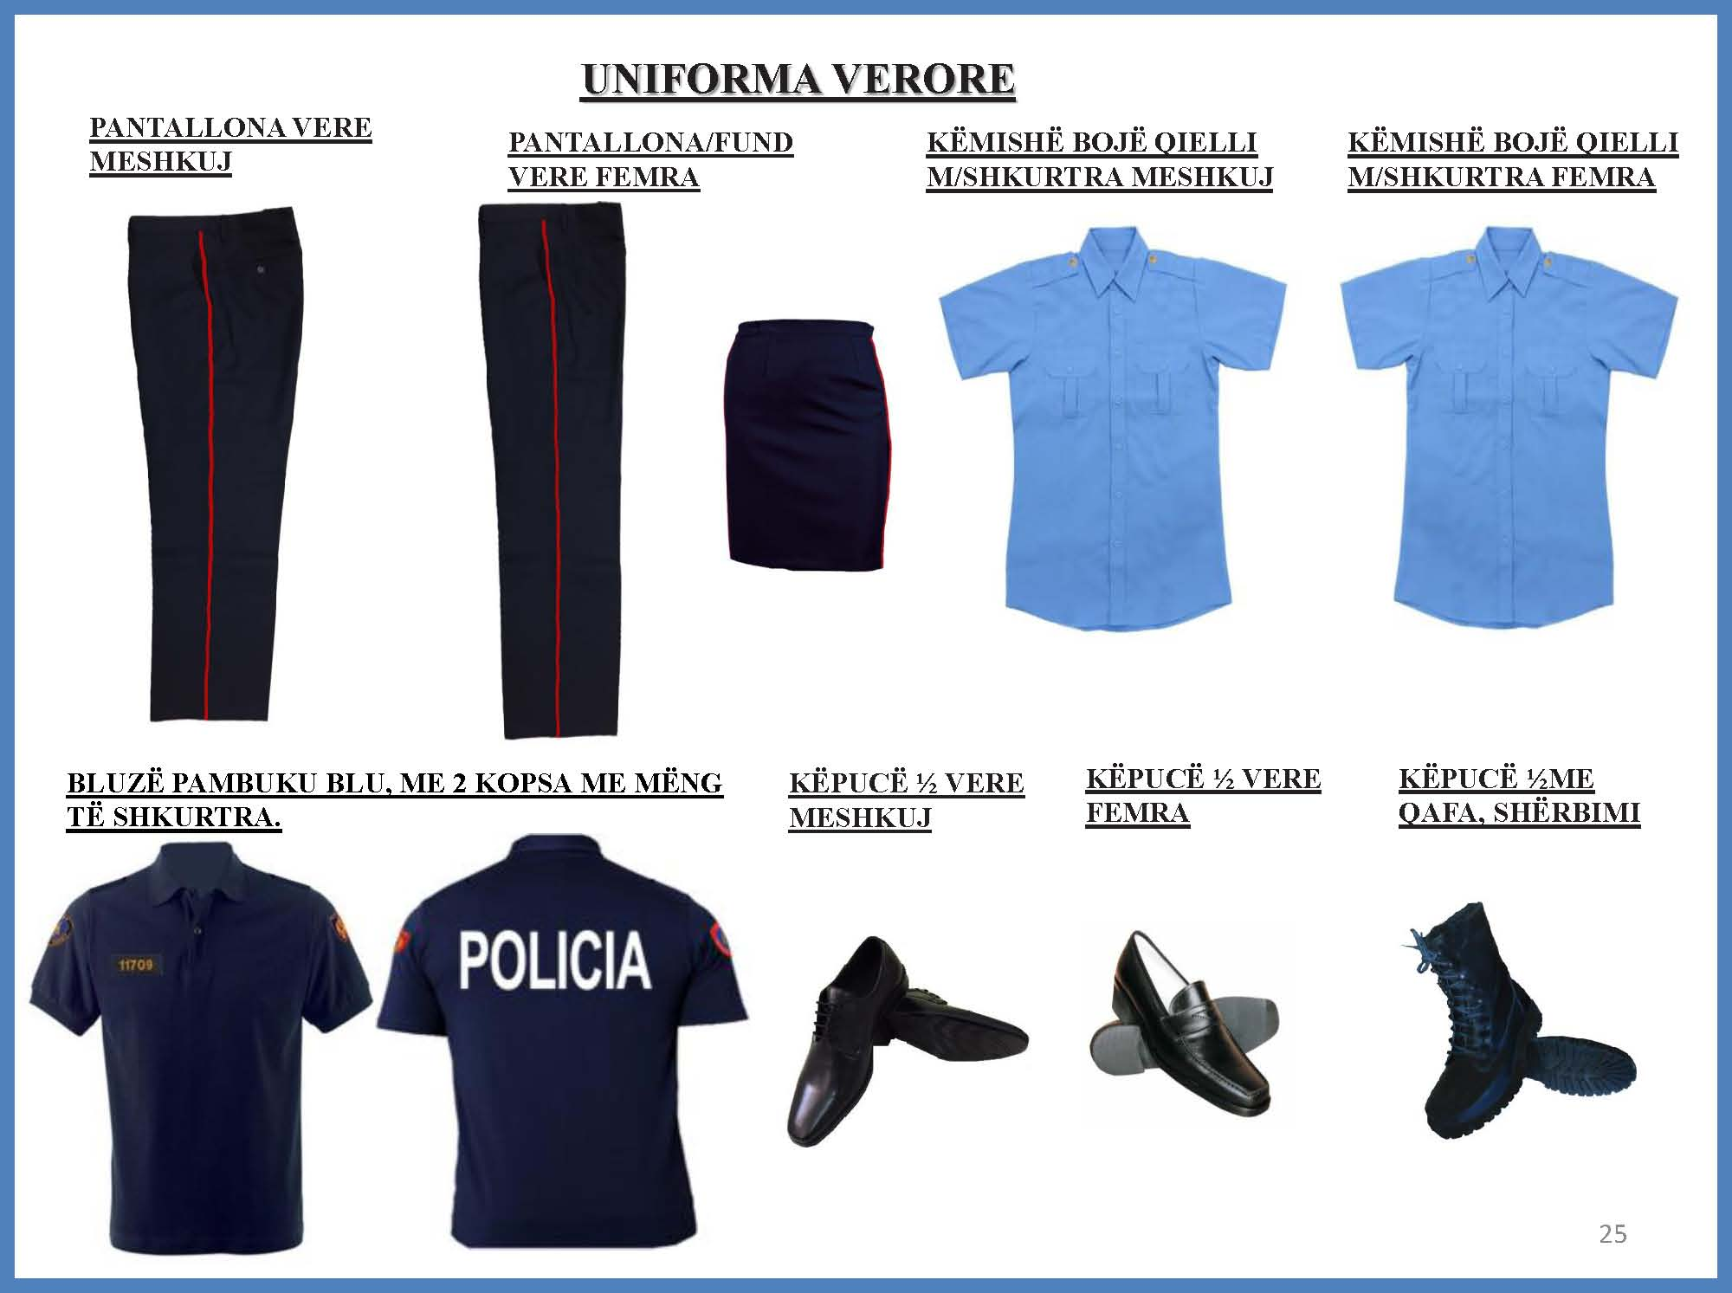
Në lidhjen nr. 3 në uniformën verore me vendimin e Këshillit të Ministrave nr. 278, datë 10.5.2019:
- fjalët “këpucë ½ vere për meshkuj” zëvendësohen me “këpucë verore për meshkuj”,
-“këpucë ½ vere për femra” zëvendësohen me “këpucë verore për femra”
- “këpucë ½ me qafa shërbimi” zëvendësohen me “këpucë taktike dimërore”
-“bluzë pambuku me dy kopsa” zëvendësohet me “bluzë polo me mëngë të shkurtra për punonjësit e Policisë së Shtetit”, sipas modelit më poshtë.

Këmishë blu më mëngë të shkurtra
(shtuar me VKM nr. 287, datë 10.5.2019)
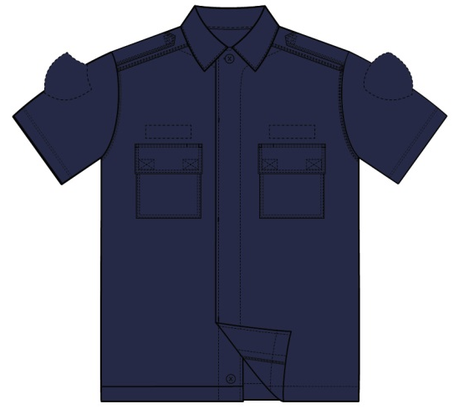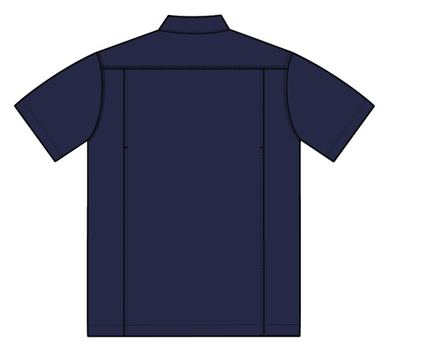
Këpucë verore për meshkuj
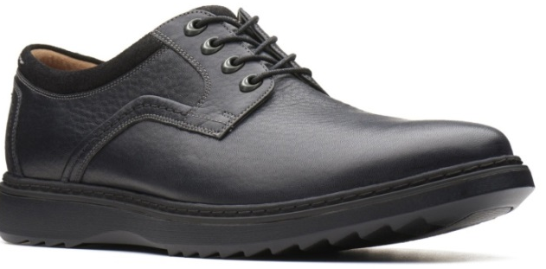

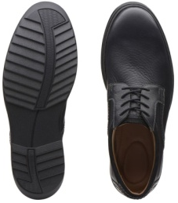
Këpucë verore për femra
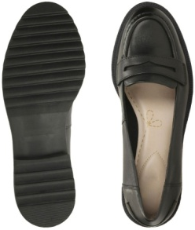

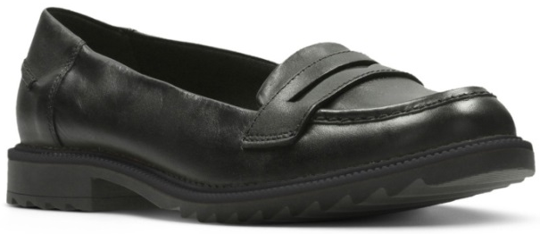
Këpuca taktike dimërore
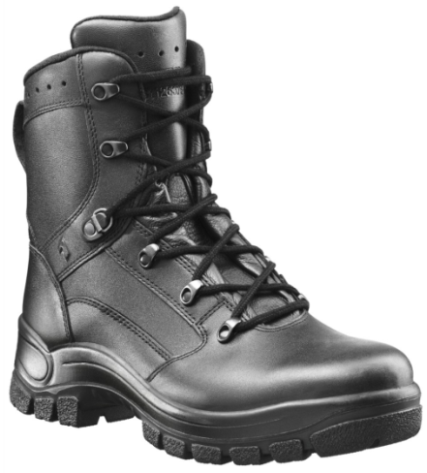

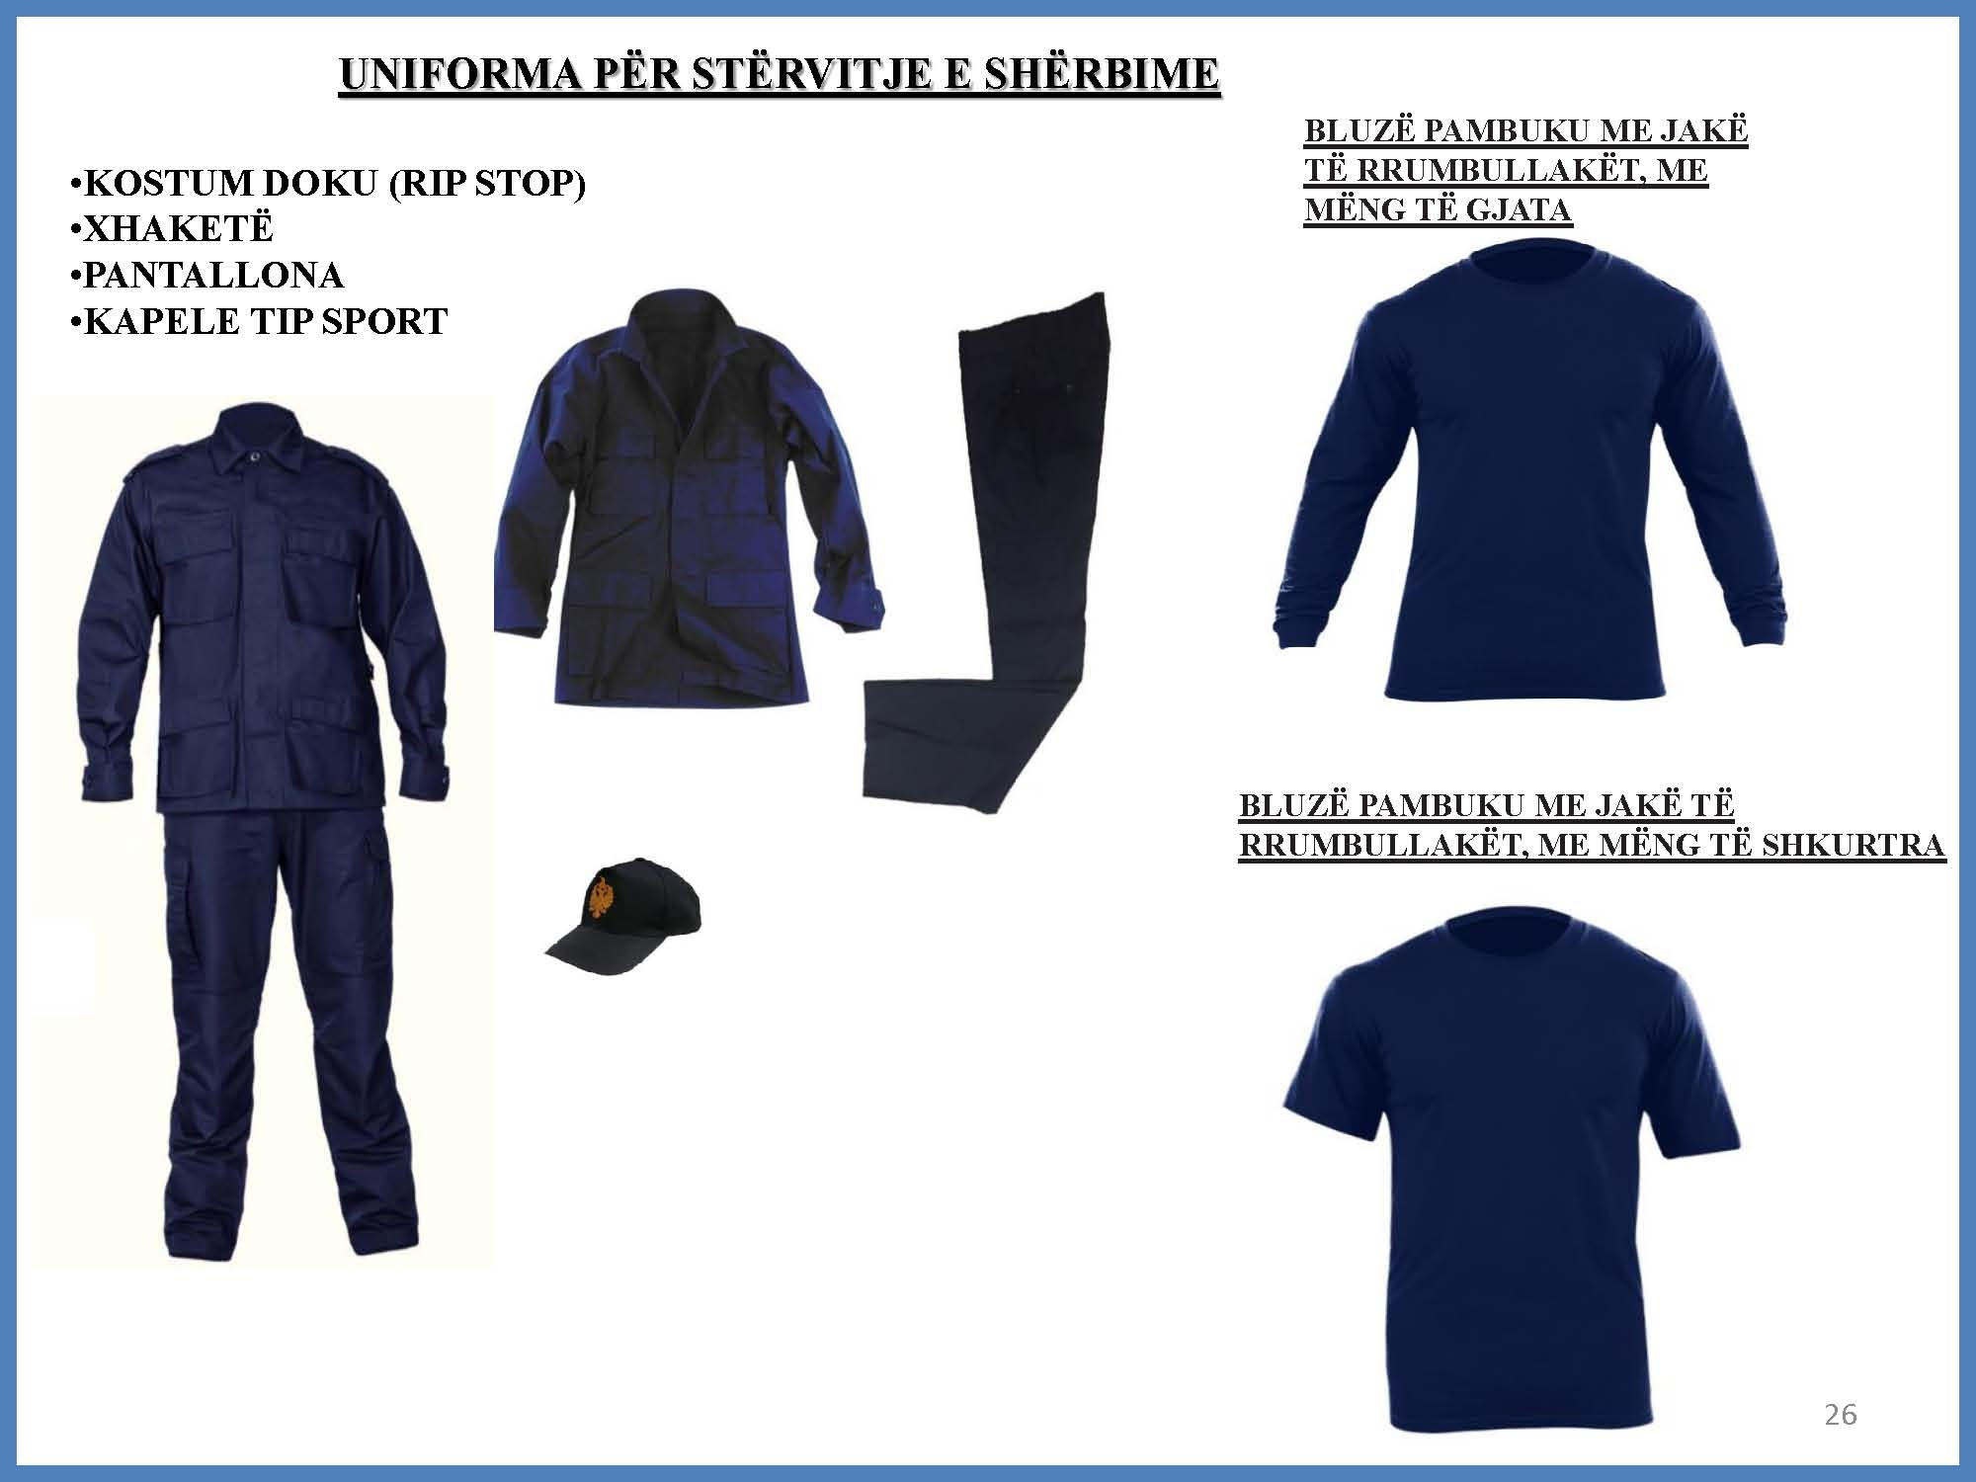
Ndryshuar fjala “Xhaketë” ne uniformen me lart sipas modelit te meposhtem me vendimin e Këshillit të Ministrave nr. 278, datë 10.5.2019
Këmishë blu me mëngë të gjata
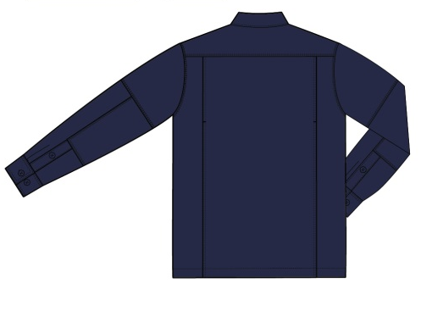
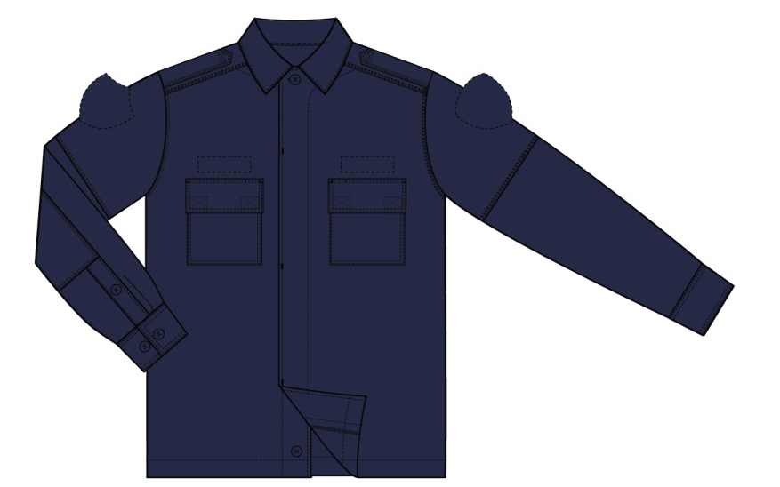

Kostumi dimëror për Patrullën e Policisë Rrugore dhe Motoçiklistët
(ndryshuar me VKM nr. 287, datë 10.5.2019)
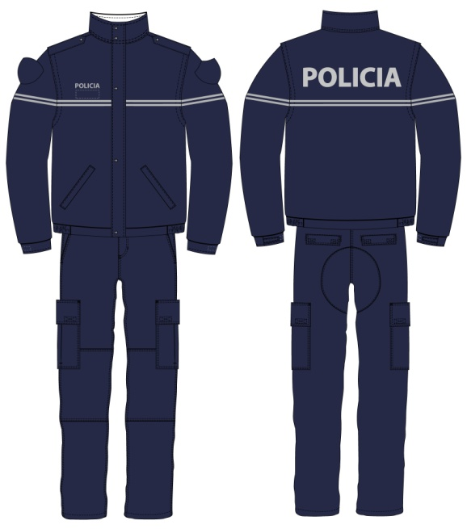
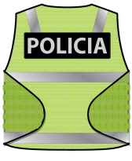
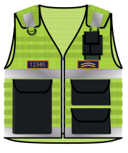
Jeleku i faqes 28
Uniforma verore  (ndryshuar me VKM nr. 287, datë 10.5.2019) | Bluzë polo me mëngë të gjata  (ndryshuar me VKM nr. 287, datë 10.5.2019)
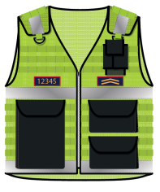  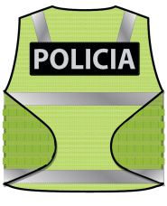  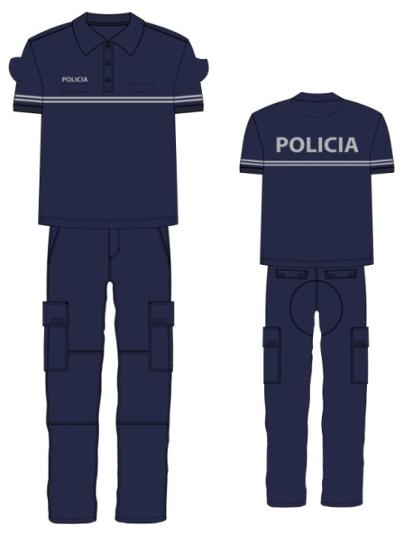 | 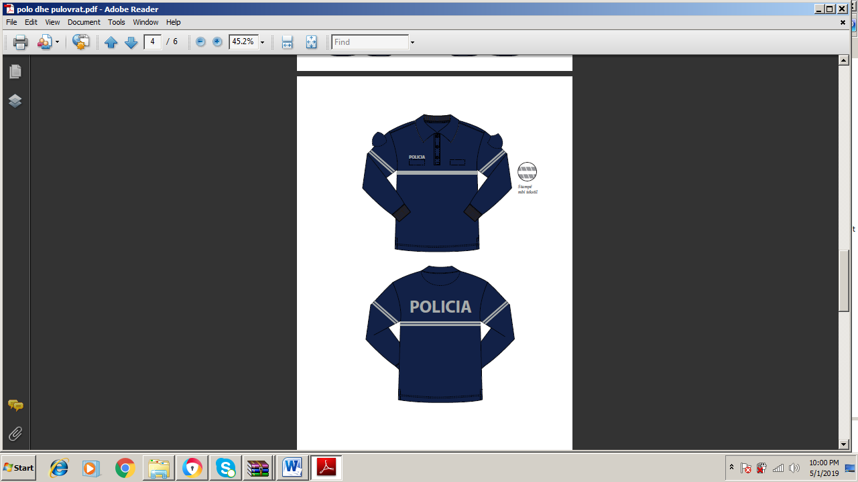

Këpuce taktike verore për motociklistët.
(shtuar me VKM nr. 287, datë 10.5.2019)
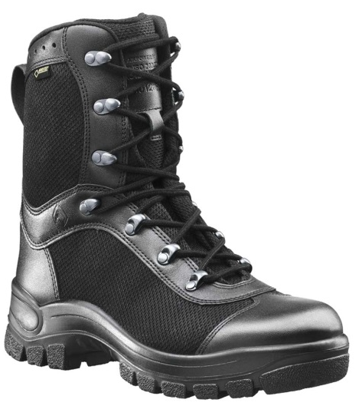

(Shtuar me VKM nr.399 datë 1.06.2016)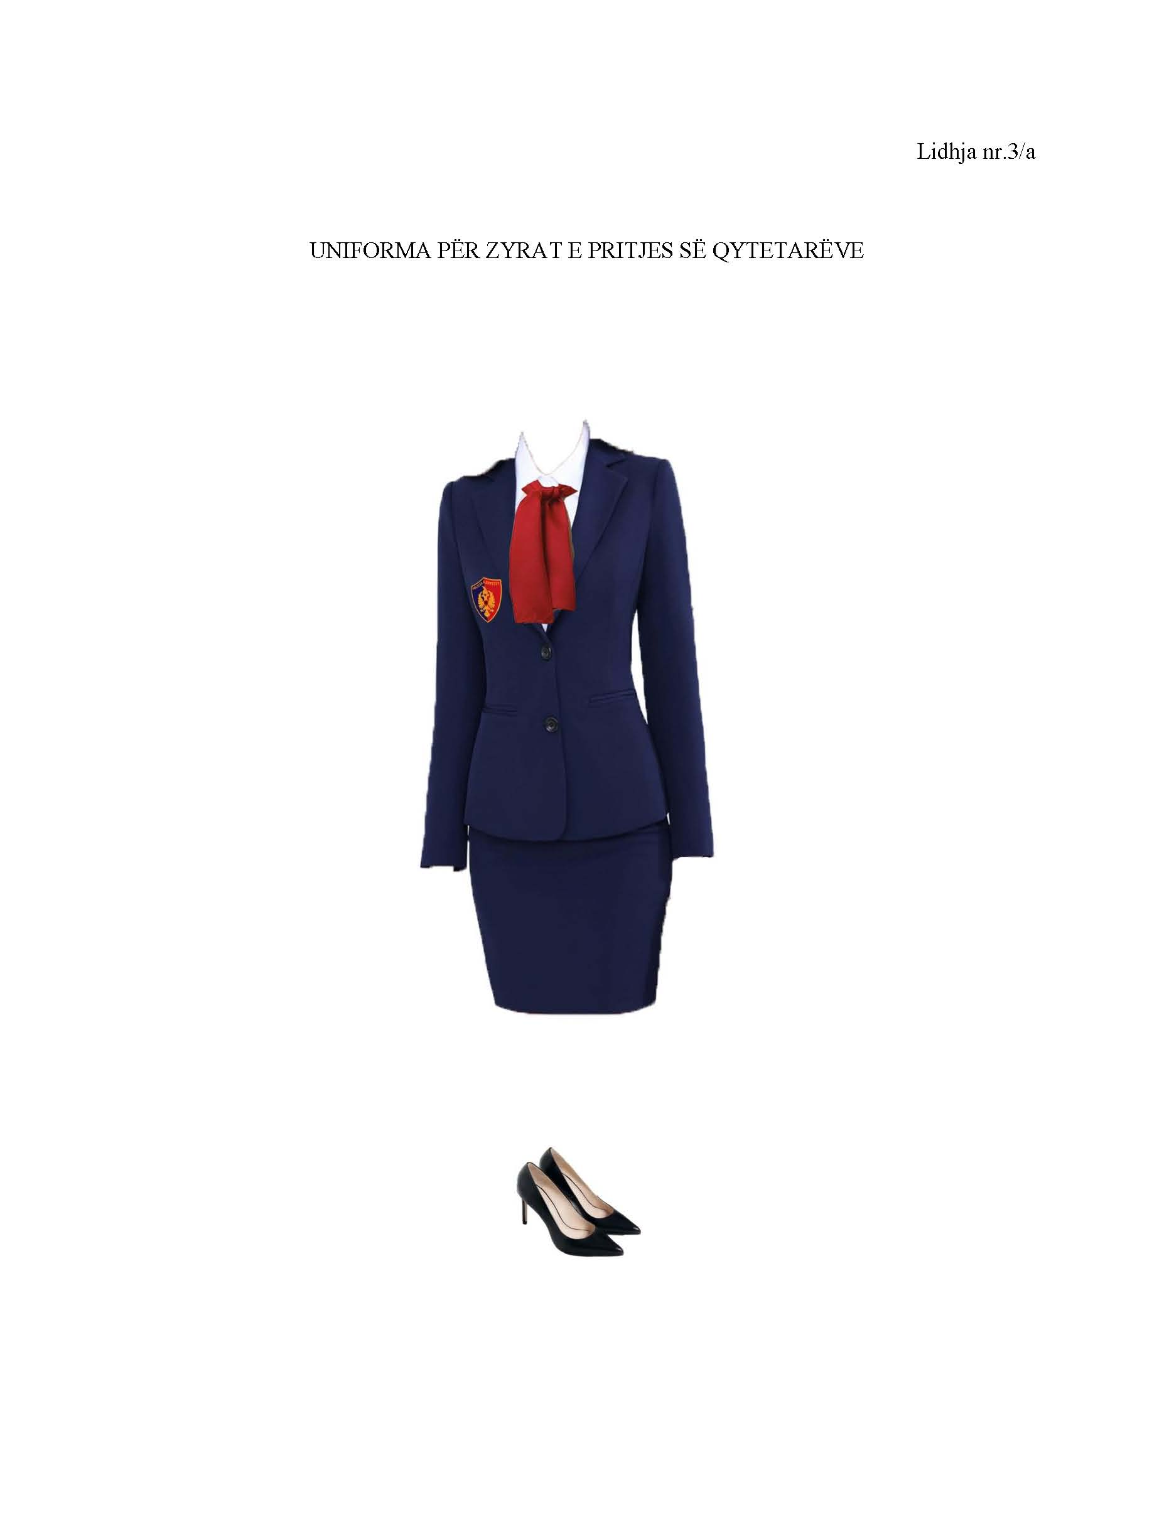

Shënim: Ndryshuar dhe shtuar me VKM nr. 399 datë 1.06.2016.
b) Në lidhjen nr. 3, në faqet 27, 31 dhe 32, shtohet pjesa e uniformës së veçantë, si më poshtë vijon:
i) “Bluzë pambuku me 3 kopsa, me mëngë të gjata, ngjyrë blu”, sipas modelit në lidhjen nr. 3/b, që i bashkëlidhet këtij vendimi;
ii) “Këpucë vere”, sipas modelit në lidhjen nr. 3/c, që i bashkëlidhet këtij vendimi;

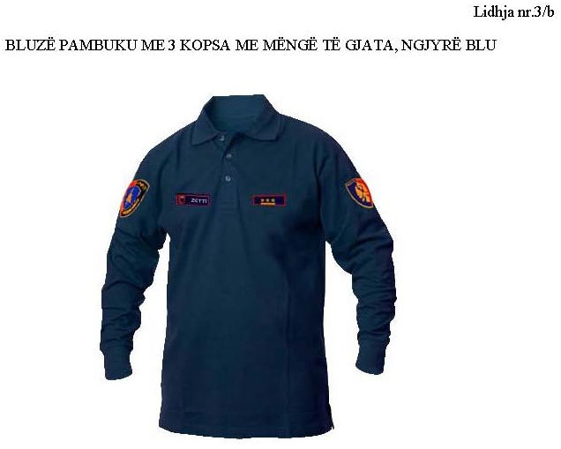
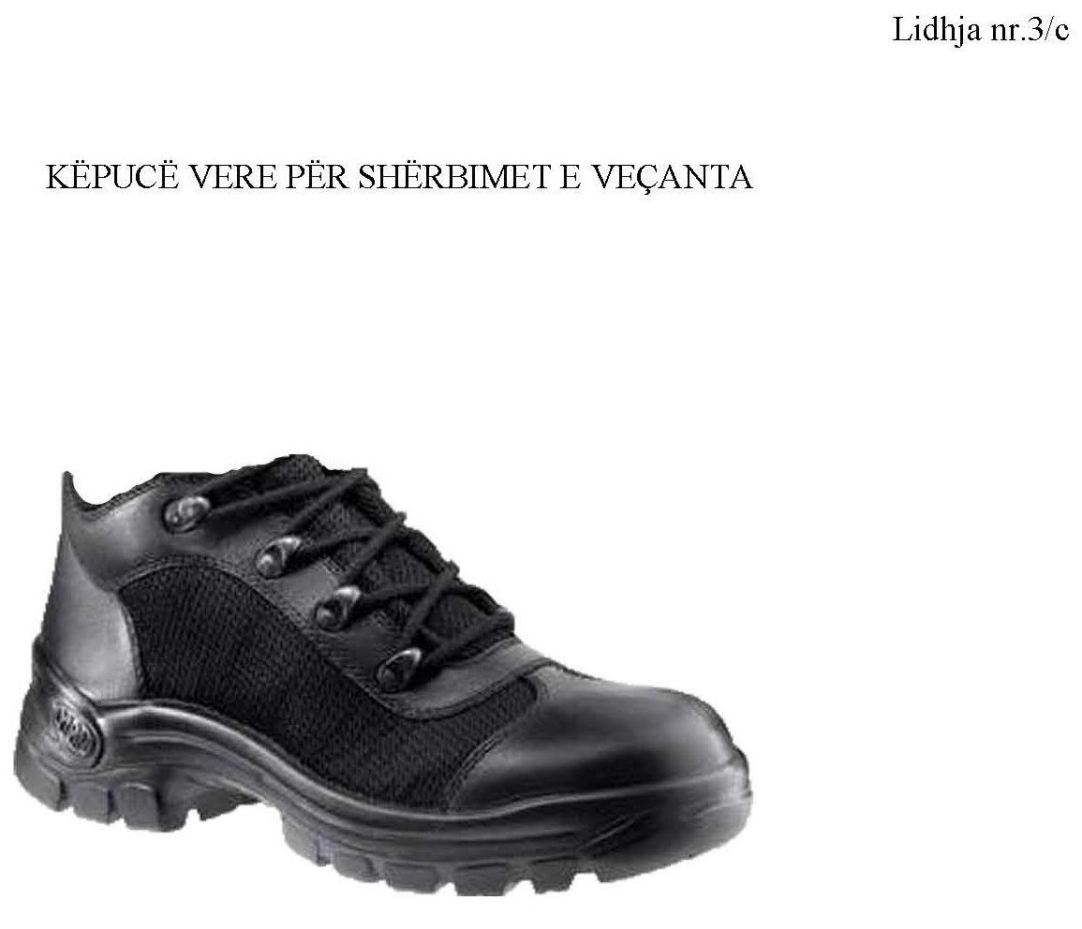

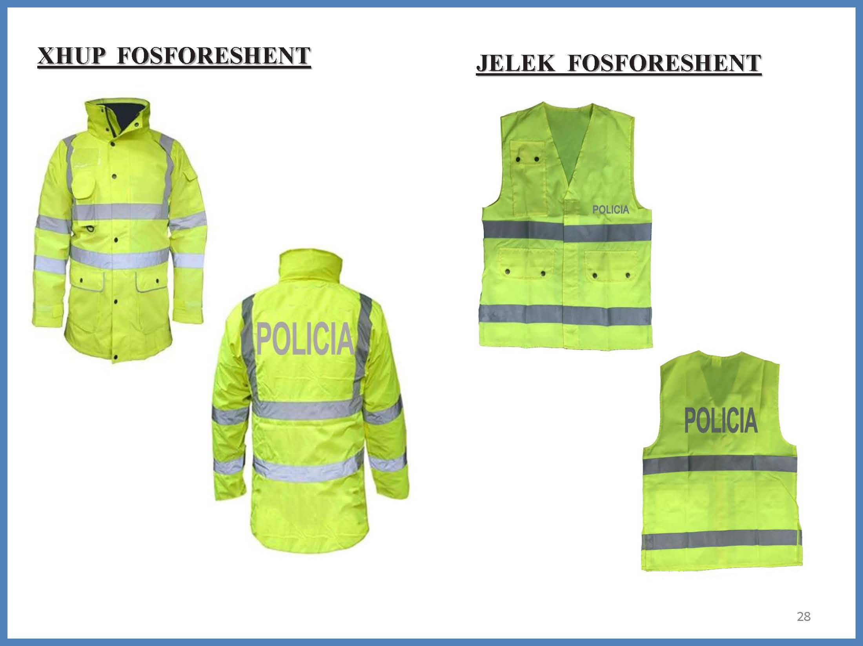
Zevendesuar jeleku me vizibilitet të lartë sipas modelit më poshtë
Jelek me vizibilitet të lartë
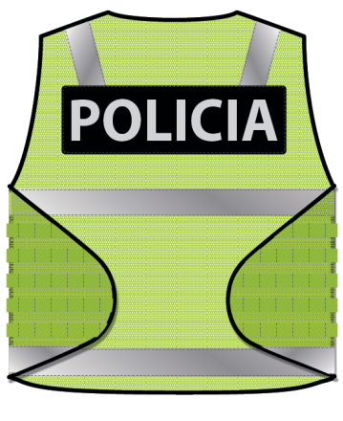
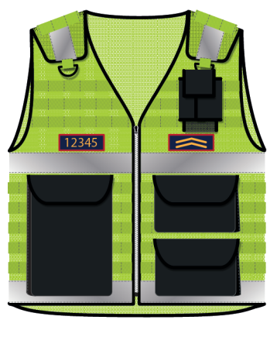

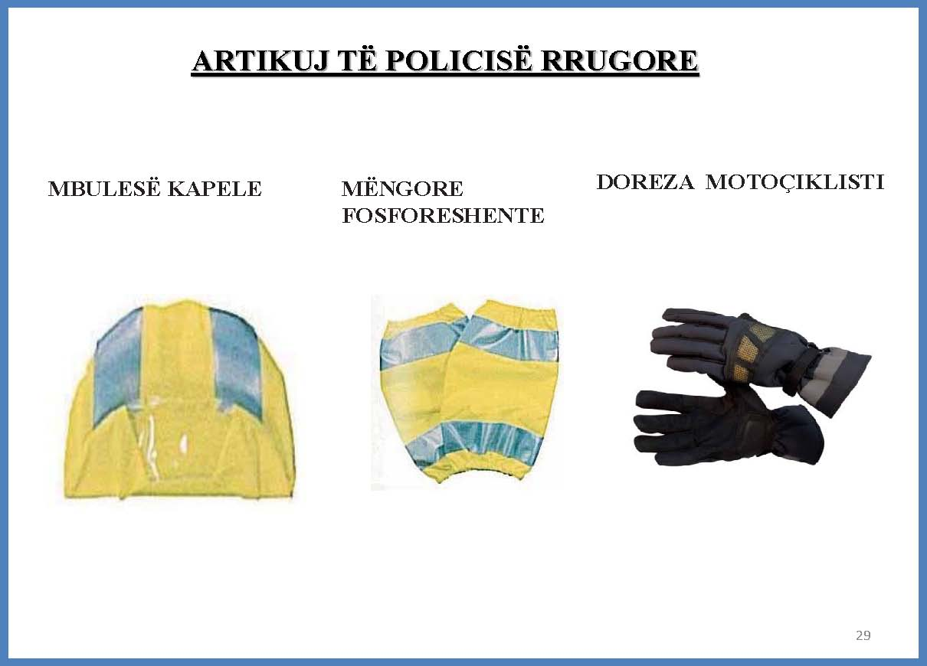

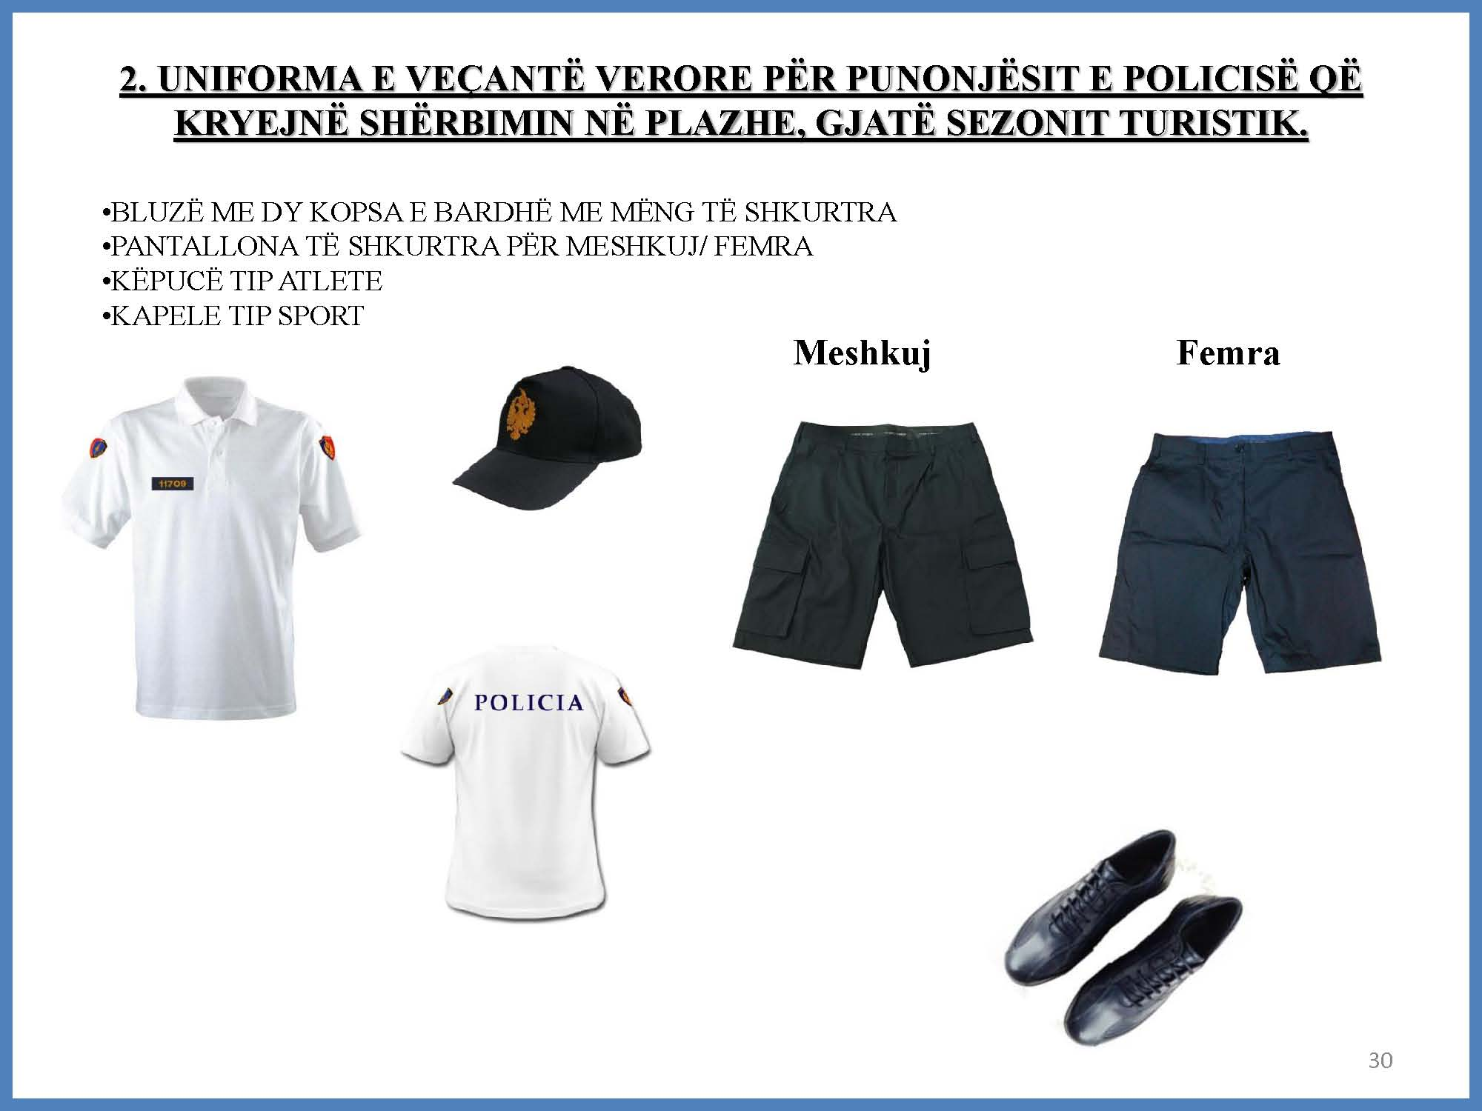
“Këpucë tip atlete” zëvendësohet me “Këpuca taktike për patrullë në plazhe” me VKM nr. 287, datë 10.5.2019
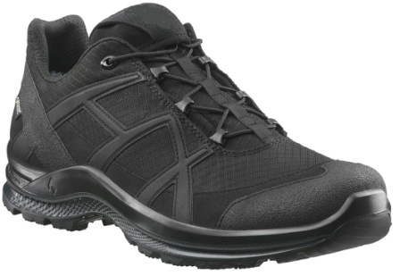

Bluzë polo me mëngë të shkurtra për punonjësit e Policisë së Shtetit
(shtuar me VKM nr. 287, datë 10.5.2019)
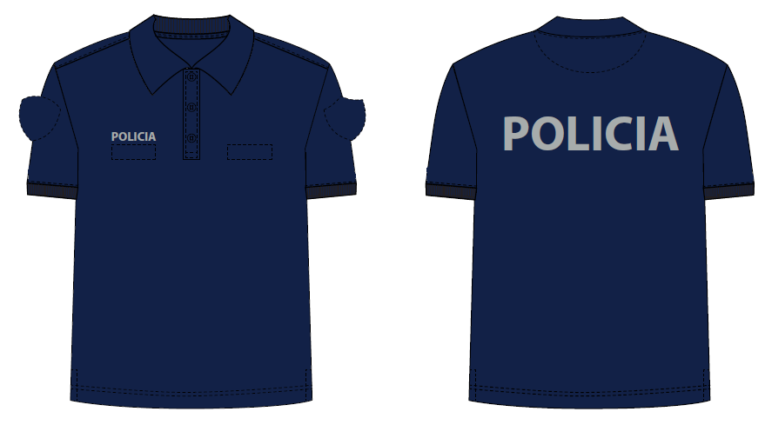

Kostumi dimëror për Patrullën me motoçikleta
(ndryshuar me VKM nr. 287, datë 10.5.2019)
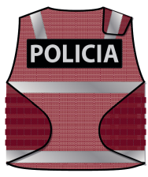
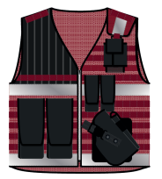
Uniforma verore  (ndryshuar me VKM nr. 287, datë 10.5.2019) | Bluzë polo me mëngë të gjata  (shtuar me VKM nr. 287, datë 10.5.2019)
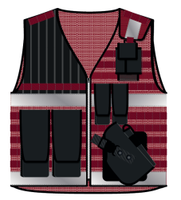
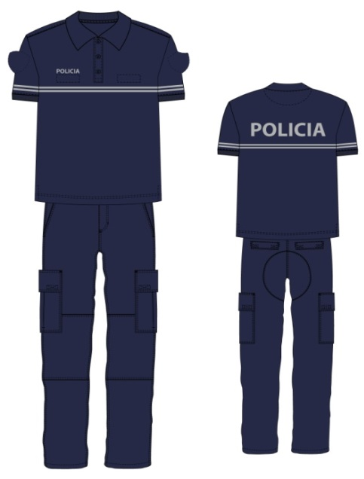
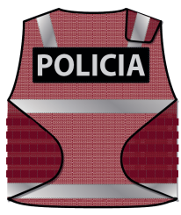

Këpuce taktike verore për motociklistët.
(shtuar me VKM nr. 287, datë 10.5.2019)

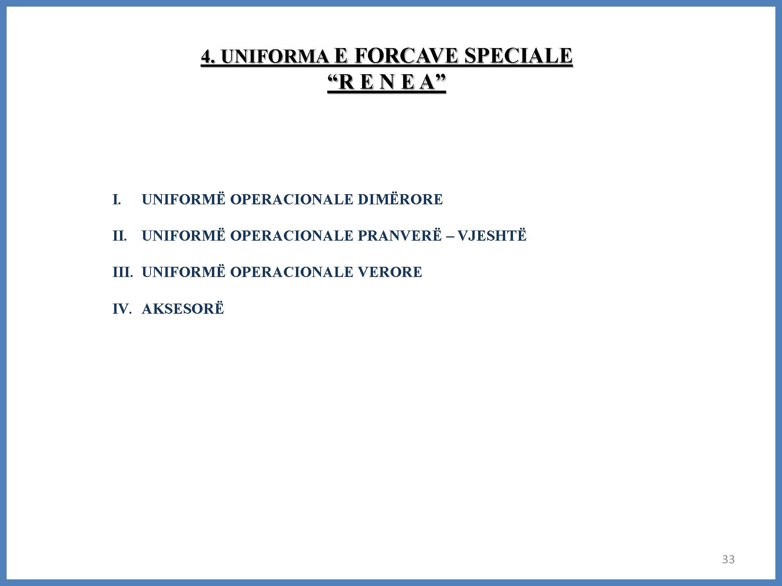

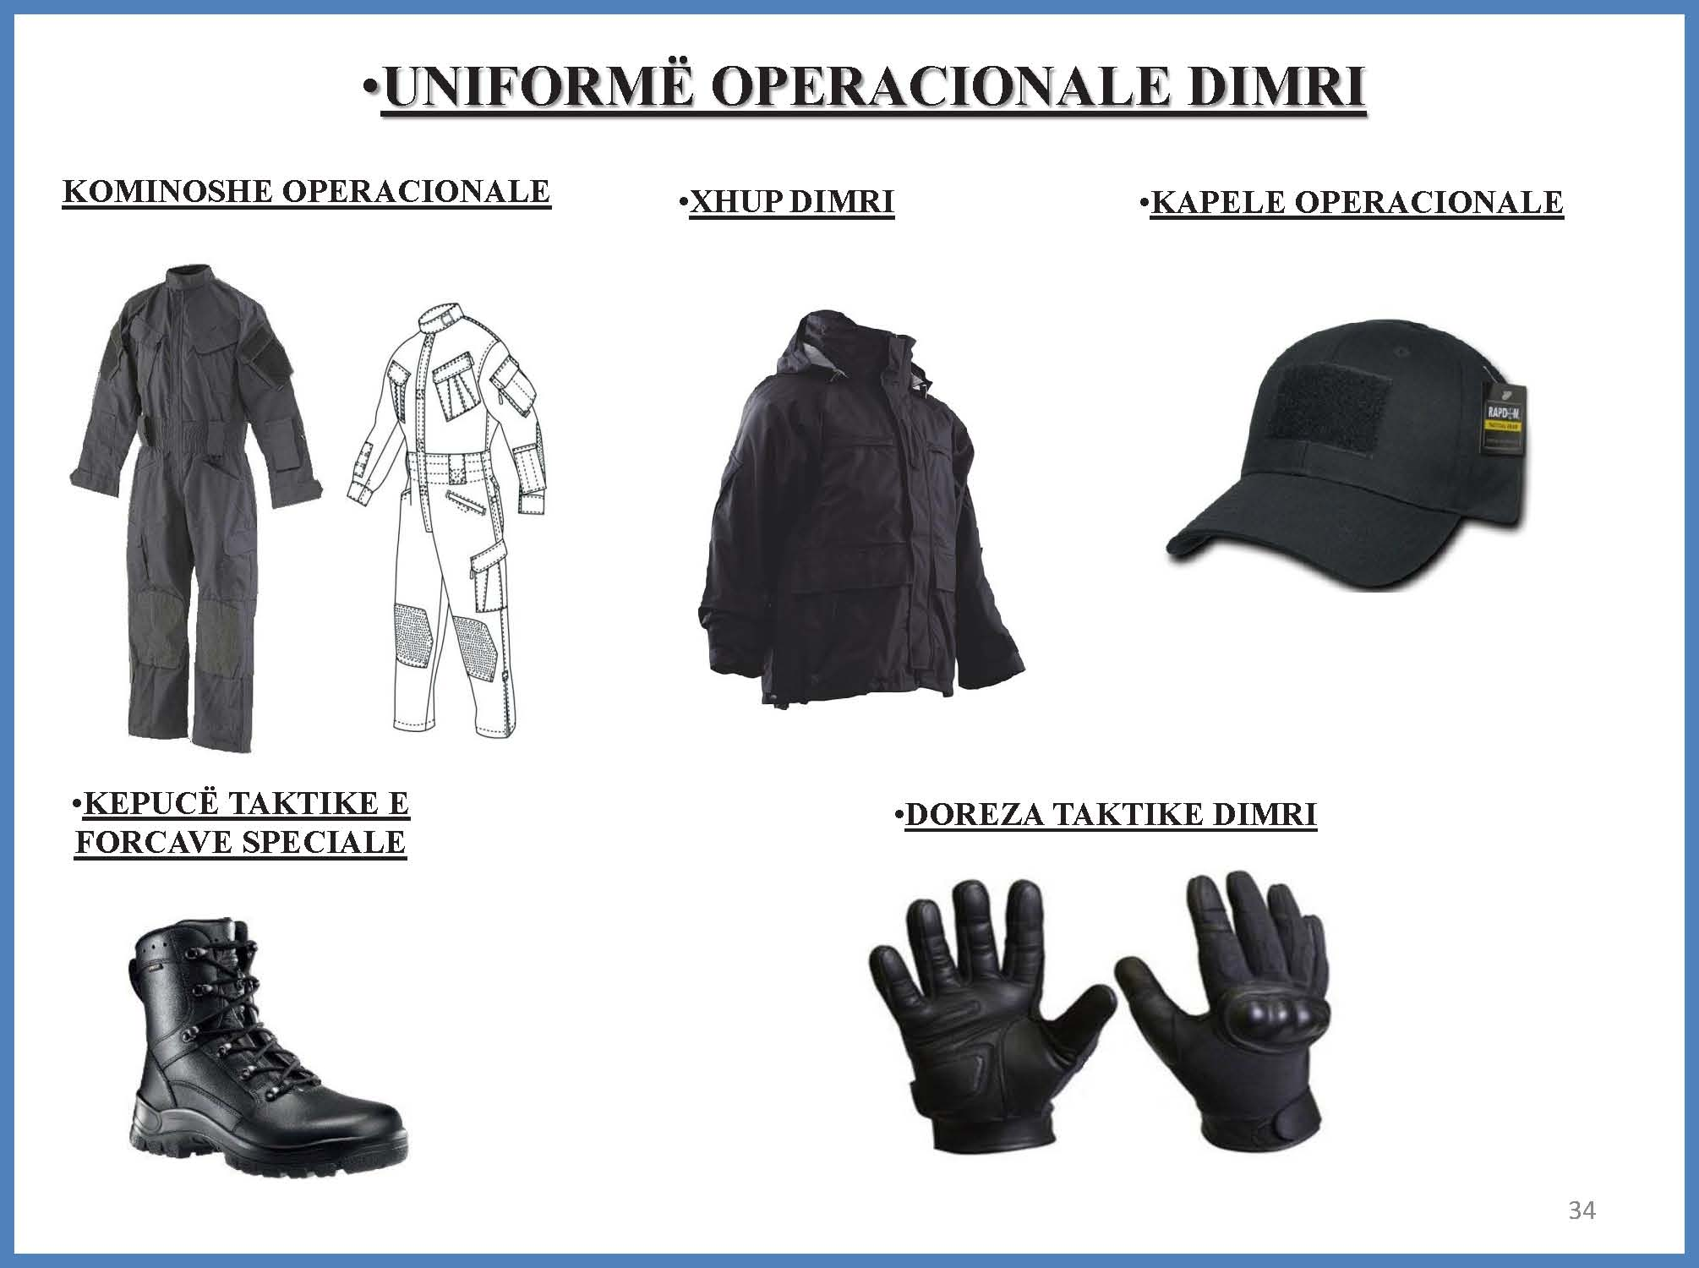

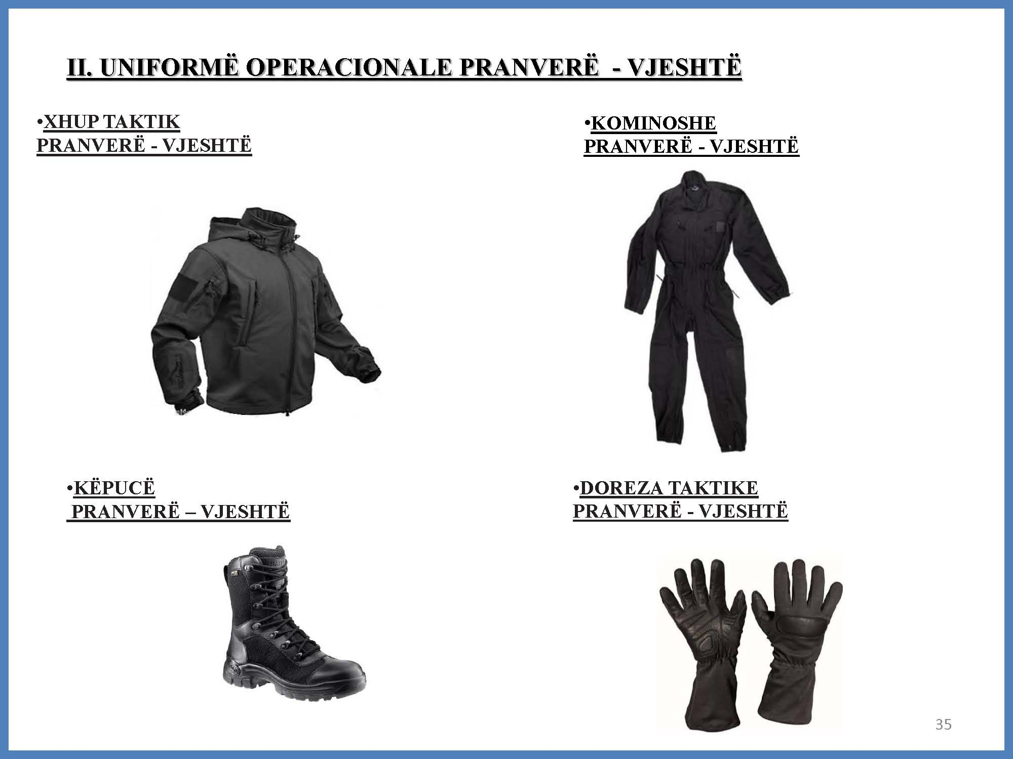

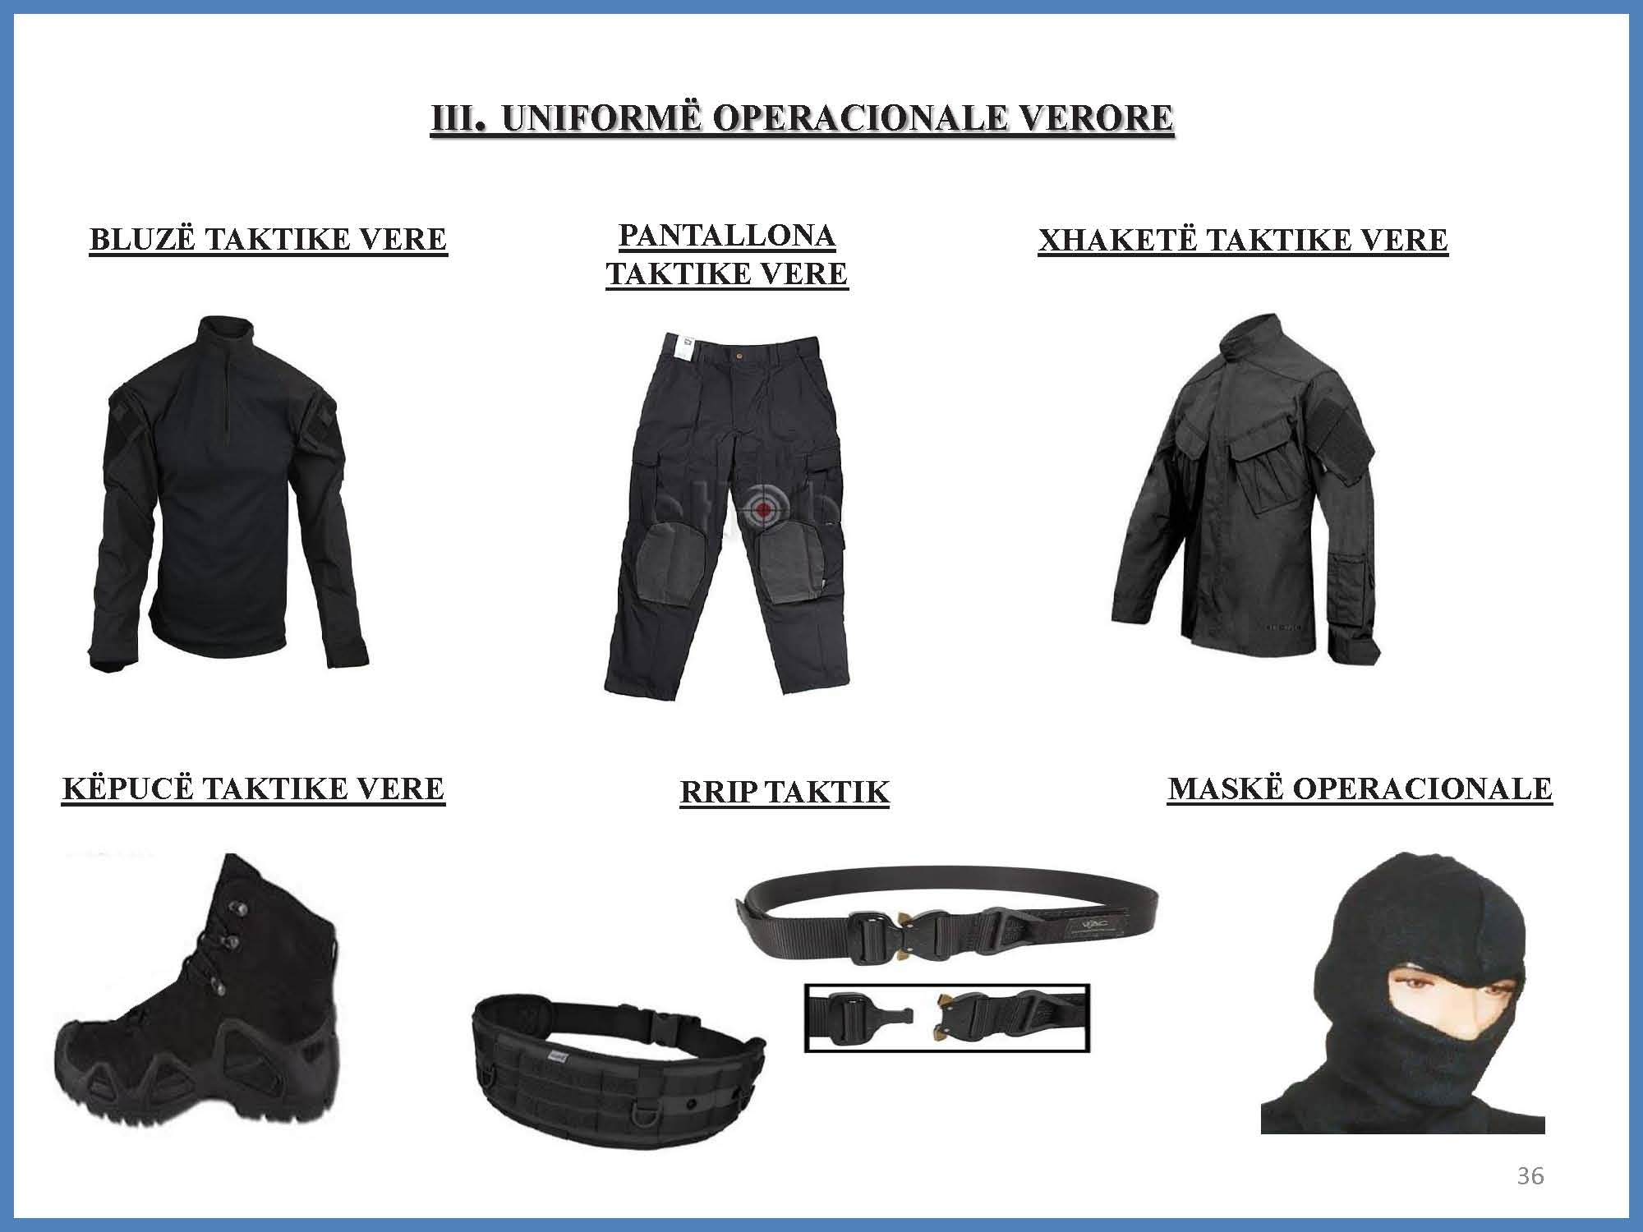

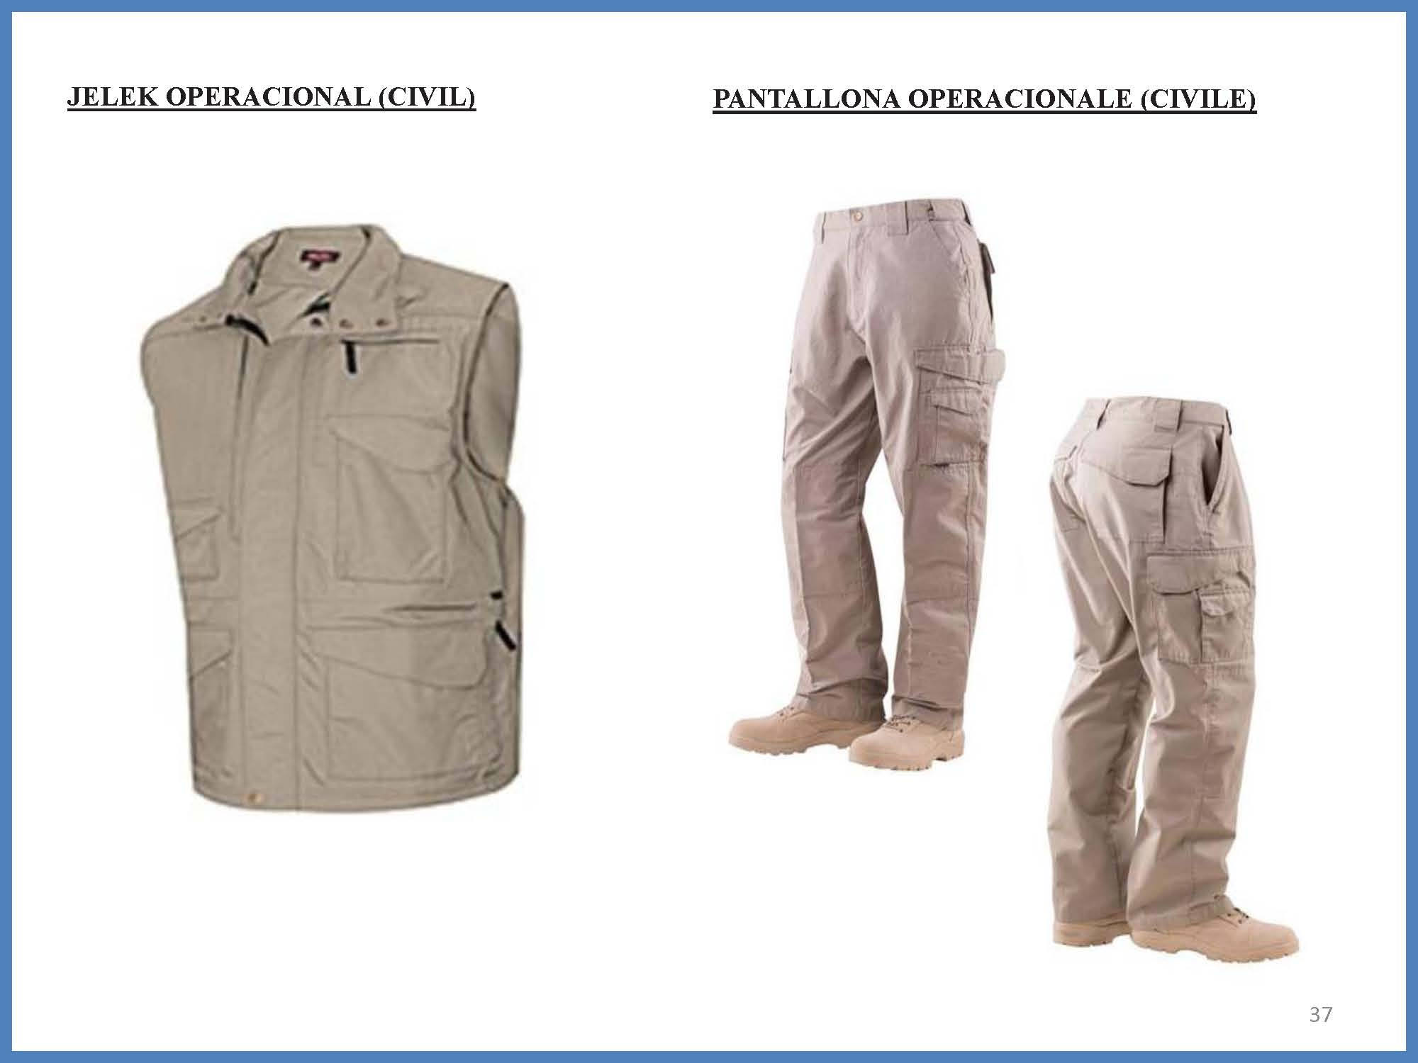
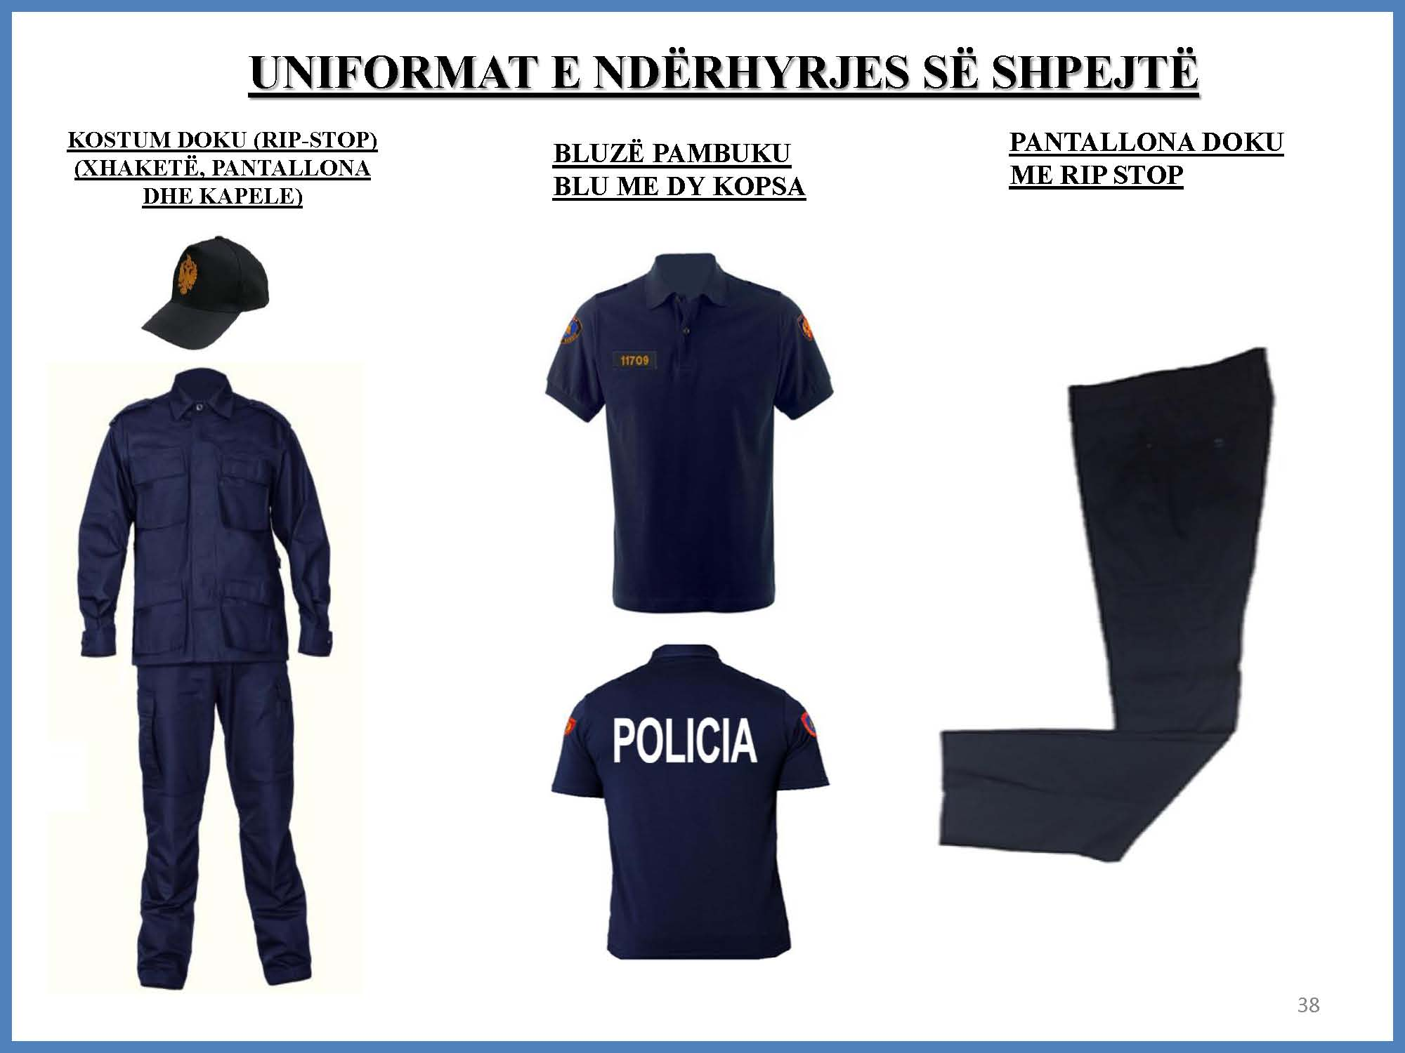
Bluzë polo me mëngë të shkurtra për punonjësit e Policisë së Shtetit

Jelek shpëtimi
(Zëvendësuar me vendimin e KM nr 287, datë 10.5.2019)
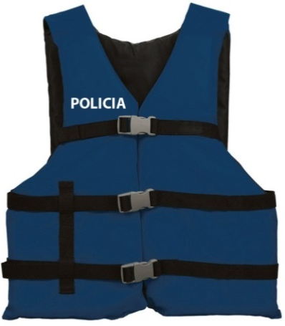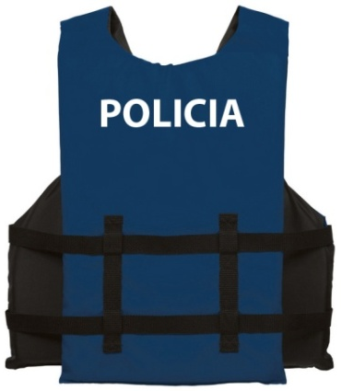

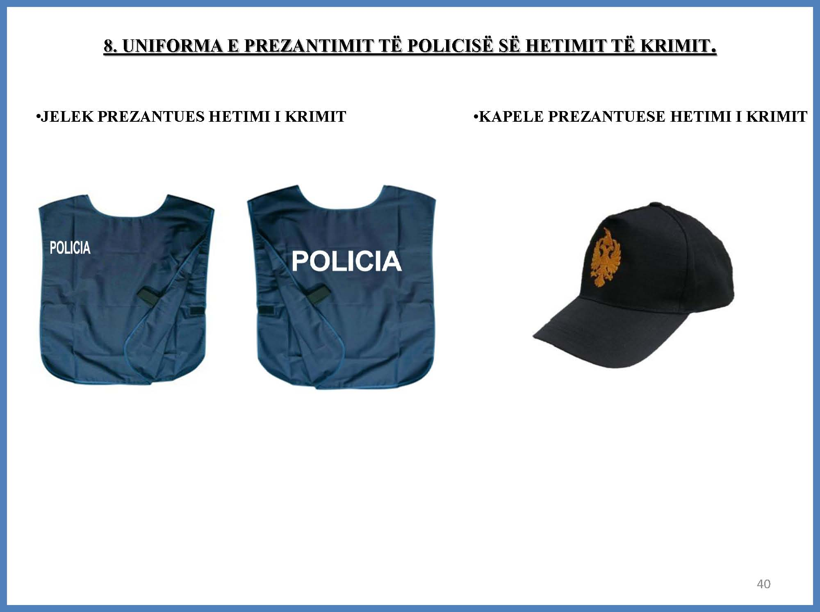

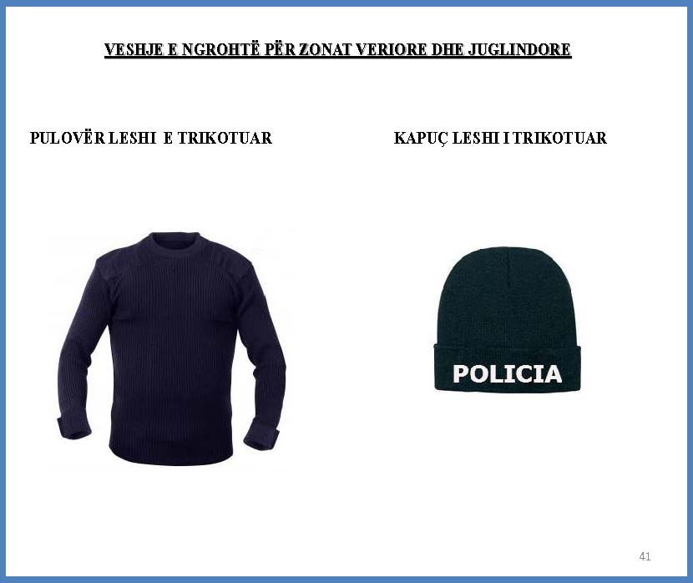
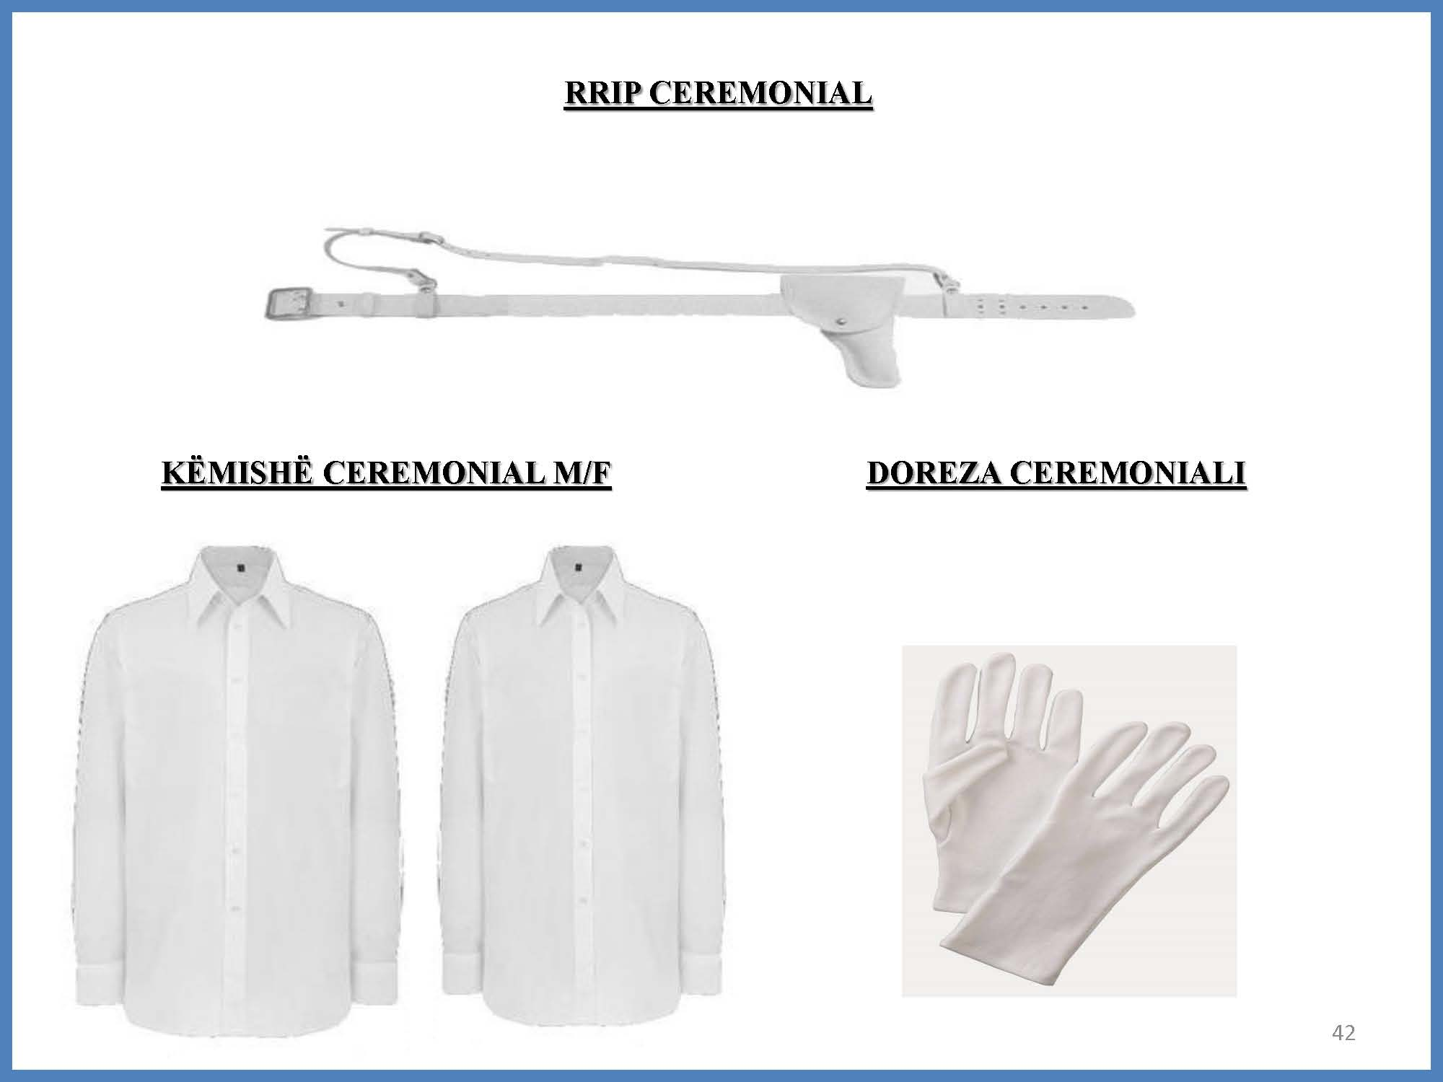

Rrip ceremonial
(Ndryshuar modeli me vendimin e KM nr. 287, datë 15.5.2019)
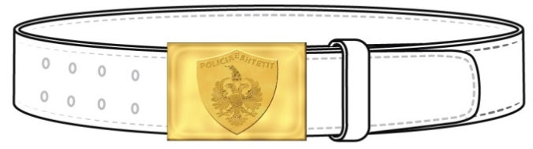

(Shtuar lidhja 3/d me VKM nr. 399 datë 1.06.2016)

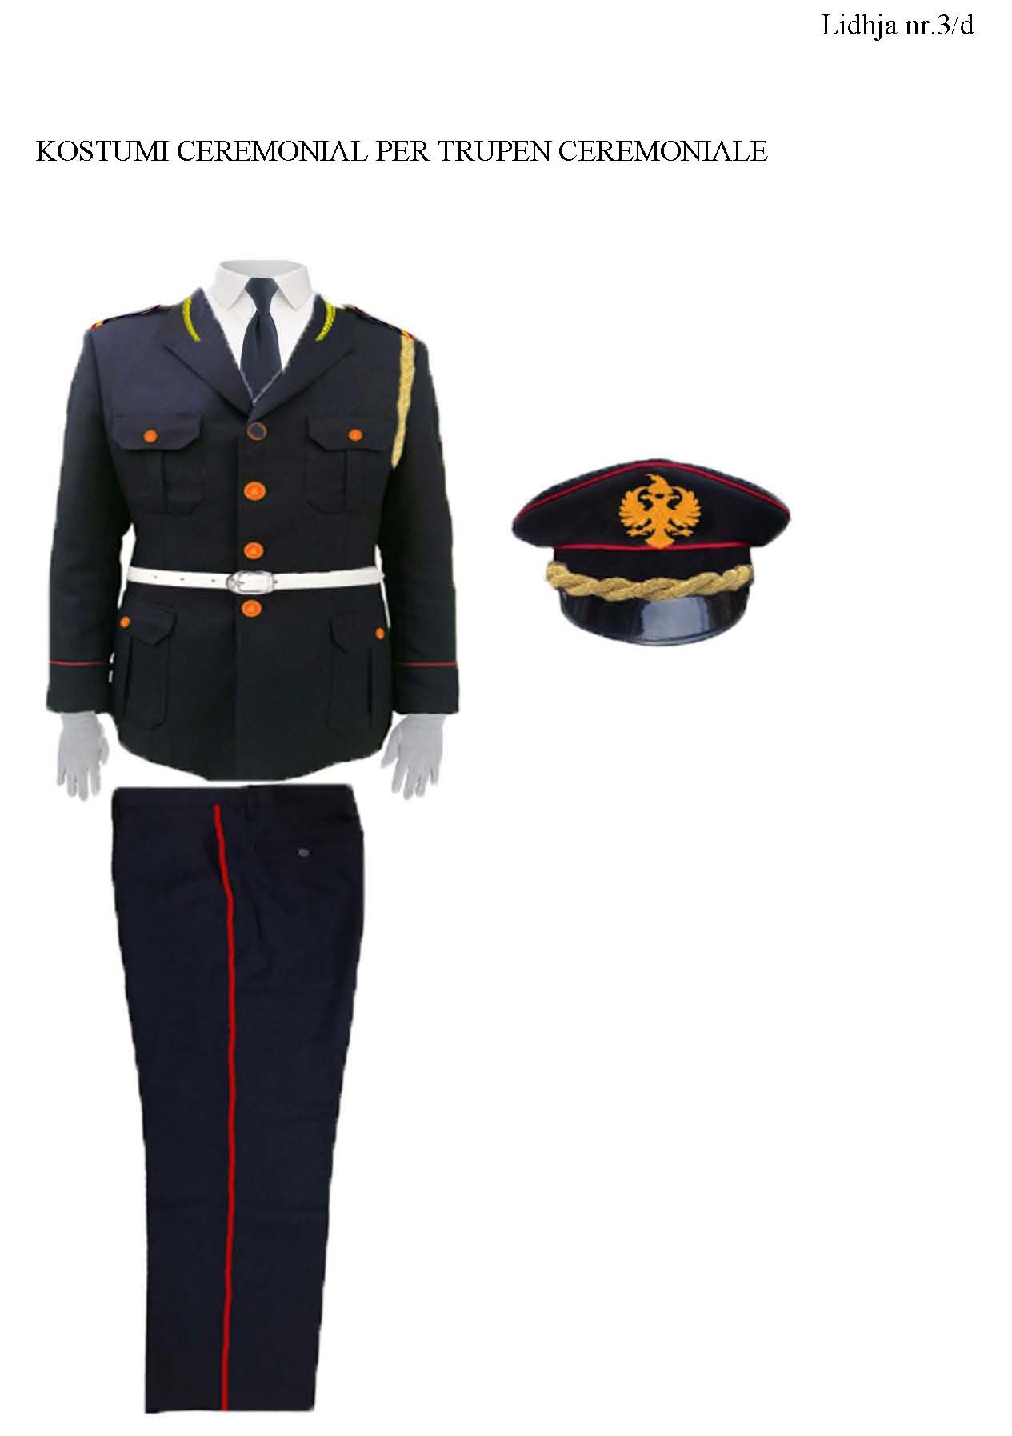

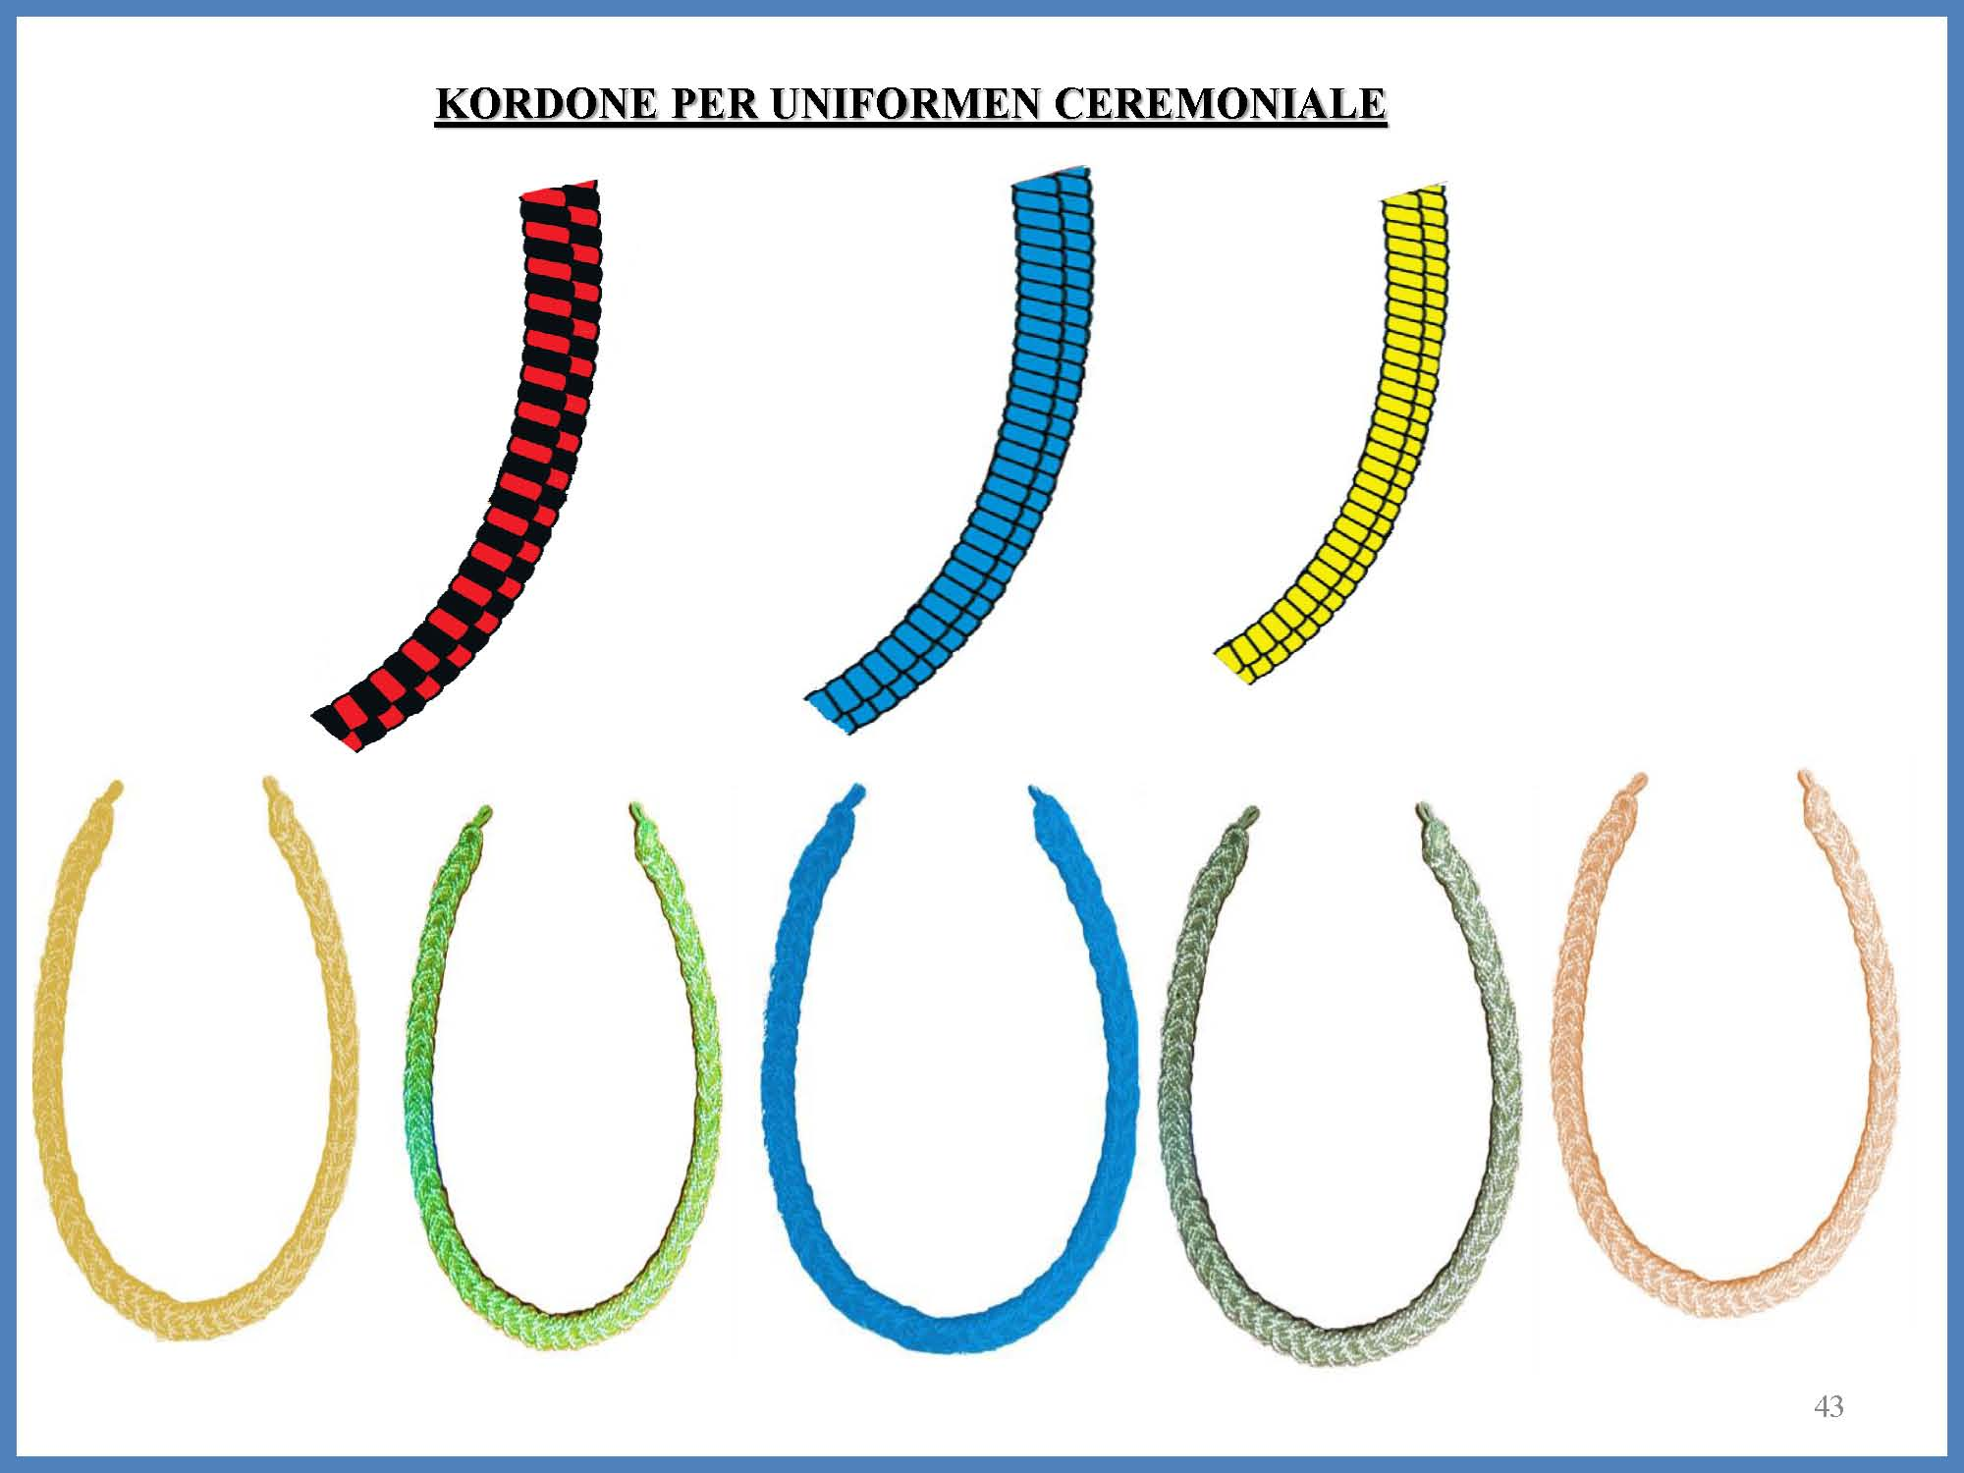

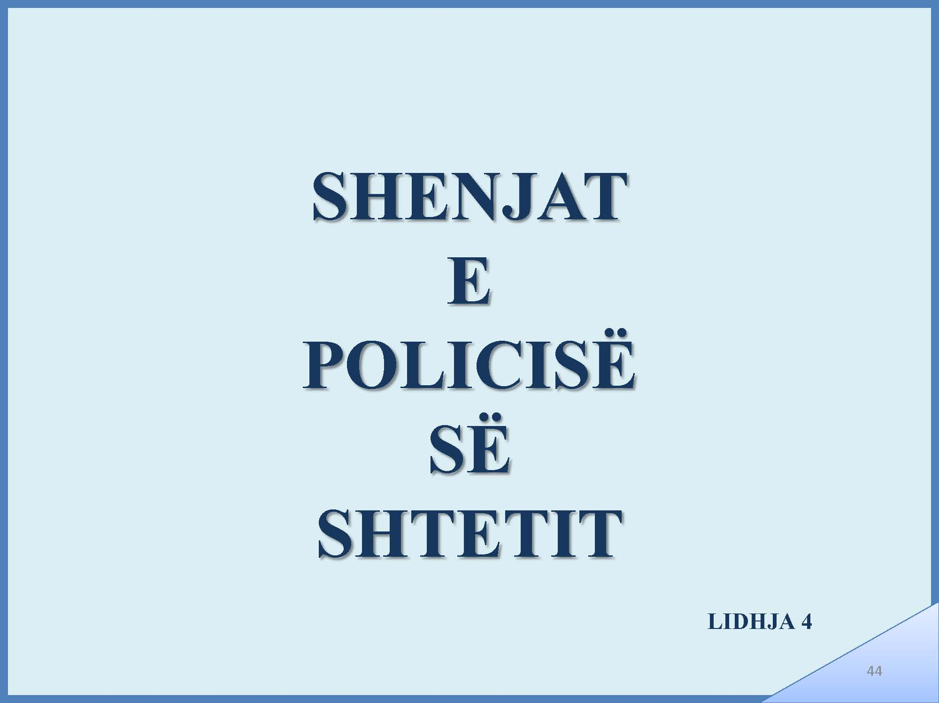

SHENJA E MBIEMRIT | NUMRI I IDENTIFIKIMIT
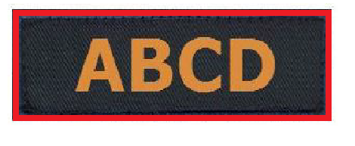 | 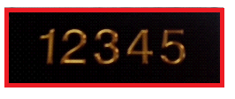

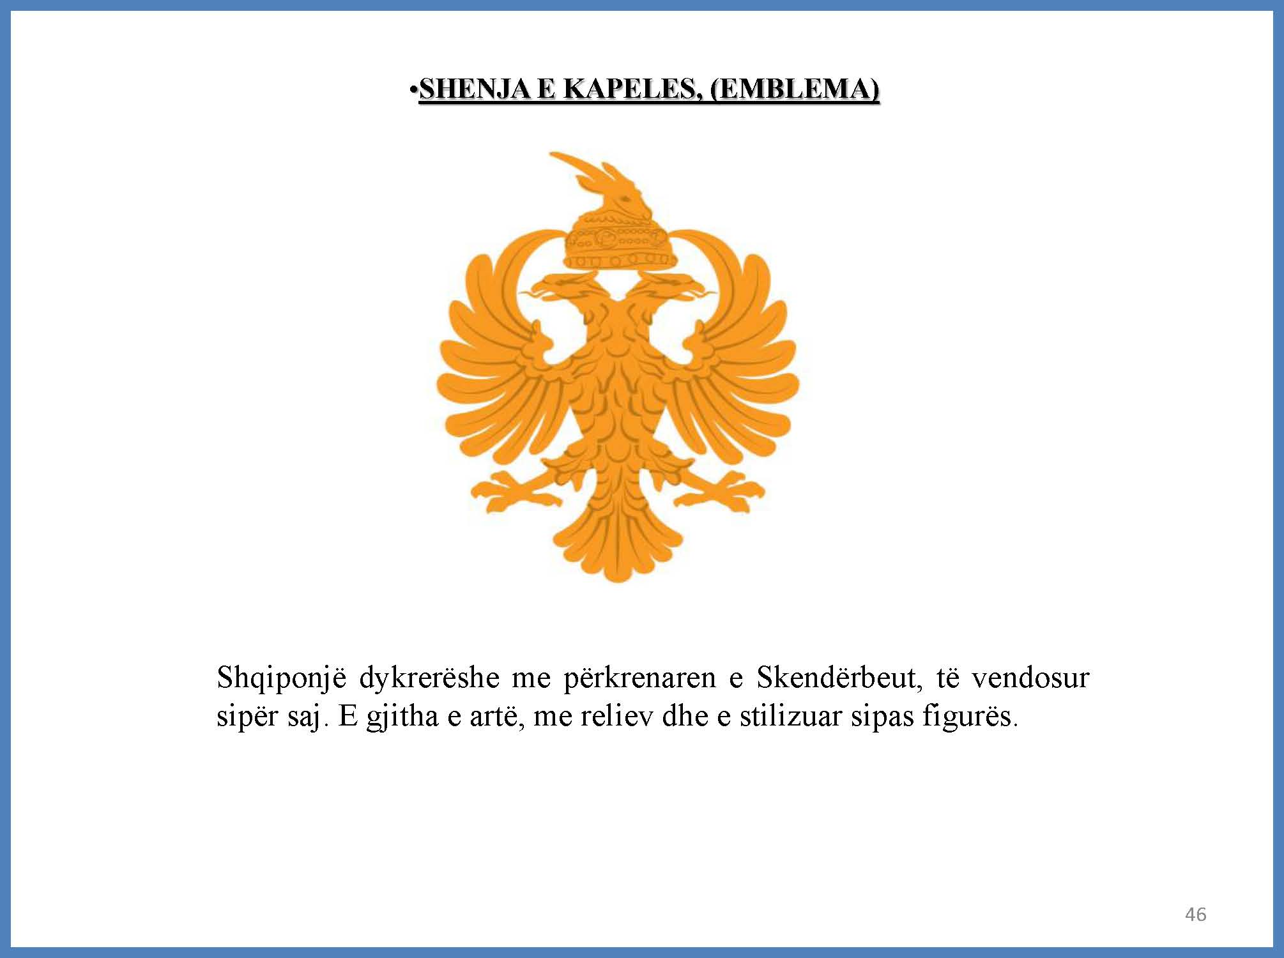

Shënim: Ndryshuar me VKM nr.399 datë 1.06.2016
Në lidhjen nr. 4, në faqen 47, fjalët “Në pjesën e poshtme...”, zëvendësohen me “Në pjesën e sipërme...”.
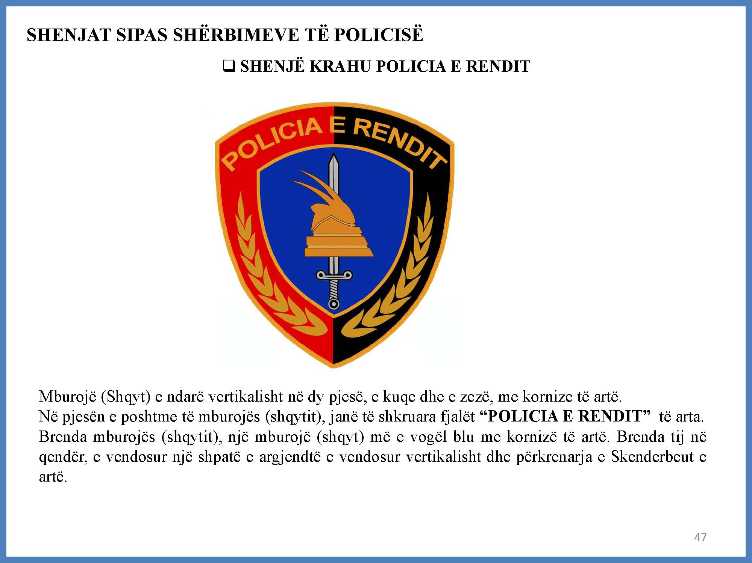

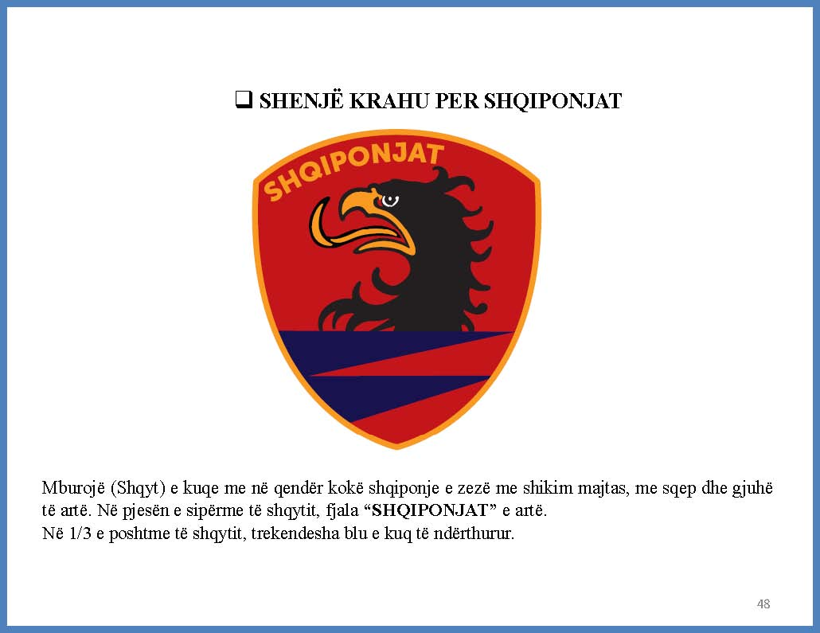

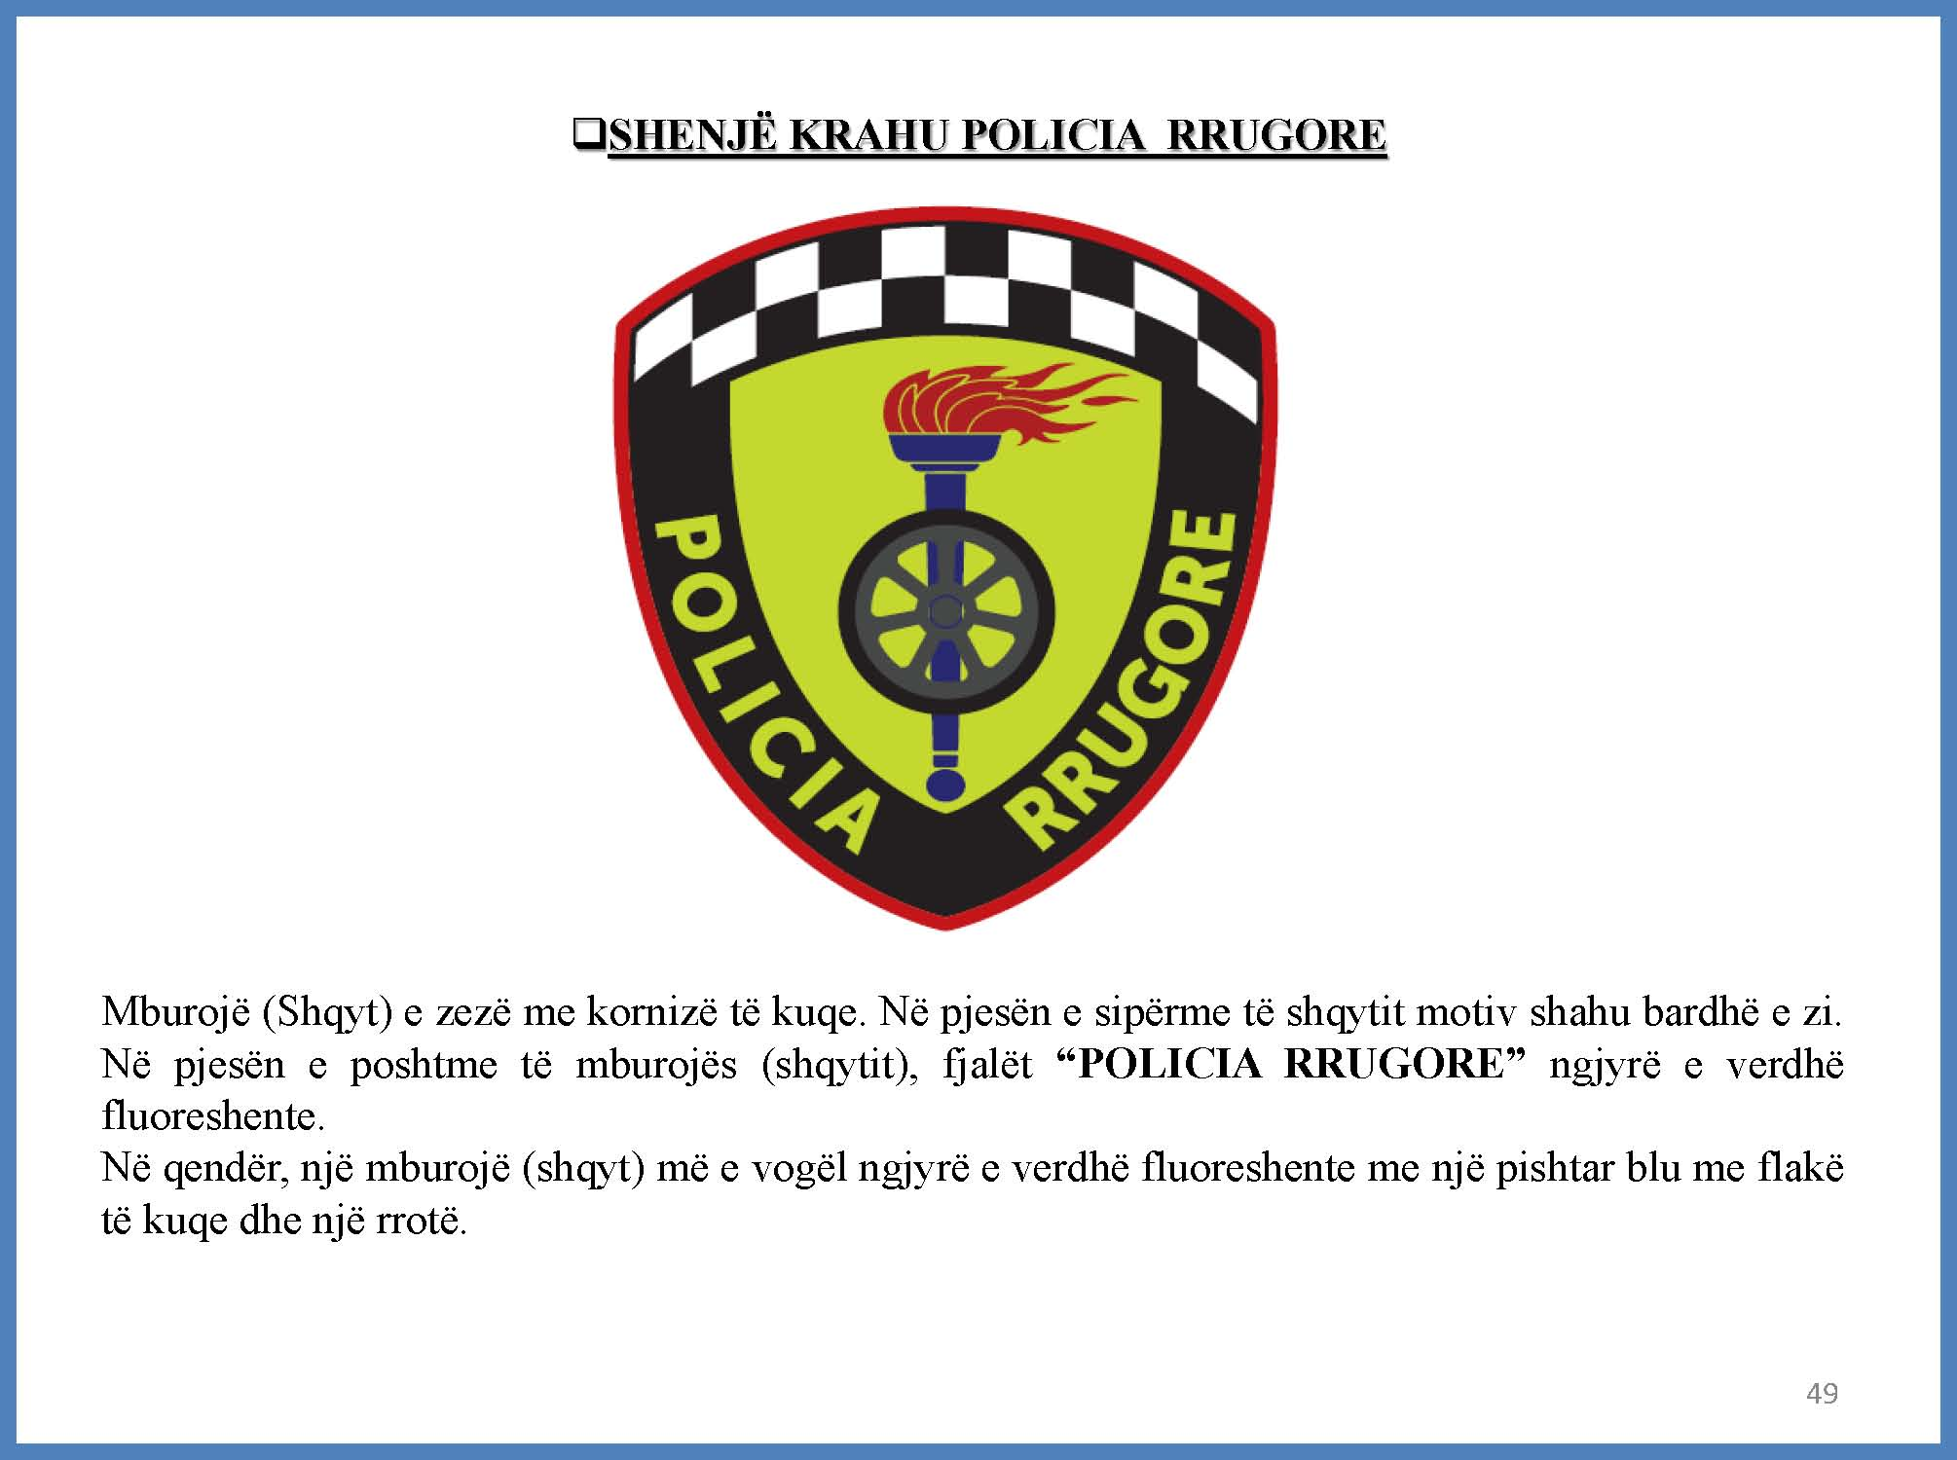

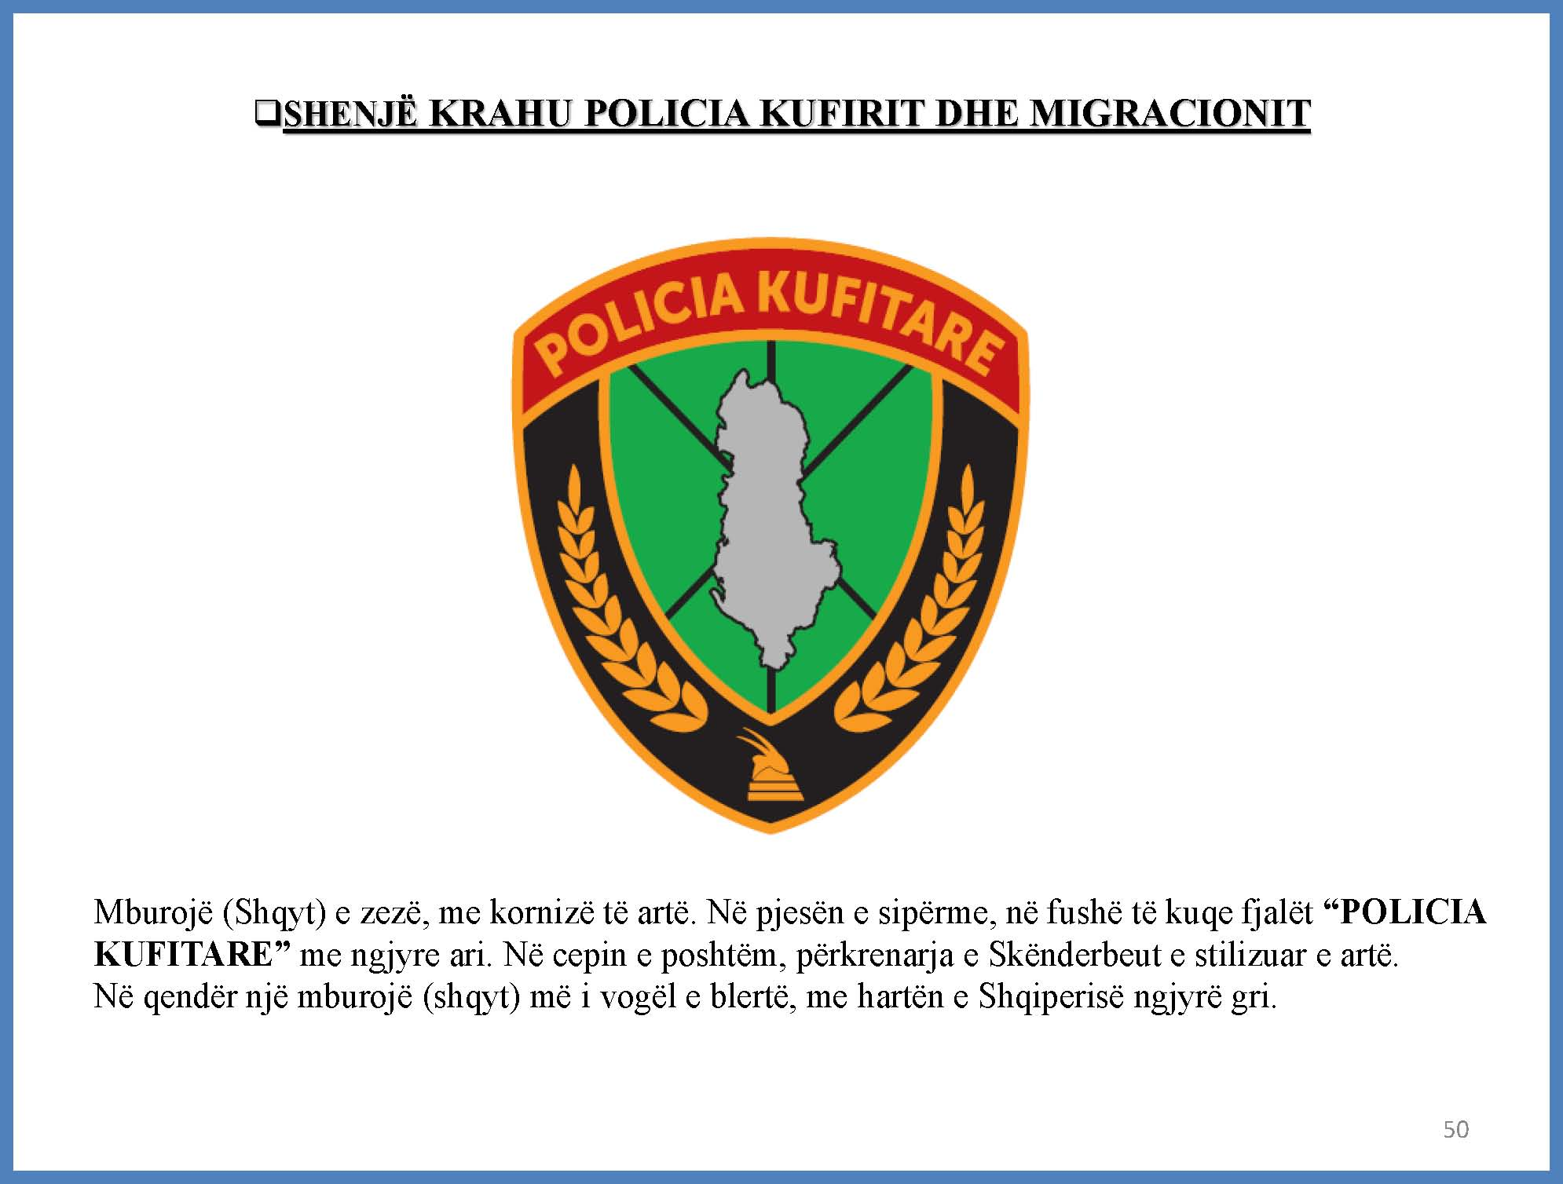

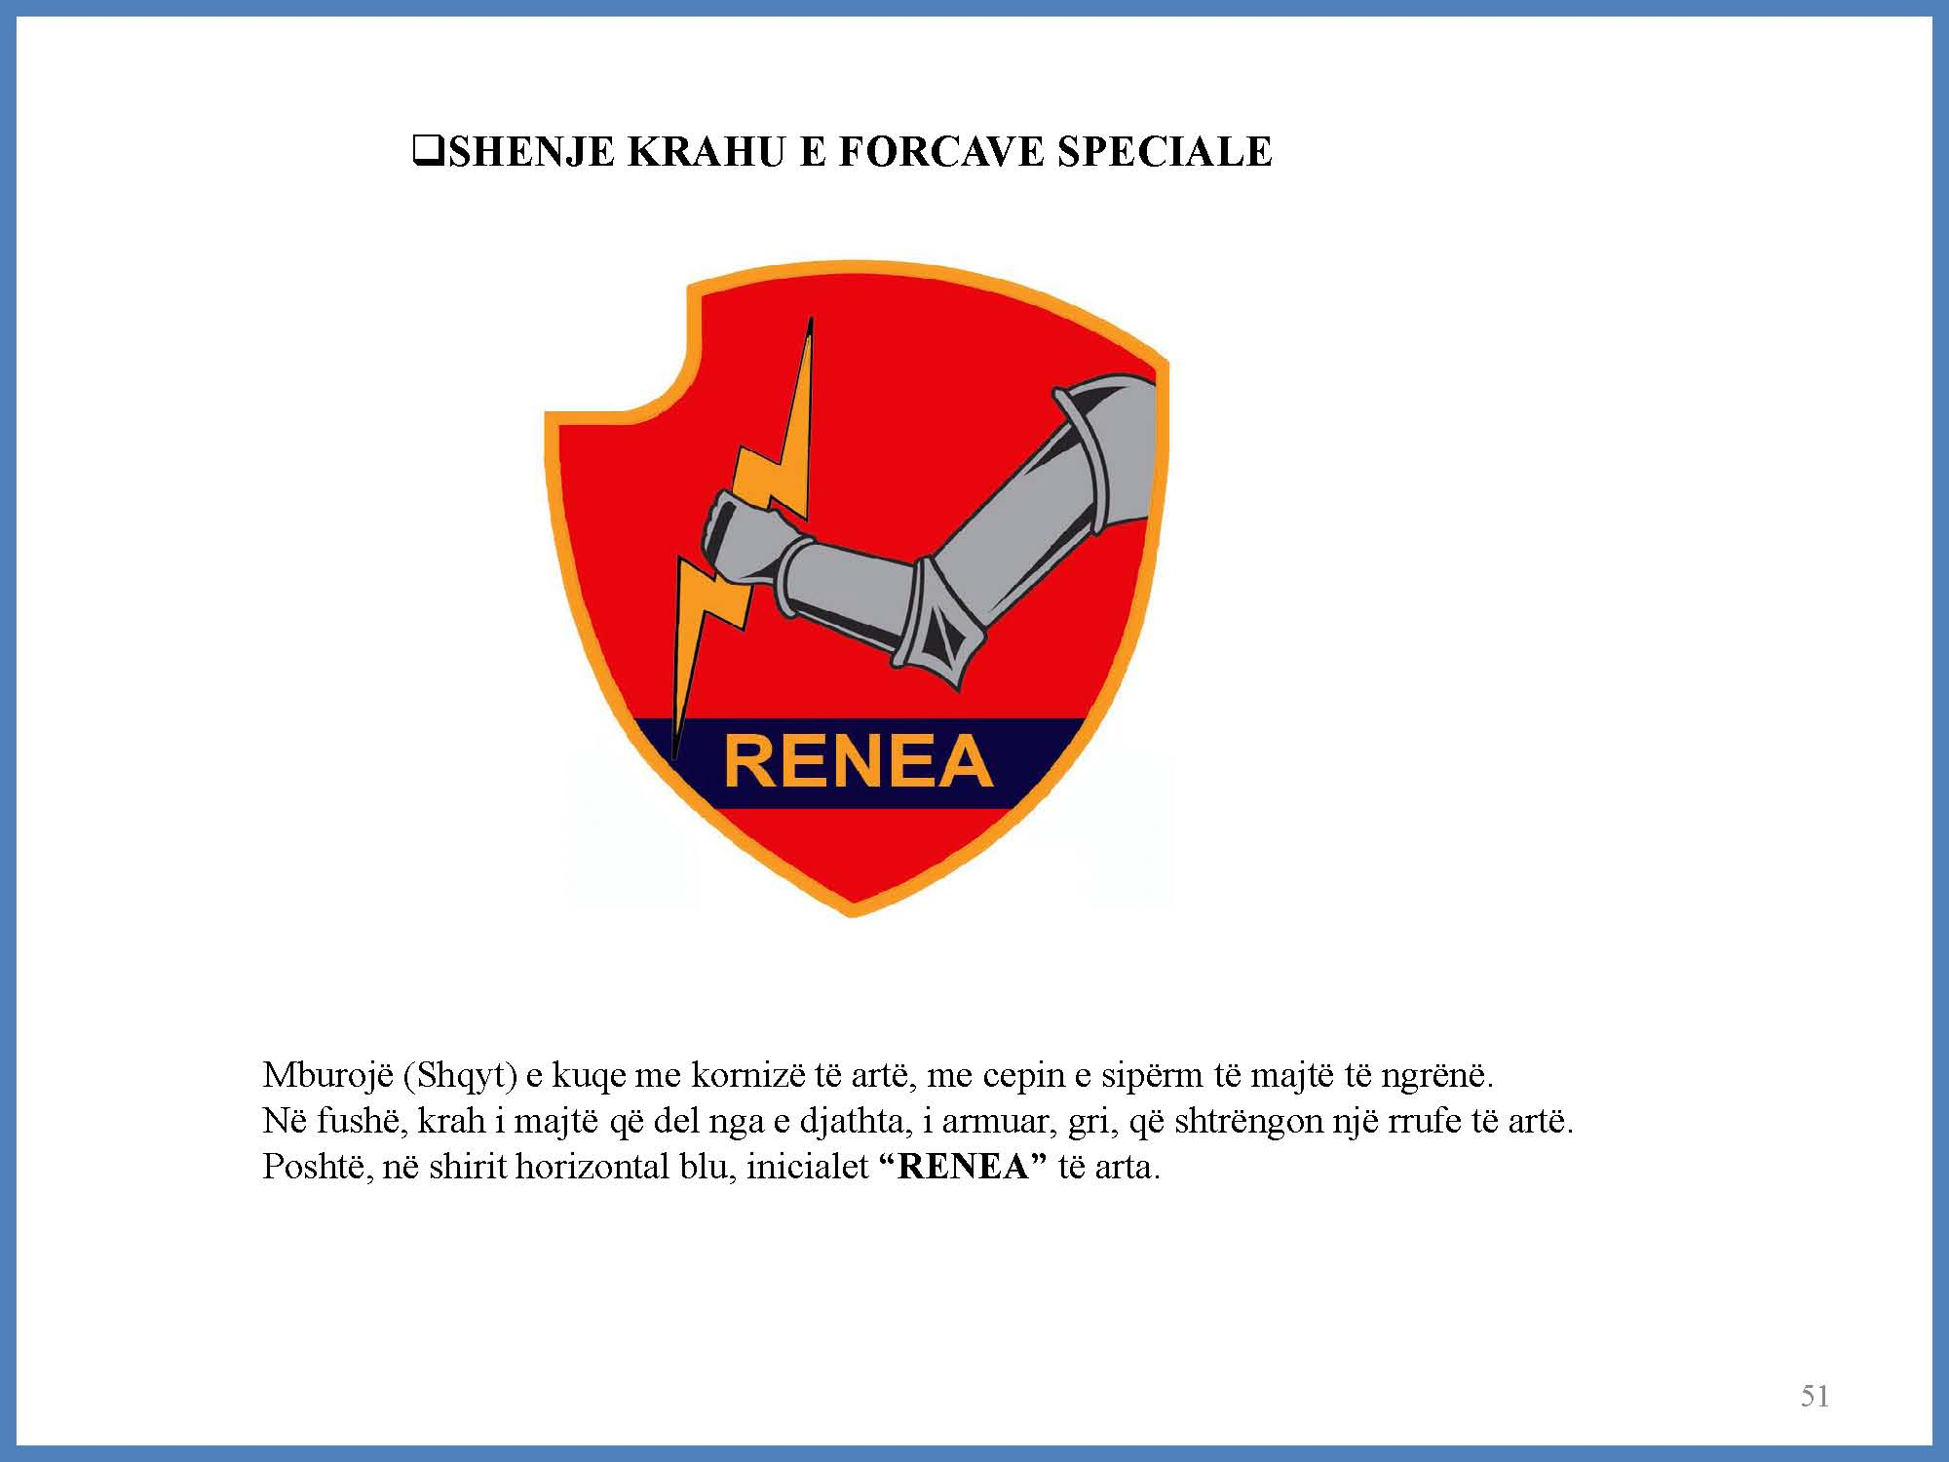

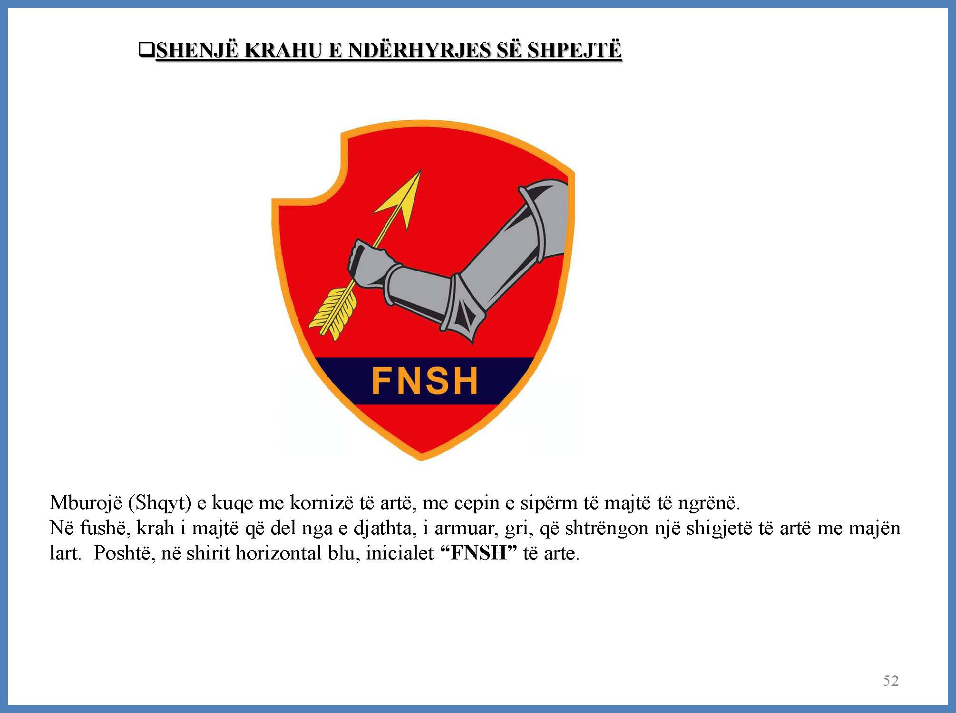

figura nr. 1
(Ndryshuar me VKM nr.512, datë 4.9.2018 dhe nr. 287, datë 15.5.2019)
Shenjë për kursantë/studentë
SHENJË PËR KURSANTË / STUDENTË
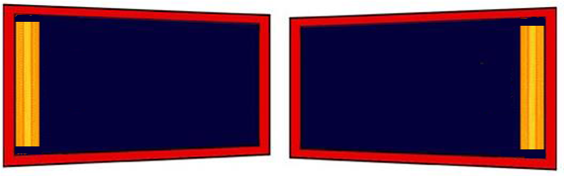
SHENJË CEREMONIALI PËR KURSANTË / STUDENTË
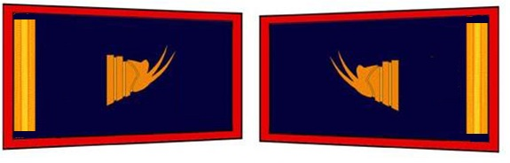
SHENJË GJOKSI PËR KURSANTË / STUDENTË
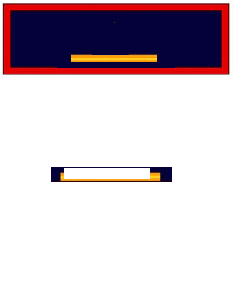

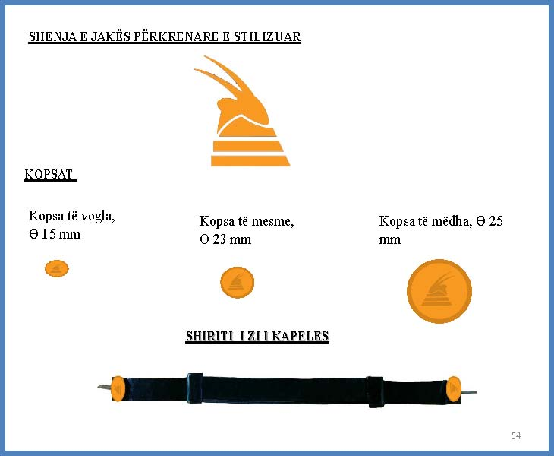

(shtuar me vendimin nr. 92, datë 17.2.2021)
a) Lidhja 4, pika 5.3, shkronja “dh/1”
“Shenjë krahu e Drejtorisë së Antiterrorit”
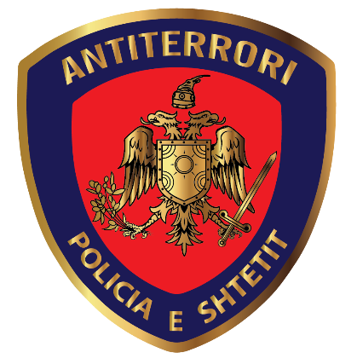

Mburojë (shqyt) e ndarë në dy pjesë: Shqyta e parë me sfond ngjyrë blu të errët e kornizuar me ngjyrë të artë. Shqyta e dytë me sfond ngjyrë të kuqe, në mes është vendosur Shqiponjë dykrenore me krahë të hapur anash, në gjoksin e saj një mburojë (shqyt), me motive, në qendër dielli. Mbi dy krenoret të Shqiponjës lart, është vendosur Përkrenarja në profil djathtas, Shqiponja në kthetrën e djathtë një shpatë e drejtë me dy tehe dhe në kthetrën e majtë një degë ulliri. Brenda shqytës së parë lart, me sfond blu të errët, ka të shkruar me germa kapitale fjalën “ANTITERRORI”, me ngjyrë të artë, ndërsa në pjesën e poshtme ka të shkruar me germa kapitale fjalët “POLICIA E SHTETIT”, me ngjyrë të artë.

VKM nr.55, datë 27.1.2016 është botuar në Fletoren Zyrtare nr.11, datë 3 shkurt 2016. VKM nr.399 datë 27.01.2016 është botuar në Fletoren Zyrtare 99, datë 8 qershor 2016. VKM nr.512, datë 4.9.2018 është botuar në Fletoren Zyrtare 132, datë 14 shtator 2018.

